**НАЦІОНАЛЬНИЙ ТЕХНІЧНИЙ УНІВЕРСИТЕТ УКРАЇНИ**

**«КИЇВСЬКИЙ ПОЛІТЕХНІЧНИЙ ІНСТИТУТ»**

**Факультет прикладної математики**

**Кафедра прикладної математики**

«До захисту допущено»

Завідувач кафедри

_____________ О. Р. Чертов

«___» _______________ 2016 р.

**Дипломна робота**

**на здобуття ступеня бакалавра**

зі спеціальності 6.040301 «Прикладна математика»

на тему: Математичне та програмне забезпечення розпізнавання текстурних зображень за допомогою фрактального аналізу

Виконала: студентка IV курсу, групи КМ-21

|  |  |  |
| --- | --- | --- |
| Станкевич Марія Павлівна | | _______________ |
| Керівник | cтарший викладач,  Терещенко І. О. | _______________ |
| Консультант із нормоконтролю | старший викладач Мальчиков В. В. | _______________ |
| Рецензент |  | _______________ |

Засвідчую, що в цій дипломній роботі немає запозичень із праць інших авторів без відповідних посилань.

Студентка ____________

Київ — 2016

**Національний технічний університет україни**

**«Київський політехнічний інститут»**

Факультет прикладної математики

Кафедра прикладної математики

Рівень вищої освіти — перший (бакалаврський)

Спеціальність 6.040301 «Прикладна математика»

ЗАТВЕРДЖУЮ

Завідувач кафедри

_____________ О. Р. Чертов

«___» ______________ 2016 р.

**ЗАВДАННЯ**

**на дипломну роботу студентки**

**Станкевич Марії Павлівни**

1. Тема роботи: «Математичне та програмне забезпечення розпізнавання текстурних зображень за допомогою фрактального аналізу»,

керівник роботи Терещенко Ігор Олександрович, старший викладач,

затверджені наказом по університету від «28» травня 2016 р. № 000-С.

2. Термін подання студенткою роботи: «15» червня 2016 р.

3. Вихідні дані до роботи: розроблювана система повинна працювати з файлами графічних зображеннями форматів jpg, png, файлами відео формату avi, що зображують автомобільні дороги, розмір зображень не повинен перевищувати 1200*1200 пікселів, довжина відео не повинна перевищувати 15 хвилин.

4. Зміст роботи: виконати аналіз існуючих методів розв’язання задачі, вибрати метод виділення областей, що містять різну текстуру, спроектувати автоматизовану систему виділення областей різних текстур, здійснити програмну реалізацію розробленої системи, провести тестування розробленої системи. Результатом роботи є зображення або відео, що представляє собою комбінацію вихідного зображення і побудованих зон окремих текстур.

5. Перелік ілюстративного матеріалу: зображення, що відображають результати роботи алгоритмів фільтрації та сегментації зображень, схема взаємодії модулів системи, зображення, що відображають результати роботи розробленого методу розпізнавання окремих текстурних областей зображень.

6. Дата видачі завдання: «11» квітня 2016 р.

Календарний план

| № з/п | Назва етапів виконання дипломної роботи | Термін виконання етапів роботи | Примітка |
| --- | --- | --- | --- |
| 1 | Огляд літератури за тематикою та збір даних | 18.04.2016 |  |
| 2 | Проведення порівняльного аналізу математичних методів фільтрації зображень | 21.04.2016 |  |
| 3 | Проведення порівняльного аналізу математичних методів текстурної сегментації зображень | 25.04.2016 |  |
| 4 | Підготовка матеріалів першого розділу роботи | 30.04.2016 |  |
| 5 | Розроблення математичного забезпечення для виконання фільтрації та фрактальної сегментації зображень | 06.05.2016 |  |
| 6 | Підготовка матеріалів другого розділу роботи | 10.05.2016 |  |
| 7 | Підготовка матеріалів третього розділу роботи | 12.05.2016 |  |
| 8 | Розроблення програмного забезпечення для виконання фрактальної сегментації відео | 15.05.2016 |  |
| 9 | Підготовка матеріалів четвертого розділу роботи | 17.05.2016 |  |
| 10 | Оформлення пояснювальної записки | 19.05.2016 |  |

|  |  |  |
| --- | --- | --- |
| Студент | ______________ | Станкевич М. П. |
| Керівник роботи | ______________ | Терещенко І. О. | |

Анотація

Дипломну роботу виконано на 84 аркушах, вона містить 2 додатки та перелік посилань на використані джерела з 14 найменувань. У роботі наведено 38 рисунків та 1 таблицю.

Метою даної дипломної роботи є створення математичного та програмного забезпечення для Математичне та програмне забезпечення розпізнавання текстурних зображень за допомогою фрактального аналізу.

У роботі проведено аналіз існуючих рішень указаної задачі: статистичних, структурних, спектральних, фрактальних методів текстурної сегментації, а також методів видалення шуму з вхідних зображень. Виконано їх порівняння з погляду точності отримуваних розв’язків, ефективності алгоритмів та пристосованості методів до використання до відео та зображень автомобільних доріг. Для розв’язання задачі в роботі вибрано метод медіанної фільтрації для видалення шуму, а також метод фрактальної текстурної сегментації з використанням міри Хаусдорфа та міри Мінковського.

Розроблено автоматизовану систему, що реалізує обраний метод. Виконано тестування розробленої системи.

Ключові слова: цифрове зображення, розпізнавання, текстура, фільтрація, сегментація, фрактальна розмірність, фрактальна сегментація.

ABSTRACT

The thesis is presented in 84 pages. It contains 2 appendixes and bibliography of 14 references. 38 figures and 1 table are given in the thesis.

The goal of the thesis is to develop mathematical and software tools for solving the problem of recognition textured images areas using fractal analysis.

The paper analyzes existing solutions specified application field: statistical, structural, spectral, fractal texture segmentation methods, and methods for removing noise from the input image. Comparisone of them is done in terms of the accuracy of the resulting solutions, the efficiency of algorithms and methods for use of videos and pictures of highways. To solve the problem selected methods are median filtering to remove noise and fractal texture segmentation method using Hausdorff measure and Minkowski measure.

The automated system implementing the chosen method is developed. The developed system is tested.

Key words: digital image, pattern, texture filtering, segmentation, fractal dimension, fractal segmentation.

ЗМІСТ

Перелік умовних позначень, скорочень і термінів 10

Вступ 11

1 Постановка задачі 12

2 Аналіз існуючих методів АНАЛІЗУ ТЕКСТУРНИХ ЗОБРАЖЕНЬ 14

2.1 Класифікація методів текстурної сегментації 14

2.1.1 Статистичні методи аналізу текстурних областей зображень 14

2.1.2 Структурні методи аналізу текстурних областей зображень. 16

2.1.3 Фрактальні методи аналізу текстурних областей зображень. 17

2.1.4 Спектральні методи аналізу текстурних областей зображень. 19

2.1.5 Комбіновані методи аналізу текстурних областей зображень. 19

2.1.6 Порівняння математичних методів розв’язання задачі 19

2.2 Огляд існуючих комерційних програмних рішень 21

2.2.1 Wikitude Drive 21

2.2.2 Route 66 Maps + Navigation 22

2.2.3 Transparent Bonnet 23

2.3 Проблеми існуючих реалізацій 24

2.4 Висновки до розділу 25

3 Математичне забезпечення 27

3.1 Розмірність Хаусдорфа 27

3.2 Фрактальна розмірність 28

3.3 Розмірність Мінковського 30

3.4 Box-counting алгоритм. 31

3.5 Метод Оцу обчислення порога бінарізації 33

3.6 Висновки до розділу 34

4 Програмне забезпечення 36

4.1 Структура програми 36

4.2 Опис розробки фрактальної сегментації статичних зображень 37

4.3 Опис розробки фрактальної сегментації динамічних зображень 39

4.4 Формат вихідних даних 39

4.5 Результати випробування 40

4.5.1 Порівняльний аналіз методів сегментації 40

4.5.2 Випробування з використанням статичних зображень 49

4.5.3 Випробування з використанням статичних зображень 51

4.6 Висновки до розділу 52

Висновки 53

Перелік посилань 54

Додаток А Лістинги програм 56

Додаток Б Ілюстративний матеріал 77

Перелік умовних позначень, скорочень і термінів

Обробка зображень – будь-яка форма обробки інформації, для якої вхідні дані представлені зображенням, наприклад, фотографіями або відеокадрами. Обробляння зображень може здійснюватися як для отримання зображення на виході (наприклад, підготовка до поліграфічного тиражування, до телетрансляції і т.д.), так і для отримання іншої інформації (наприклад, розпізнання тексту, підрахунок числа і типу клітин в полі мікроскопа і т. д.). Крім статичних двомірних зображень, обробляти потрібно також зображення, що змінюються з часом, наприклад відео.

Сегментація – це процес розділення цифрового зображення на декілька сегментів (множина пікселів, які часто називають суперпікселями). Ціль сегментації полягає у спрощенні і/або зміні представлення зображення, щоб його було простіше і легше аналізувати.

Текстура – об'єкт, що складається з взаємно суміжних пікселів і групи пікселів.

Цифрова обробка зображень – використання комп'ютерних алгоритмів для виконання обробки зображень на цифрових зображеннях.

Цифрове зображення – числове уявлення (зазвичай довічного) двовимірного зображення.

Фрактал – нерегулярна, самоподібна структура. В широкому розумінні фрактал означає фігуру, малі частини якої в довільному збільшенні є подібними до неї самої.

Фрактальна розмірність – поняття фрактальної геометрії, що означає статистичну величину, яка говорить про те наскільки повно фрактал заповнює простір, коли збільшувати його до дрібніших деталей.

Шум зображення – випадкова (немає в зображенні об'єкта) зміна яскравості або колірної інформації в зображеннях, як правило, є одним з аспектів електронного шуму.

Вступ

Колір і текстура є важливими характеристиками зображення. Проблема аналізу кольорових текстур включає в себе такі аспекти, як опис кольорових текстур, їх класифікація, тобто формування кластерів (при цьому під кластером розуміють зазвичай групу об'єктів, що утворюють в просторі опису компактну в деякому сенсі область), і сегментація, тобто розбиття зображення на області, які є однорідними щодо однієї або декількох характеристик, або належать деякому кластеру. Класично виділяють два підходи до опису текстур: статистичний і структурний. Сьогодні можна сказати, що розвивається і набув поширення третій підхід до опису текстур - фрактальний. Такий підхід є дуже ефективним в умовах аналізу природних зображень, на відміну від класичних методів.

Аналіз та розпізнавання за текстурою зображень є важливою основою для побудування програмних застосунків доповненої реальності. Такі за стосунки на разі є актуальною галуззю, що динамічно розвивається та знаходить застосування у багатьох сферах діяльності – від побутових потреб та освітніх програм до реалізації важливих промислових потреб.

Буде розглядатись застосунок такого аналізу на прикладі розпізнавання зони асфальту на статичних та динамічних копьютерних зображеннях автомобільних дорог. Результати подібного аналізу можуть бути застосовані в програмах автомобільного навігатору з функцією доповненої реальності.

# Постановка задачі

Метою даної роботи є створення математичного та програмного забезпечення для розпізнавання текстурних зображень за допомогою фрактального методу сегментації. У якості предметної області використовується статичні та динамічні цифрові зображення автомобільних доріг.

Основні задачі, що підлягають розв‘язку:

1. проведення порівняльного аналізу існуючих методів фільтрації з метою видалення шуму вихідного зображення
2. проведення порівняльного аналізу існуючих методів сегментації текстурних зображень;
3. вибір методу для розв’язання поставленої задачі;
4. розробка програмного забезпечення розпізнавання елементів різної текстури на зображеннях автомобільних доріг (виконання текстурної сегментації);
5. тестування розробленої системи на прикладі статичних та динамічних зображень автомобільних доріг.

Об'єктами дослідження є зображення, відео файли. Предметом дослідження є аналіз текстури вихідного зображення.

Мета дослідження: побудувати межі дороги за допомогою текстурного аналізу на зображенні або відео, яке містить автомобільну дорогу.

Вхідні дані мають наступні властивості:

1. фото або відео автомобільних доріг;
2. формати зображень: JPG, PNG;
3. формат відео: AVI;
4. розмір зображення: 40 * 40 pxls - 1200 * 1200 pxls;
5. тривалість відео: 2s - 15 хвилин.

Результати роботи програми повинні бути наступними:

1. зображення або відео, що містить вхідне зображення з накладеними границями сегментації, розпізнаних різних текстурних областей;
2. формат зображення: JPG;
3. формат відео: AVI.

# Аналіз існуючих методів АНАЛІЗУ ТЕКСТУРНИХ ЗОБРАЖЕНЬ

## Класифікація методів текстурної сегментації

Існує кілька основних підходів до класифікації методів сегментації текстур. Методи текстурной сегментації розробляються на основі двох основних підходів: аналіз областей і аналіз меж. Методи на основі областей намагаються знайти групи або кластери пікселів зі схожими текстурними властивостями. Методи на основі кордонів намагаються виявити границі текстур між пікселями, яким відповідають різні текстурні розподіли. Залежно від використовуваних ознак текстурних областей зображень, методи сегментації на основі аналізу областей можна розділити на статистичні, структурні, фрактальні, спектральні і комбіновані методи.

### Статистичні методи аналізу текстурних областей зображень

При статистичному підході до аналізу текстурних областей зображення трактуються як реалізації деякого випадкового процесу. Статистичні методи аналізу текстур засновані на обчисленні порядкових статистичних ознак текстурних областей зображення. Існують методи розпізнавання з використанням таких статистичних характеристик як автокореляційні функції, щільність перепадів і довжин серій.

Статистичний текстурний аналіз заснований на обчисленні матриць суміжності, які враховують як рівні яскравості віліків, так і відносне розташування відліків з певною яскравістю на зображенні. Відлік двовимірної матриці суміжності для зображення показують оцінку ймовірності спільного появи на зображенні на відстані один від одного, що задається певним вектором зміщення відліків, з відповідними значеннями рівнів яскравості.

Аналогічно, відліки тривимірної матриці показують оцінку ймовірності спільного появи на зображенні на заданому відстані один від одного трійки отсчѐтов з відповідними значеннями рівнів яскравості. З використанням матриць суміжності обчислюються текстурні ознаки, такі як кутовий момент, кореляція, контраст, інерція, ентропія, затінення, і ін. Матриця суміжності забезпечує інваріантність ознак до повороту, зсуву і масштабування. Ознаки, обчислені на основі двовимірної матриці - 2D ознаки, їх тривимірні аналоги - 3D ознаки. Таким чином, для кожного зображення можна обчислити вектор ознак - статистичну сигнатуру текстури.

Виконується побудова матриці P розміром L*L для квантованих значень яскравості текстури зображення з матрицею яскравості I за наступним правилом:

(3.2.1)

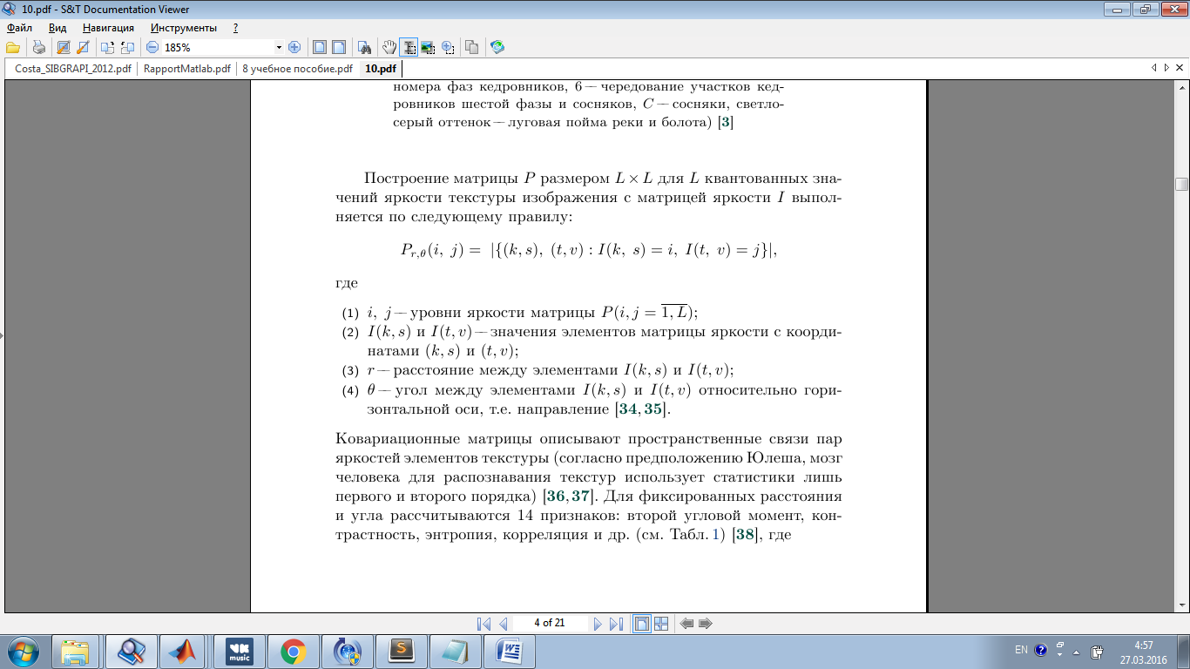

де:

i, j – рівні яскравості атриці P;

I(k,s), I(t,v) – значення елементів матриці яскравості з відповідними координатами;

r – відстань між елементами I(k,s) та I(t,v);

θ – кут між елементами I(k,s) та I(t,v) відносно горизонтальної вісі.

Коваріаційні матриці описують просторові зв'язки пар яркостей елементів текстури. Для фіксованих відстані і кута розраховуються 14 ознак: другий кутовий момент, контрастність, ентропія, кореляція і ін.

В методах, що реалізовані в пакеті MATLAB використовуються приведені нижче ознаки.

Другий кутовий момент:

(2.1.2)

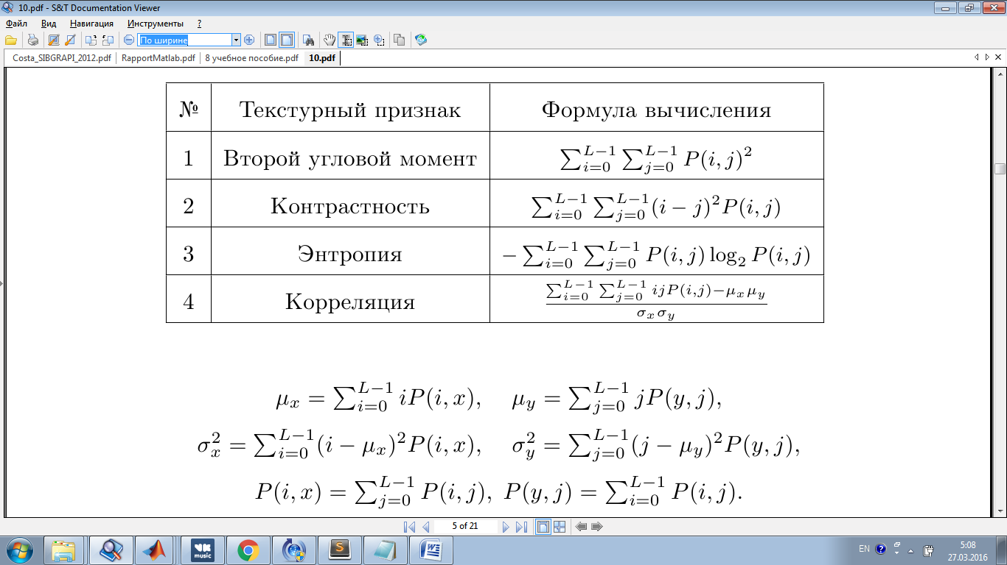

Контрастність:

(2.1.3)



Ентропія:

(2.1.4)



Кореляція:

(2.1.5)



Для усіх циф формул необхідно прийняти:



Недоліками методів сегментації за статистичними ознаками є:

* + висока детальність сегментації, що призводить до необхідності використання алгоритмів зменшення детальності; задача зниження детальності сегментації полягає в зниженні числа вихідних сегментів шляхом їх злиття. В результаті на сегментованому зображенні має залишитися невелике число великих сегментів, розділених добре помітними межами;
  + висока обчислювальна складність;
  + велике розмаїття статистичних ознак текстур викликає необхідність попереднього дослідження найбільш інформативних ознак в залежності від типу текстури.

### Структурні методи аналізу текстурних областей зображень.

Структурні методи аналізу текстурних областей зображень засновані на тому, що текстура складається з регулярно або майже регулярно повторюється сукупності добре поділюваних примітивів (Мікротекстура), які розташовані згідно деякому правилу розміщення і ієрархічно об'єднуються в просторові впорядковані структури (макротекстури). Для опису текстури структурними методами необхідно визначити примітиви і правила їх об'єднання. Структурні методи добре підходять для аналізу регулярних текстур, що складаються з простих регулярних примітивів. Як тільки елементи текстури ідентифіковані, можливе застосування двох основних підходів до аналізу текстури. При першому підході обчислюють статистичні ознаки витягнутих елементів текстури і використовують їх як елементарні текстурні ознаки. При другому підході необхідно виділити принцип розташування примітивів, який описує текстуру. Останній підхід може включати в себе геометричний або синтаксичні методи аналізу текстури, наприклад аналіз діаграм полігонів Вороного. Метод аналізу зазвичай залежить від геометричних властивостей текстурних елементів. Структурний підхід застосується для регулярних штучних образів.

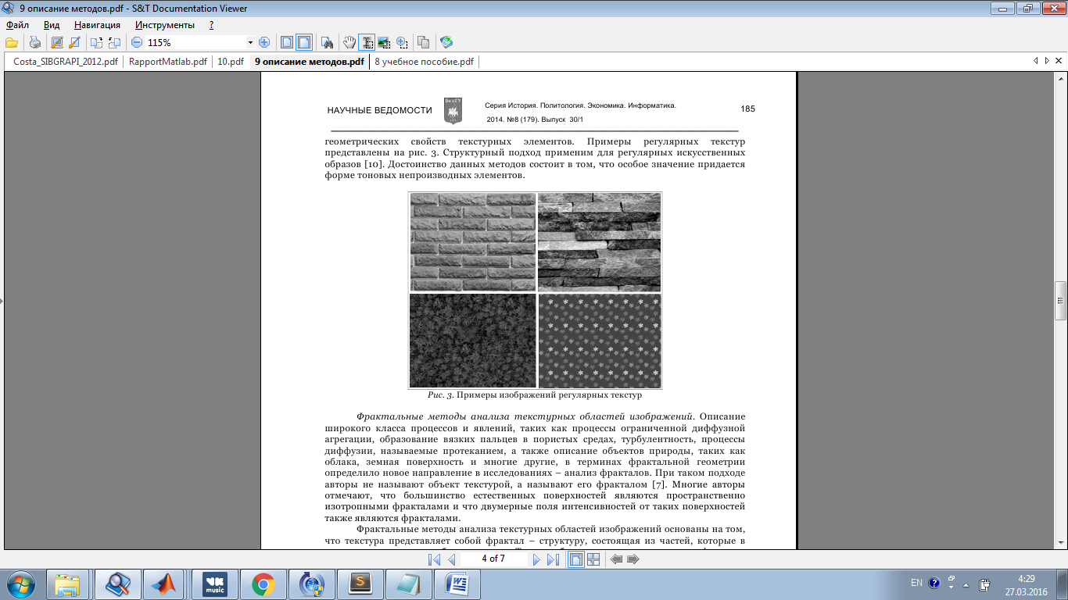

Рисуок 2.1 Приклади зображень регулярних текстур

### Фрактальні методи аналізу текстурних областей зображень.

При такому підході об'єкт не називають текстурою, а називають його фракталом. Багато авторів відзначають, що більшість природних поверхонь є просторово ізотропним фракталами і що двовимірні поля інтенсивностей від таких поверхонь також є фракталами.

Фрактальні методи аналізу текстурних областей зображень засновані на тому, що текстура є фрактал - структуру, що складається з частин, які в якомусь сенсі подібні цілому. Таким чином, при визначенні фрактала використовується властивість самоподібності фрактала. Багато криві і поверхні статистично самоподобни, тобто кожна частина може вважатися зображенням цілого в зменшеному вигляді (рисунок 2.2).

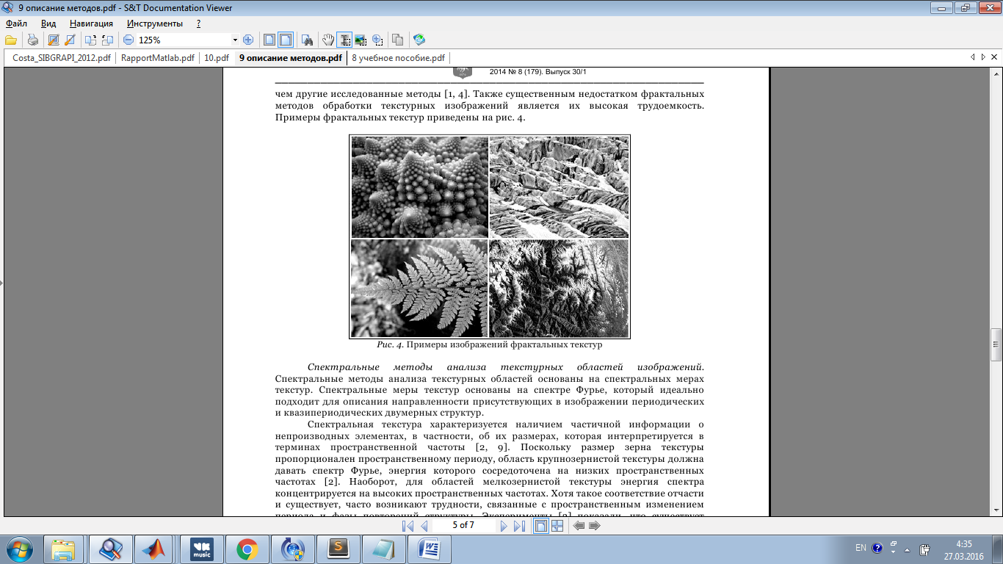

Рисунок 2.2 Приклади зображень фрактальних текстур

Основною особливістю фрактальних характеристик є те, що фрактальні розмірності зображень штучних і природних об'єктів мають сильно розрізнятись. Це дозволяє успішно використовувати фрактальні ознаки для виявлення штучних змін ландшафту по фотографіях з космосу, виявлення штучних об'єктів на зображеннях, отриманих з телекамер і інших застосунків. Для сегментації використовуються характеристики, за якими обчислюється розмір фрактала.

Недоліком обробки фрактальних текстур є те, що, як правило, не можна побудувати глобальну фрактальную модель всього зображення. Загальна стратегія полягає в тому, щоб для знайдених опорних точок оцінити параметри локальних фрактальних моделей, зробити вирощування регіонів з близькими параметрами, класифікувати їх і провести сегментацію зображення. Також істотним недоліком фрактальних методів обробки текстурних зображень є їх висока трудомісткість.

### Спектральні методи аналізу текстурних областей зображень.

Спектральні методи аналізу текстурних областей побудовані на спектральних мірах текстур. Спектральні міри текстур побудовані на спектрі Фур'є, який ідеально підходить для опису спрямованості присутніх в зображенні періодичних і квазіперіодичних двовимірних структур. Спектральна текстура характеризується наявністю часткової інформації про непохідні елементи, зокрема, про їх розміри, яка інтерпретується в термінах просторової частоти.

### Комбіновані методи аналізу текстурних областей зображень.

Комбіновані методи засновані на використанні поєднання ознак різних груп. Наприклад, існує метод виділення областей на зображеннях з використанням фрактальних і текстурних характеристик знімків високого дозволу.

Далі ми більш деатльно розглянемо статистичний та фрактальний підходи.

### Порівняння математичних методів розв’язання задачі

Результати аналізу математичних методів розв’язання задачі текстурної сегментації наведено в таблиці 2.1.

Видно, що для поставленої задачі найбільшу цікавість представляє фрактальна сегментація, бо при обробці фотографій дорог ми шукаємо текстуру асфальту, яка має схожу на природну текстуру. Також важливою є властивість легкості виявлення штучних змін – її застосунок для виділення фрагментів в рамках контуру дороги, що не є її асфальтованою частиною. Такими обїектами можуть бути місця пошкодження дороги, інші машини,попереджувальні знаки.

Таблиця 2.1 – Порівняння математичних методів

|  |  |  |  |
| --- | --- | --- | --- |
| Методи | Область застосування | Переваги | Недоліки |
| Статистичні | Зображення відомої структури з добре окресленими границями | Висока швидкість, легкість реалізації | Занадто велика деталізація сегментації, висока обчислювальна складність, необхідність первинного вивчення характеру зображення |
| Структурні | Регулярні штучні текстури | Важлива інформація про непохідні елементи | Не оброблює нерегулярні, природні текстурні зображення |
| Спектральні | Зображення періодичних та квазіперіодичних двовимірних структур | Опис орієнтації,  часткова інформація про непохідні елементи | Існує значне перекриття спектрів для областей з різко різними природними текстурами |
| Фрактальні | Зображення природних поверхонь | Враховує природу текстур, полегшує виявлення штучних змін | Не будує глобальної фрактальної моделі зображення в цілому, складна реалізація |

## Огляд існуючих комерційних програмних рішень

### Wikitude Drive

У Німеччині компанія Wikitude представила навігаційне програмне забезпечення, що використовує доповнену реальність - Wikitude Drive. Додаток призначений для комунікаторів, що працюють під управлінням операційної системи Android 2.1 і вище і на даний момент працює в Австрії, Німеччині та Швейцарії, але пізніше вона почне працювати і в інших країнах.

Основна відмінність Wikitude Drive полягає в тому, що програма накладає маршрут на реальне зображення, що отримується за допомогою відеокамери комунікатора - на думку компанії, такий спосіб краще допомагає водієві орієнтуватися на невідомій місцевості.

Ще одна особливість Wikitude Drive полягає в тому, що всі інші навігаційні системи час від часу змушують водія відірвати очі від дороги і подивитися абстрактну навігаційну карту, але якщо просто поглянути на екран карти протягом однієї секунди при русі на швидкості 100 км / год, то водій фактично стає "сліпим" на 28 метрів, а для розуміння того, що намальовано на екрані, однієї секунди може не вистачити. Така ситуація відволікання під час керування автомобілем може призвести навіть до аварій. З Wikitude Drive все трохи простіше - отримання певних у верхній частині екрану, а на основній частині реальне зображення того, що ви бачите перед собою (дивитися теж треба, але вникати потрібно менше).

Звичайно ж, у такій навігації є і недоліки - їй неможливо користуватися в темний час доби.

Картографічна основа програми надана одним зі світових постачальників – компанією Navteq, а в наступних версіях в Wikitude Drive Wikitude з'явиться World Browser, який надасть інформацію про мільйони точок POI і доступ в мережу до призначеного для користувача контенту.

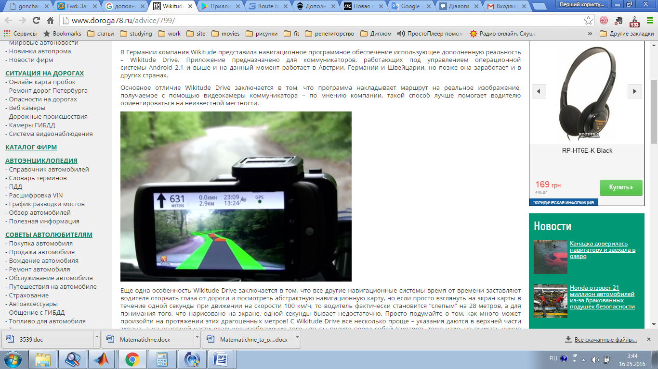

Рисунок 2.4 Робота програми Wikitude Drive

### Route 66 Maps + Navigation

Компанія Route 66 при випуску програми «Route 66 Maps + Navigation» вирішила застосувати творчий підхід до GPS-навігації, зробивши можливим використання додатка усіма власниками смартфонів і планшетів на базі Android.

Особливістю цієї програми є наявність доповненої реальності. Тепер, якщо автомобіліст знаходиться в дорозі, крім маршруту до пункту призначення, смартфон показує і віртуальний автомобіль з рекомендаціями для водія за вибором шляху поїздки на багатьох мовах. Сам процес відбувається за допомогою використання камери, де габаритні вогні автомобіля і стрілка вказують напрямок руху.

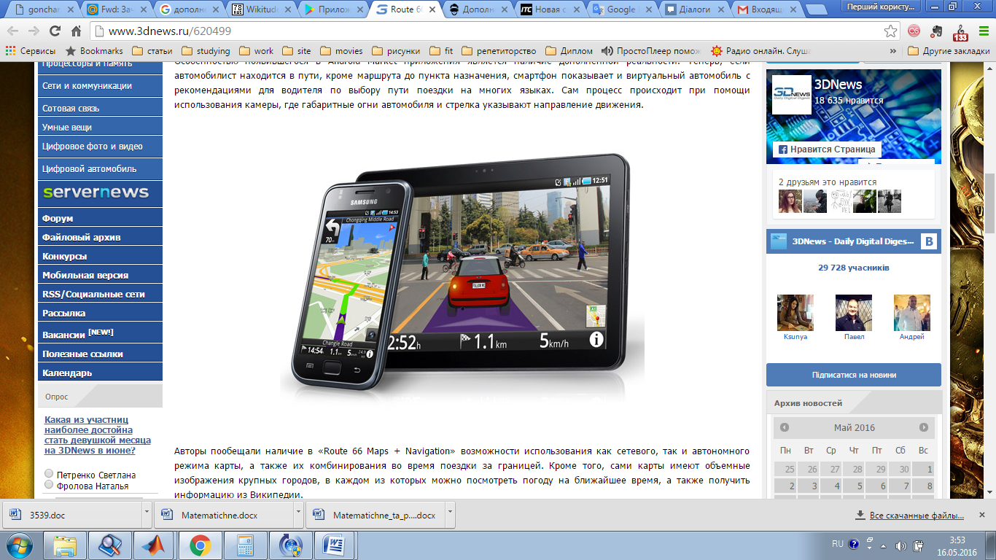

Рисунок 2.5 Route 66 Maps + Navigation

### Transparent Bonnet

компанія Land Rover опублікувала на своєму офіційному сайті тизер-відео і кілька рендерів «прозорого» капота автомобіля з підтримкою технології доповненої реальності. Дане рішення здатне надати водієві цифрову проекцію поверхні під колесами автомобіля, що в свою чергу дозволить суттєво розширити поле зору водія.

Система отримала назву Transparent Bonnet. Вона представлена ​​кількома камерами, розташованими в області решітки радіатора автомобіля, і технологією Head-Up Display, яка передбачає проектування повнокольорового зображення прямо на лобове скло. Саме за рахунок камер і технології Head-Up Display забезпечується віртуальна «прозорість» капота. Водій при цьому отримує можливість бачити поверхню дороги, яка зазвичай через капота і особливостей конструкції автомобіля надає поза увагою.

Принцип роботи Transparent Bonnet в загальних рисах досить простий: після активації камери починають записувати відео, а технологія Head-Up Display дозволяє виводити його в нижній частині лобового скла в реальному часі, створюючи таким чином враження прозорості капота і двигуна.

Система Прозорий Bonnet поки знаходиться на ранній стадії розробки. Однак вже зараз фахівці Land Rover впевнені, що подібна система може стати незамінним помічником водія при здійсненні руху вгору по похилій поверхні або по нерівній місцевості. Технологія також зможе показати свою цінність при здійсненні маневрування в обмеженому просторі.

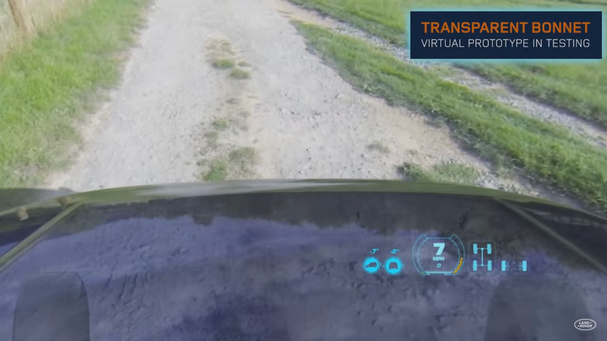

Рисунок 2.6 Transparent Bonnet

## Проблеми існуючих реалізацій

Технології доповненої реальності впроваджуються в автомобілі і можуть бути дуже корисними для водія. Однак користь вони приносять тільки тоді, коли доопрацьовані і продумані.

Вчені виявили, що подача інформації у нинішніх технологій доповненої реальності для автомобіля, зовсім неправильна. AR-девайси для автомобіліста відволікають увагу водія і можуть спровокувати ДТП. Це підтверджує фахівець Іан Спенс з Університету Торонто: "Водій автомобіля повинен бути зосереджений на дорозі, а не на значках, вискакують на лобовому склі машини".

Іан Спенс провів експеримент, щоб підтвердити свої слова. Учасники виконували пару завдань на комп'ютері, де треба було порахувати точки, які хаотично розміщені на екрані монітора. Підрахунок треба було робити максимально швидко.

До того ж до підрахунку точок, іноді з'являвся чорний прямокутник, які відволікав учасників експерименту. Точки і прямокутник могли з'явитися разом, а їх форма могла змінюватися.

Учасники називали точну кількість точок, коли прямокутника не було. Але коли він з'являвся, більшість піддослідних або не відзначала його, або помилялася в кількості точок.

Через те, що учасники намагалися виконати відразу два завдання в один момент, їх увагу розсіюється, через це жодна із завдань не могла бути виконана вірно. Цей експеримент підтверджує, що доповнена реальність для автолюбителя поки що зайве. Можливо, в найближчому майбутньому, коли інформація буде мати правильну подачу і розміщення, доповнена реальність буде забезпечувати комфортне і просте переміщення по міських дорогах.

## Висновки до розділу

На даний момент існує ряд програм, що застосовують технології доповненої реальності для автомобільних навігаторів. Однак більшість з них має недоліки, головний з яких – точність та швидкість реакції. Такі програми можуть погано працювати в темний час доби, а також зазвичай потребують підключення до великих масивів карт.

Труднощі в цій сфері як було зазначено в минулому розділі є суттєвими, бо системи, що допомагають в керуванні автомобілем є безпеко критичними. Запропонований фрактальний метод аналізу зображень може вирішити існуючі проблеми.

Природа фрактального методу дасть змогу працювати з зображеннями, що отримуються навіть у сутінках, що є важливим моментом, бо розширяє застосованіт подібних програм майже в два рази.

Також в даній роботі будемо обробляти інформацію щодо дороги в онлайн режимі, зосереджуючись на характері поверхні попереду машини, а не даних, отриманих з масиву карт. Таких підхід підвищує швидкість реагування програми, а також зменшує об’єм необхідної для неї завантаженої інформації, дозволяє використовувати її на новій, не відомій заздалегідь місцевості, без зв’язку з мережею інтернет.

Отож, використання фрактального підходу розпізнавання текстурних зображень в даній предметній області надасть змогу отримати не тільки приємний візуально та зручний для водія інструмент, а і зробить процес водіння більш безпечним.

# Математичне забезпечення

## Розмірність Хаусдорфа

*Розмірність Хаусдорфа* узагальнює поняття розмірності дійсного векторного простору, і є природним способом визначення розмірності підмножини в метричному просторі. Наприклад розмірність Хаусдорфа n-мірного (розмірність в сенсі векторного простору) унітарного простору (особливий випадок векторного простору) буде теж дорівнює n. Уявімо повне покриття множини X кулями радіуса не більше ніж г позначимо кількість цих куль за N (r) (рис. 3.1). Значення N (r) буде зростати при зменшенні r (для повного покриття потрібно буде дедалі більше куль). Розмірністю Хаусдорфа гладкої множини без особливостей (наприклад, фрактальних) X буде таке унікальне число d, що N (r) буде рости як 1/rd при наближенні r до нуля. Прикладами такихх множин можуть бути будь-які ідеалізовані геометричні об'єкти такі як куб, сфера і так далі.

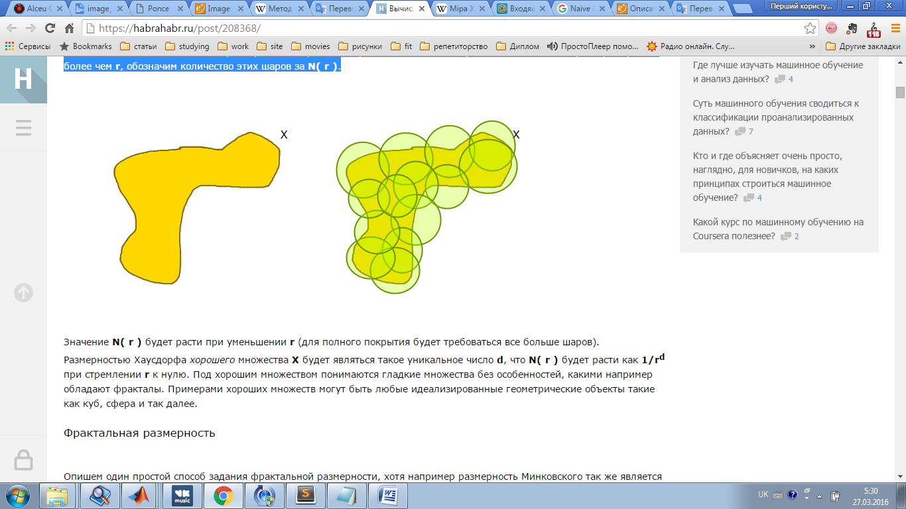

Рисунок 3.1 Покриття множини кулями

[Ф. Хаусдорф](https://uk.wikipedia.org/wiki/%D0%A5%D0%B0%D1%83%D1%81%D0%B4%D0%BE%D1%80%D1%84_%D0%A4%D0%B5%D0%BB%D1%96%D0%BA%D1%81) розглядав деякий клас  [відкритих множин](https://uk.wikipedia.org/wiki/%D0%92%D1%96%D0%B4%D0%BA%D1%80%D0%B8%D1%82%D0%B0_%D0%BC%D0%BD%D0%BE%D0%B6%D0%B8%D0%BD%D0%B0) , на якому визначив невід'ємну функцію



  (3.1)



(3.2)

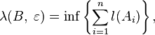

де нижня межа береться по всіх скінченних або зліченних [покриттях](https://uk.wikipedia.org/wiki/%D0%92%D1%96%D0%B4%D0%BA%D1%80%D0%B8%D1%82%D0%B5_%D0%BF%D0%BE%D0%BA%D1%80%D0%B8%D1%82%D1%82%D1%8F) [борелівської множини](https://uk.wikipedia.org/wiki/%D0%91%D0%BE%D1%80%D0%B5%D0%BB%D1%96%D0%B2%D1%81%D1%8C%D0%BA%D0%B0_%D0%BC%D0%BD%D0%BE%D0%B6%D0%B8%D0%BD%D0%B0)  множинами з  з [діаметром](https://uk.wikipedia.org/wiki/%D0%94%D1%96%D0%B0%D0%BC%D0%B5%D1%82%D1%80), що не перевищує , тобто



(3.3)

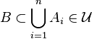

Мірою Хаусдорфа , що визначається класом  і функцією , називається межа:



(3.4)



## Фрактальна розмірність

Мандельброт надає таке визначення "фракталом називається структура, що складається з частин, які в якомусь сенсі подібні цілому". При визначенні фрактала використовується властивість його самоподібності. Багато кривих і поверхонь статистично самоподобні, тобто кожна частина може вважатися зображенням цілого в зменшеному вигляді.

Розмірність фрактала D визначається як:

(3.5)

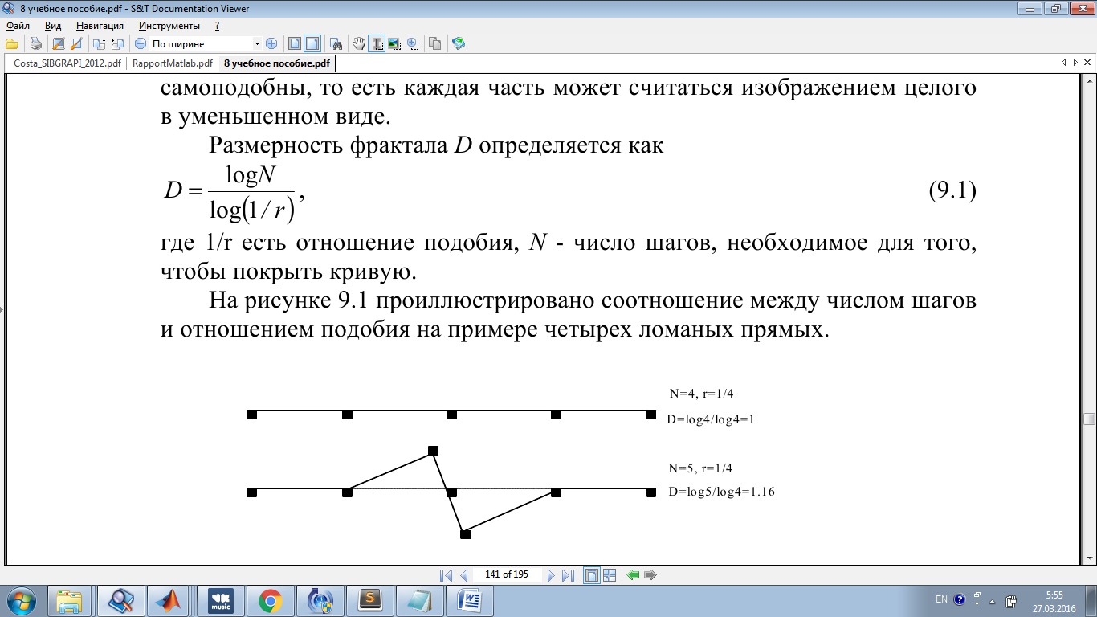

де 1/r є відношення подібності, N - число кроків, необхідне для того, щоб покрити криву. На рис. 5.3.2 проілюстровано співвідношення між числом кроків і ставленням подібності на прикладі чотирьох ламаних прямих.

На практиці розмір фрактала для кривої оцінюється шляхом вимірювання довжин кривої при різних розмірах кроку. Розмірність фрактала D може бути оцінена за допомогою наступного рівняння регресії:

log L = C + B log G (3.6)

D = 1-В, (3.7)

де L - довжина кривої, B - нахил регресії, G - величина кроку, С - константа.

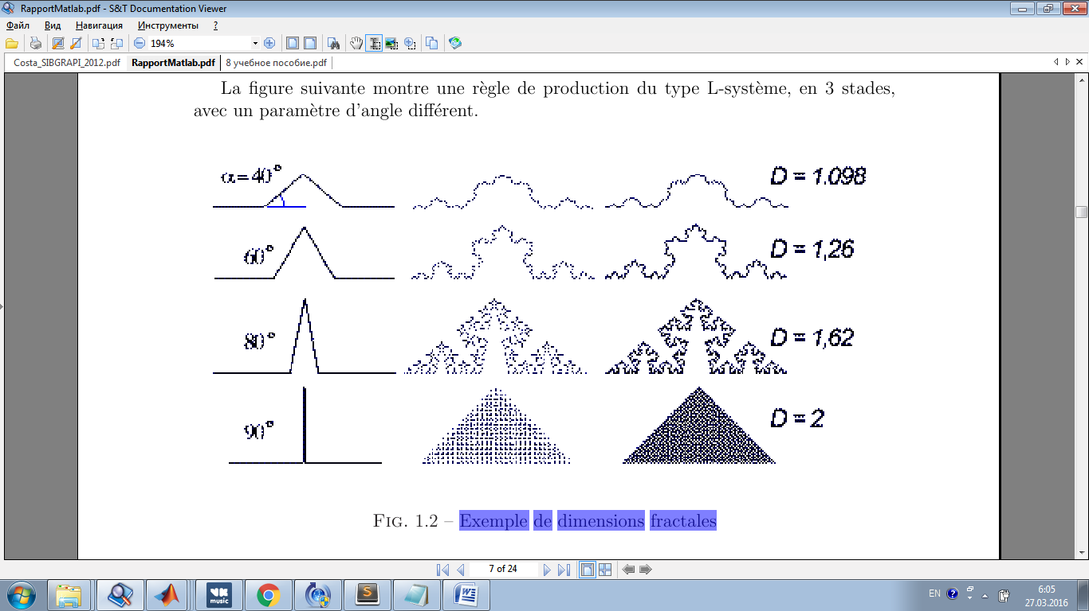

Рис. 3.2 Приклади фрактальних розмірностей

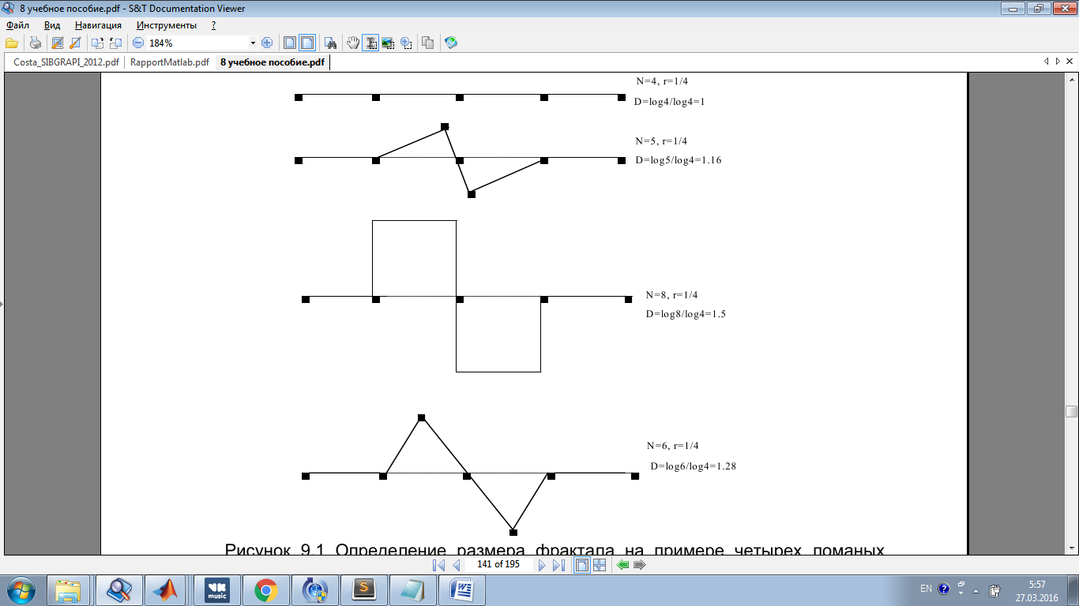

Рисунок 3.3 Приклад визначення розмірності фракталу

## Розмірність Мінковського

*Розмірність Мінковського* - це один із способів задання фрактальної розмірності обмеженого безлічі в метричному просторі, визначається наступним чином:

(3.8)

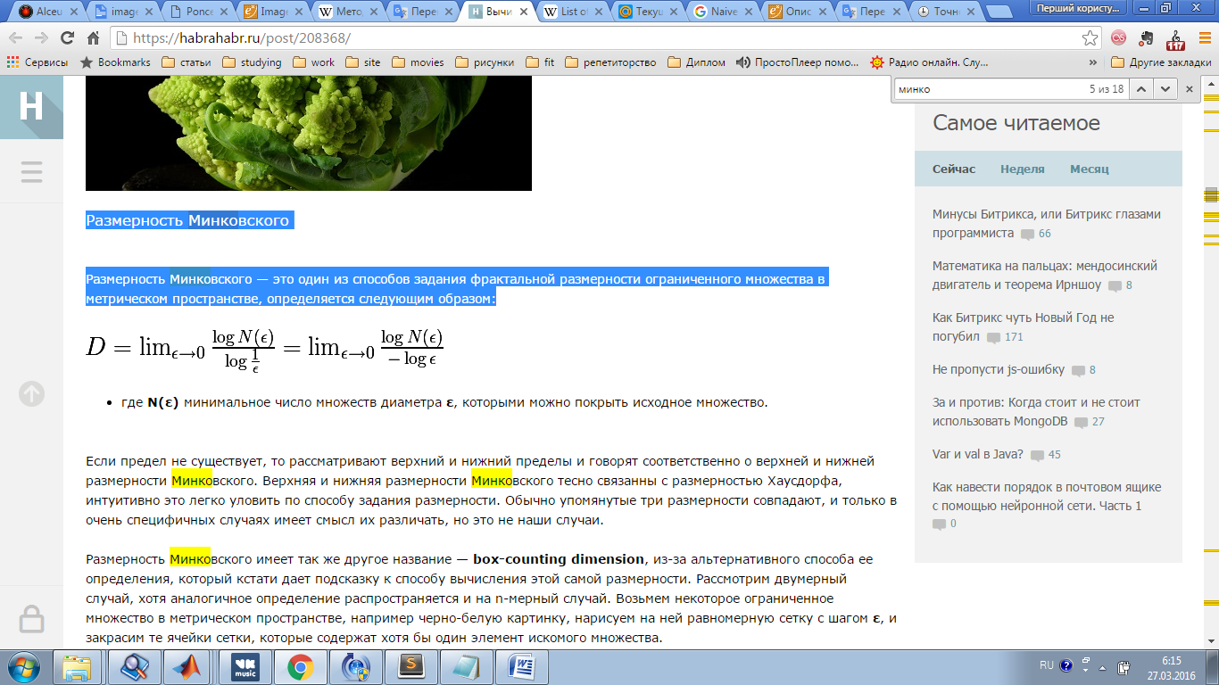

N(ε) - мінімальне число множин діаметра ε, якими можна покрити вихідну множину.

Якщо межі не існує, то розглядають верхню і нижню межі і говорять відповідно про верхню та нижню розмірності Мінковського. Верхня і нижня розмірності Мінковського тісно пов'язані з розмірністю Хаусдорфа, інтуїтивно це легко зрозуміти за способом задання розмірності. Зазвичай згадані три розмірності збігаються, і тільки в дуже специфічних випадках має сенс їх розрізняти.

Розмірність Мінковського має так само іншу назвау - *box-counting dimension*, завдяки альтернативному способу її визначення. Розглянемо двовимірний випадок, хоча аналогічне визначення поширюється і на n-мірний випадок. Візьмемо деяку обмежену множину в метричному просторі, наприклад чорно-білу картинку, намалюємо на ній рівномірну сітку з кроком ε, і закрасимо ті осередки сітки, які містять хоча б один елемент шуканої множини. Далі почнемо зменшувати розмір осередків, тобто ε, тоді розмірність Мінковського буде обчислюватися за вищенаведеною формулою, досліджуючи швидкість зміни ставлення логарифмів.

## Box-counting алгоритм.

Алгоритм виводиться в такий спосіб, позначимо за Dbc наближене значення розмірності Мінковського. Запишемо визначення цієї розмірності, прибравши межу, її ми будемо імітувати в ітераціях, в яких буде змінюватися розмір елементів.

(3.9)

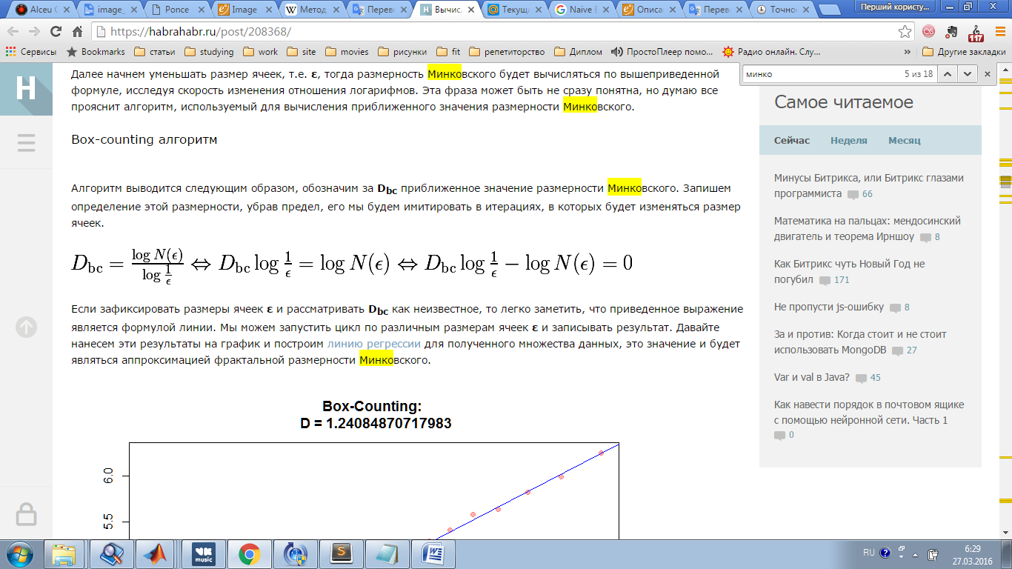

Якщо зафіксувати розміри осередків ε і розглядати Dbc як невідоме, то легко помітити, що наведене вираз є формулою лінії. Ми можемо запустити цикл з різних розмірах осередків ε і записувати результат. Якщо побудувати лінію регресії для отриманого безлічі даних, це значення і буде аппроксимацией фрактальної розмірності Мінковського.

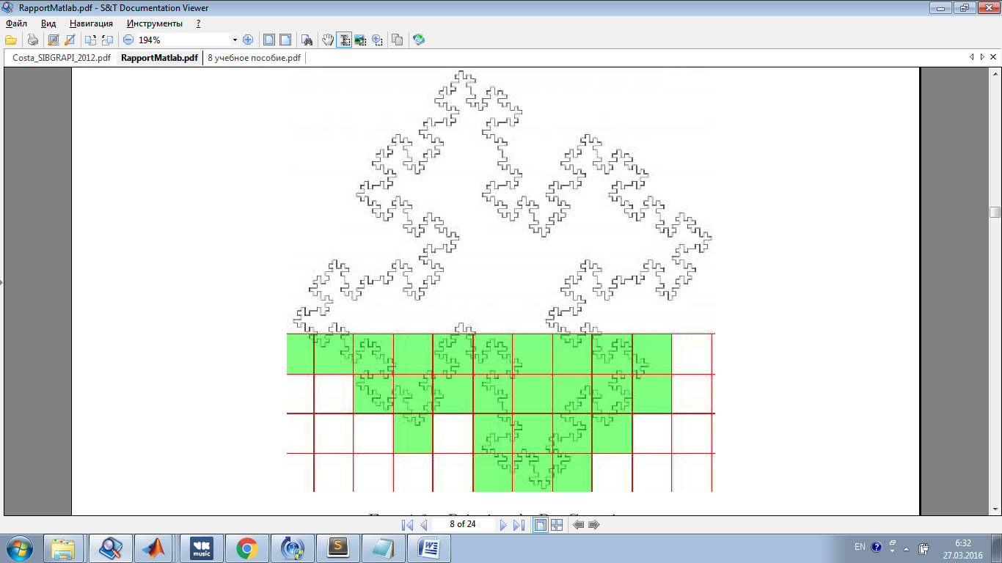

Рисунок 3.4 Принцип box-counting алгоритму

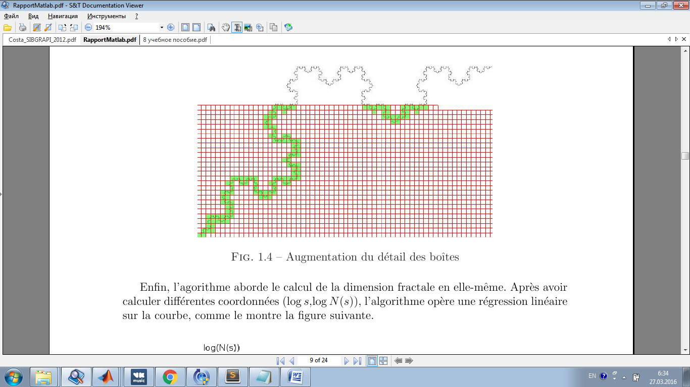

Рисунок 3.5 Зменьшення розмірів елементів box-counting алгоритму

## Метод Оцу обчислення порога бінарізації

*Метод Оцу* – це алгоритм обчислення порога бінарізації для напівтонового зображення, що використовується в області комп'ютерного розпізнавання образів і обробки зображень. Алгоритм дозволяє розділити пікселі двох класів ( "корисні" і "фонові") розраховуючи такий поріг, щоб внутриклассовая дисперсія була мінімальною. Метод Оцу також має поліпшену версію для підтримки декількох рівнів зображення, який отримав назву мульти-Оцу метод.

Метод Оцу шукає поріг, що зменшує дисперсію всередині класу, яка визначається як зважена сума дисперсій двох класів:

, (3.10)



де ваги  — це ймовірності двох класів, розділених порогом t,  
 — дисперсія цих класів.



Оцу показав, що мінімізація дисперсії всередині класу рівноцінна максимізації дисперсій між класами:

(3.11)



яка виражається в термінах ймовірності і середнього арифметичного класу, яке, в свою чергу, може оновлюватися ітеративно. Ця ідея привела до ефективного алгоритму.



Нижче наведемо сам алгоритм.

Нехай дано монохромне зображення  Лічильник повторювань



1. Обчислити гістограму  зображення і [частоту](https://ru.wikipedia.org/wiki/%D0%9E%D1%82%D0%BD%D0%BE%D1%81%D0%B8%D1%82%D0%B5%D0%BB%D1%8C%D0%BD%D0%B0%D1%8F_%D1%87%D0%B0%D1%81%D1%82%D0%BE%D1%82%D0%B0_%D1%80%D0%B5%D0%B0%D0%BB%D0%B8%D0%B7%D0%B0%D1%86%D0%B8%D0%B9_%D1%8D%D0%BA%D1%81%D0%BF%D0%B5%D1%80%D0%B8%D0%BC%D0%B5%D0%BD%D1%82%D0%B0)  для кожного рівня інтенсивності зображення .



2. Обчислити початкові значення для  и



3. Для кожного значення  – полутона – горизонтальна вісь гістограми:



3.1. Оновлюємо  та



3.2. Обчислюємо

(3.12)



3.3. Якщо  більше, ніж наявне, то запам'ятовуємо  і значення порогу



4. Шуканий поріг відповідає максимуму .



, (3.13)

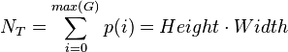

, (3.14)

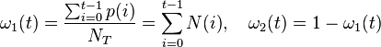

, (3.15)

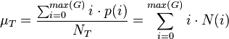

(3.16)



## Висновки до розділу

У цьому розділі розроблено математичне забезпечення системи розпізнавання областей з різними текстурами. Було обрано для реалізації метод фрактальної сегментації, що буде використовувати розмірності Хаусдорфа та Мінковського. Сегментація буде відбуватись за так званим box-counting алгоритмом. Порог бінарізації буде визначено за допомогою методу Оцу.

Можна сформулювати наступні особливості фрактальних алгоритмів сегментації текстурних зображень:

* фрактальні алгоритми краще використовувати для зображень зі складною структурою текстур;
* фрактальний алгоритм з підрахуванням розмірності Мінковського краще використовувати для зображень з високою якістю.

Для розроблюваної програми важлива працездатність алгоритм в режимі, коли чітка границя між текстурами візуально погано помітна (наприклад у сутінках, або коли узбіччя може за кольором мао відрізнятись від дороги), тому використання саме фрактального піходу до текстурного аналізу є критично важливим.

Доцільність використання розмірності Хаусдорфа або Мінковського залежить від якості зобраеня, що подається на обробку програми, тож необхідно реалізувати обидва методи, а поріг обрання першого чи другого буде визначено експерементально за тестовою вибіркою.

# Програмне забезпечення

## Структура програми

Програмна реалізація складається з основних функцій, що зображені на рисунку 4.1.

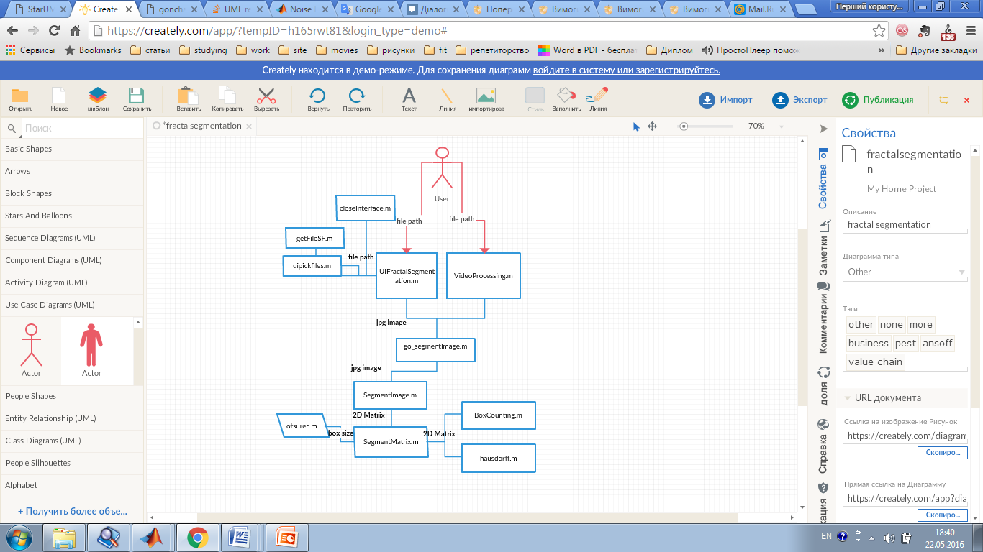

Рисунок 4.1 – Схема програмної реалізації

## Опис розробки фрактальної сегментації статичних зображень

Для того щоб охарактеризувати регіони, в яких фрактальна розмірність має важливе значення обрано сегментацію квадратних областей. Цей метод має перевагу, бо він суттєво економний в сенсівитрат часу на обчислення і досить ефективний з відносно малим кроком.

Головний принцип реалізації простий: сегментація на квадратні ділянки, а також застосування BoxCounting алгоритму розрахунку фрактальної розмірності на кожному регіоні. Наведемо кроки загального алгоритму:

1. Відкриття зображення.

2. Перетворення зображення у відтінки сірого (якщо зображення в кольорі).

3. Застосування градієнта фільтра.

4. Порогова бінаризація зображення.

5. Обчислення сегментації по краю.

6. Застосування алгоритм BoxCounting на кожному виділеному регіоні.

7. Побудова асоціативної матриці фрактальних розмірів.

8. Відображення контурів областей, в яких фрактальна розмірність є відносно важливою.

Реалізація методу проводилась з використанням вбудованих функцій MATLAB та написана мовою програмування C++.

Розглянемо основні реалізовані функції.

1. Функція *hausdorﬀ* :

- вхідні параметри: чорно-біле зображення;

- вихідні параметри: розмірність Хаусдорфа;

- дія: розраховує розмірність хаусдорфа наданого зображення.

2. Функція *BoxCountingFromImage*:

- вхідні параметри: зображення (кольорове, відтінки сірого, чорно-біле), мінімальний та максивальний розміри елементів розбиття, кількість обчислень розмірності Хаусдорфа, флаг – чи відображати результат розбиття, порг розбиття;

- вихідні параметри: фрактальна розмірність зображення;

- дія: визначає фрактальну розмірність зображення і відображає розбиття зображення;

3. Функція *SegmentImage*:

- вхідні параметри: назва (або адреса) файлу, що сегментується, мінімальний розмір сегментації, порог сегментації, флаг – чи відображати результати графічно, флаг – вибір алгоритму: Box-Counting або просте розрахування Хаусдорфової розмірності.

- вихідні параметри: матриця фрактальних розмірностей елементів зображення;

- дія: визначає фрактальні розмірності елементів зображення, відображає результат сегментації;

- викликає: SegmentMatrix.

4. Функція *SegmentMatrix*:

- вхідні параметри: матриця бінарізації зображення, мінімальний розмір сегментації, порог сегментації, флаг – чи відображати результати графічно, флаг – вибір алгоритму: Box-Counting або просте розрахування Хаусдорфової розмірності.

- вихідні параметри: матриця фрактальних розмірностей елементів зображення;

- дія: визначає фрактальні розмірності елементів за матрицею бінарізованого зображення, відображає результат сегментації;

- викликає: *hausdorﬀ* або *BoxCountingFromImage*.

Виклик основної функції програми виглядає наступним чином:

SegmentImage('test.jpg',70,true,1.3,0)

Розглянемо зміст параметрів:

* 'test.jpg' – ім’я або адреса зображення
* 70 – мінімальний розмір елементу сегментації в пікселях
* true – сегментацыю необхыдно відобразити графічно.
* 1.3 – бажаний порог сегментації
* 0 – обрано алгоритм Box-Counting (1- просте розрахування Хаусдорфової розмірності).

Або ж користувач може скористатись функцыэю виклику інтерфейсу користувача UIFractalSegmentation.

## Опис розробки фрактальної сегментації динамічних зображень

Алгоритм обробки динамічних зображень містить в собі наступні кроки:

* видалення шуму, повязаного з рухом;
* покадрове розділення відео;
* конвертація зображень;
* фільтрація зображень;
* аналіз текстури;
* візуалізація отриманих результатів.

При цьому з кожним отриманим кадром виконується така сама обробка, як ззображеннями, процес роботи з якими розписано у минулому розділі. З цих зображень формуються нові відео файли,що містять вхідне відео з накладеним результатом ліній виділення сегментів окремих текстур.

## Формат вихідних даних

Вхідні дані:

* зображення або відео файл зображення автомобільних доріг;
* формати зображень: JPG, PNG;
* формат відео: AVI;
* розмір зображення: 40х40 пікселів - 1200 * 1200 пікселів;
* тривалість відео: 2s - 15 хвилин.

## Результати випробування

### Порівняльний аналіз методів сегментації

Порівняльний аналіз методів сегментації проводився на декількох групах зображень:

* зображення з контрастним текстурованим елементом (рисунок 4.2);
* фотографії, що містять елемнти схожі на текстури (рисунок 4.3).

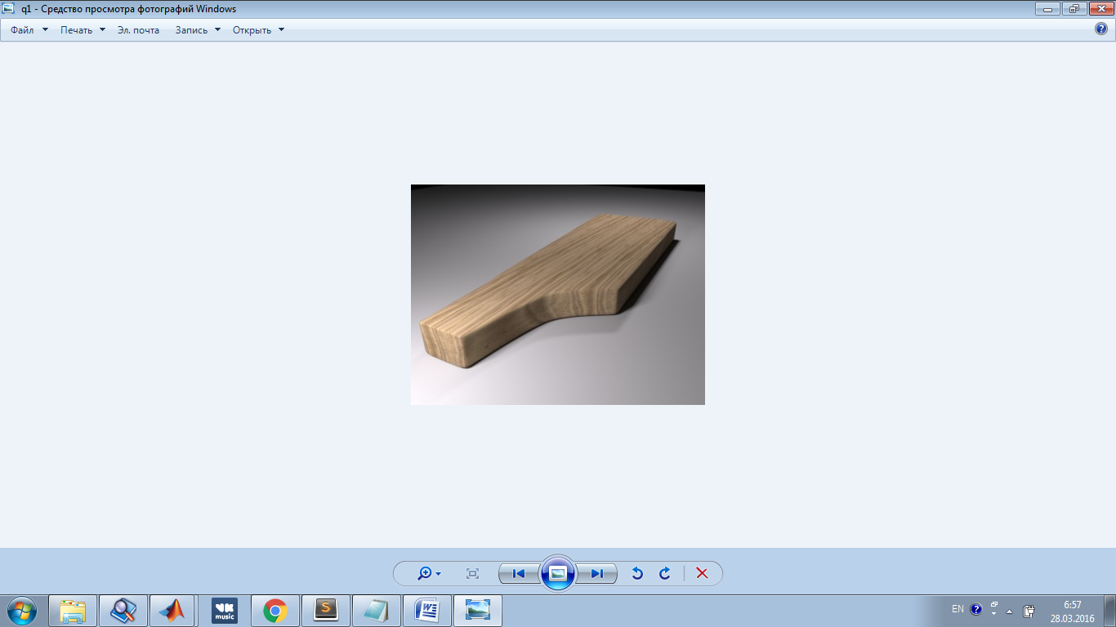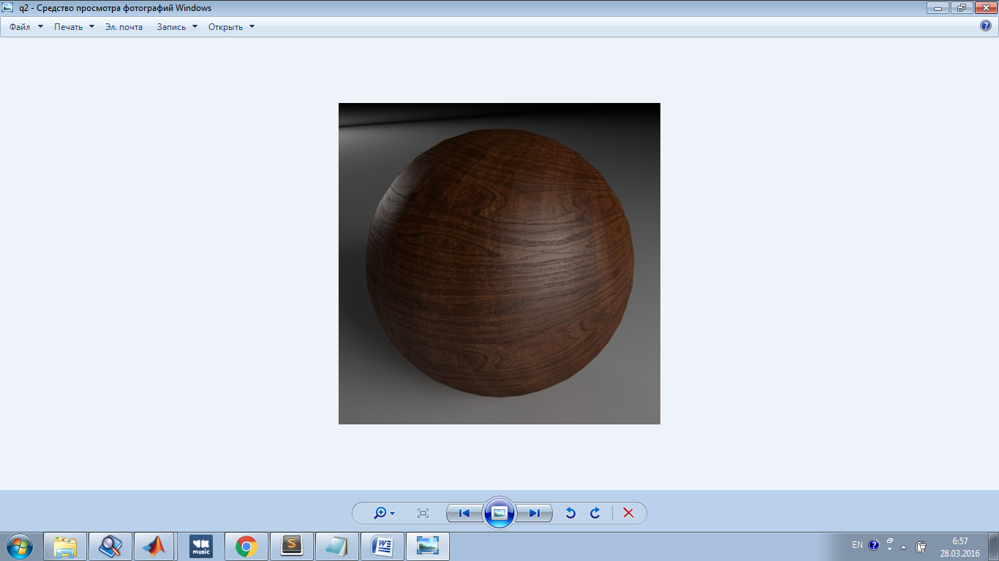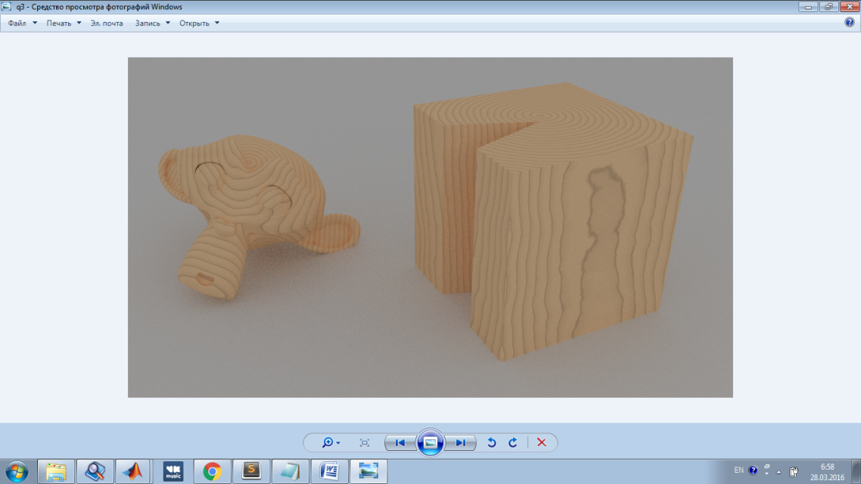

Рисунок 4.2 Серія зображень «Дерево»

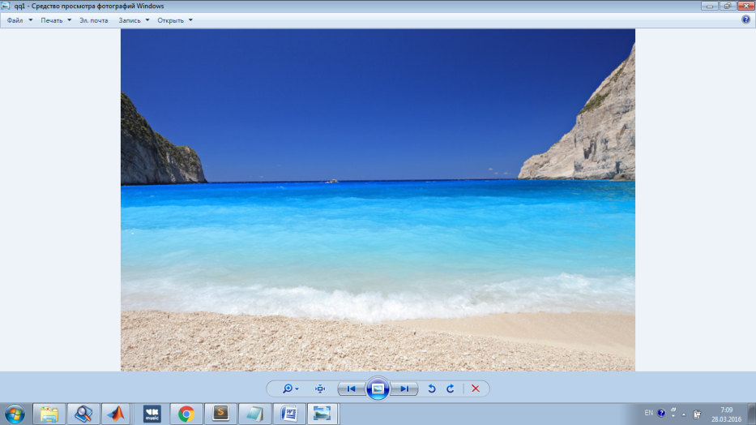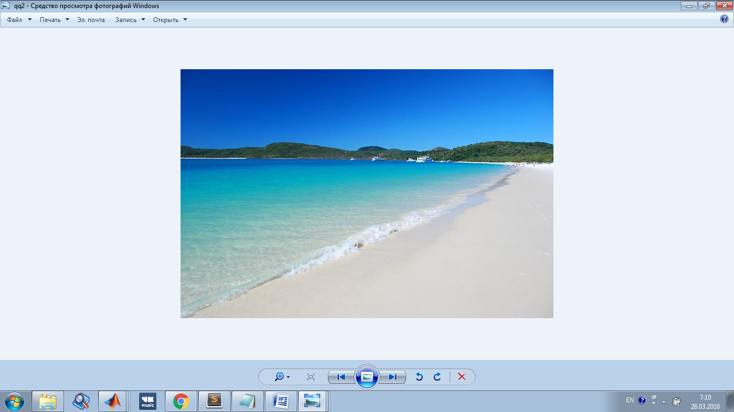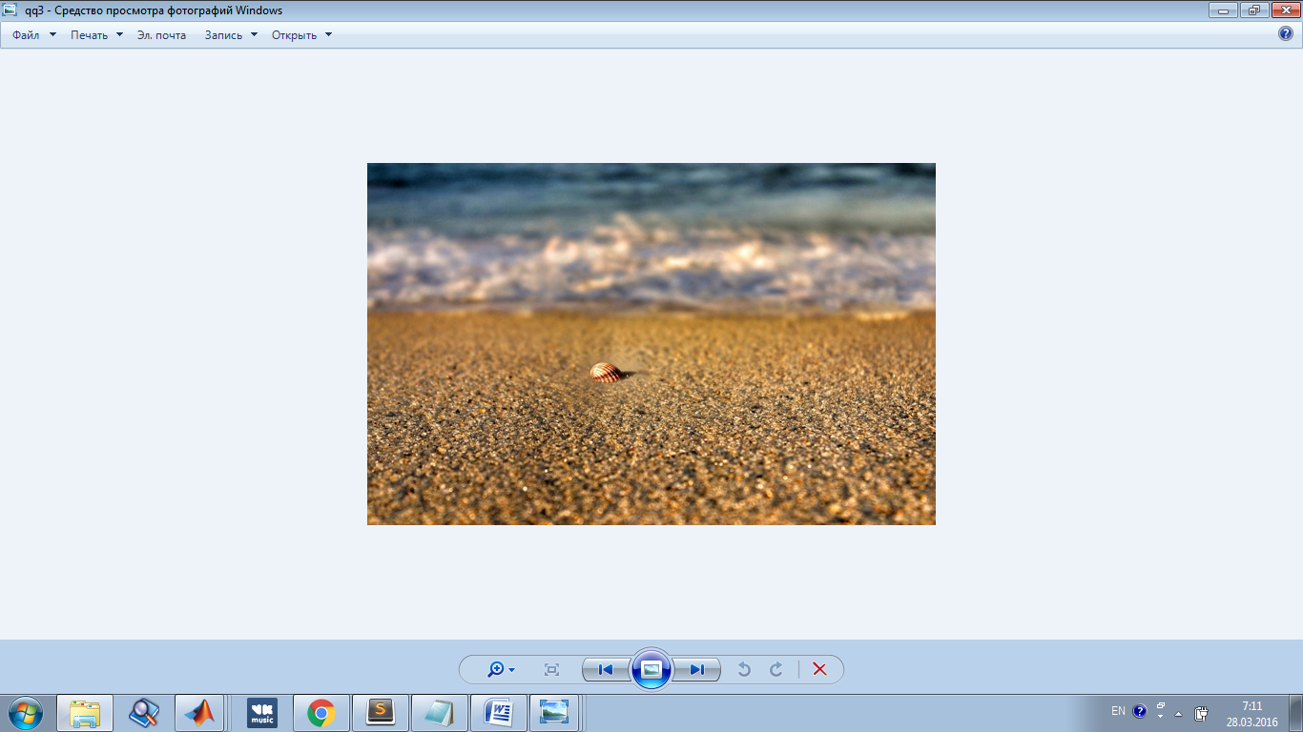

Рисунок 4.3 Серія зображень «Пляж»

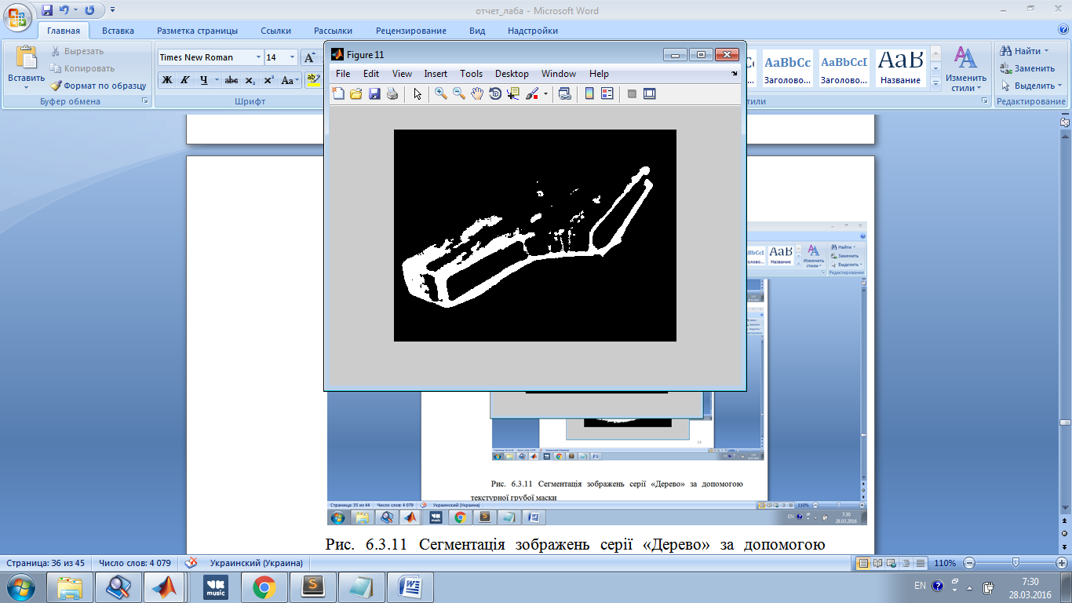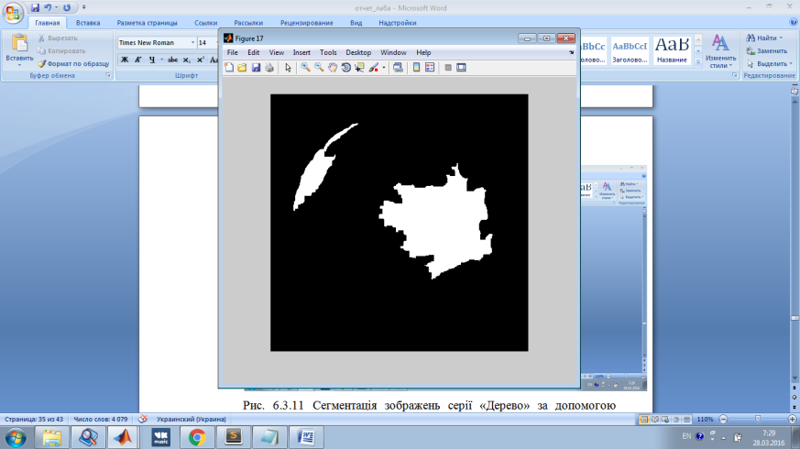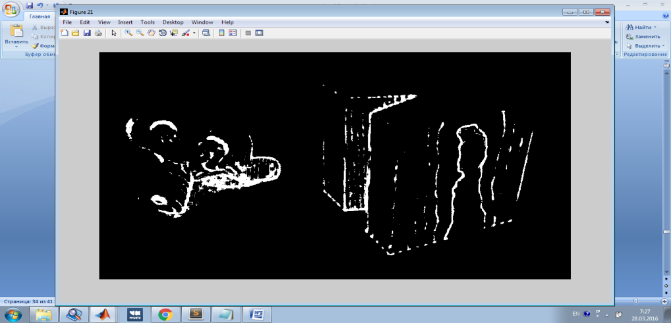

Рисунок 4.4 Сегментація зображень серії «Дерево» за допомогою текстурного фільтру ентропії

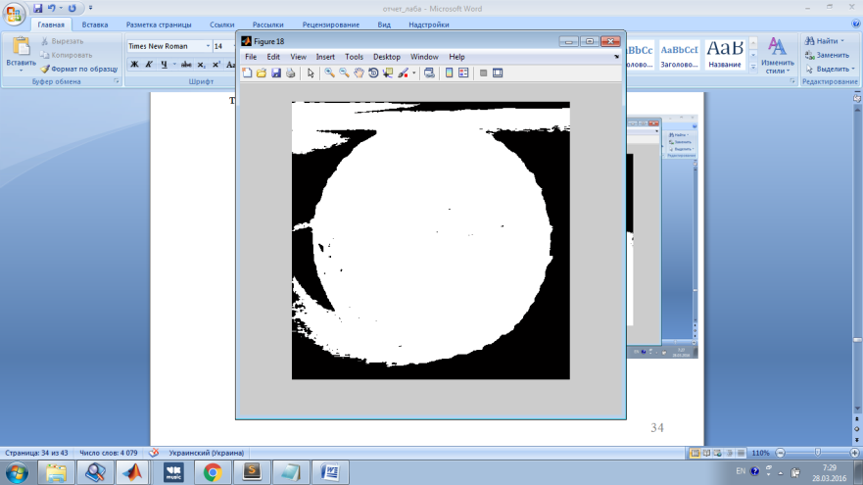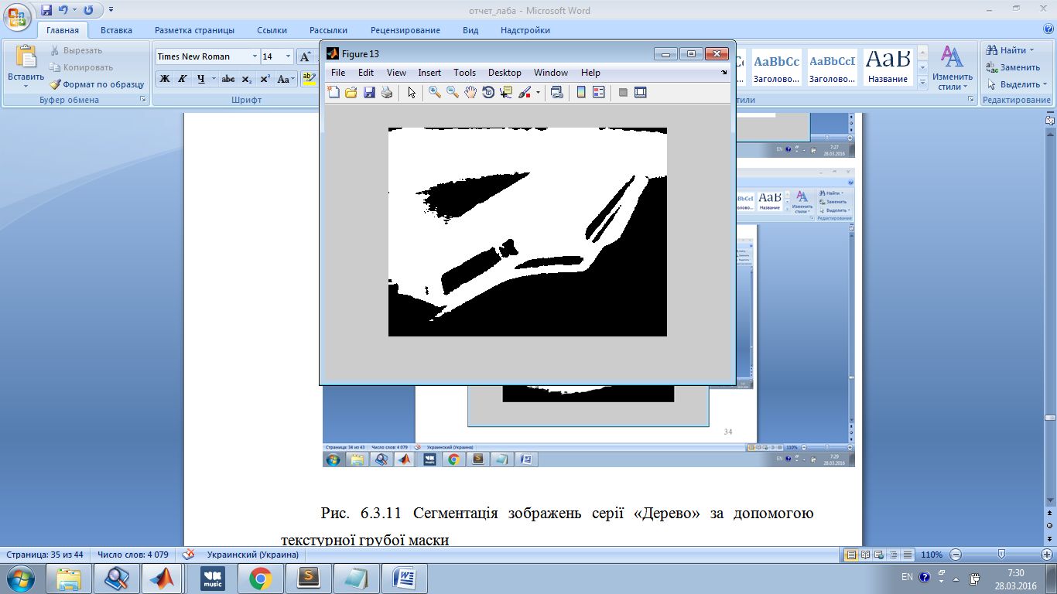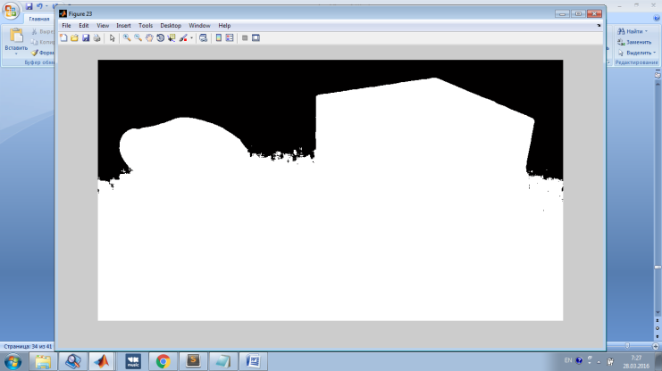

Рисунок 4.5 Сегментація зображень серії «Дерево» за допомогою текстурної грубої маски

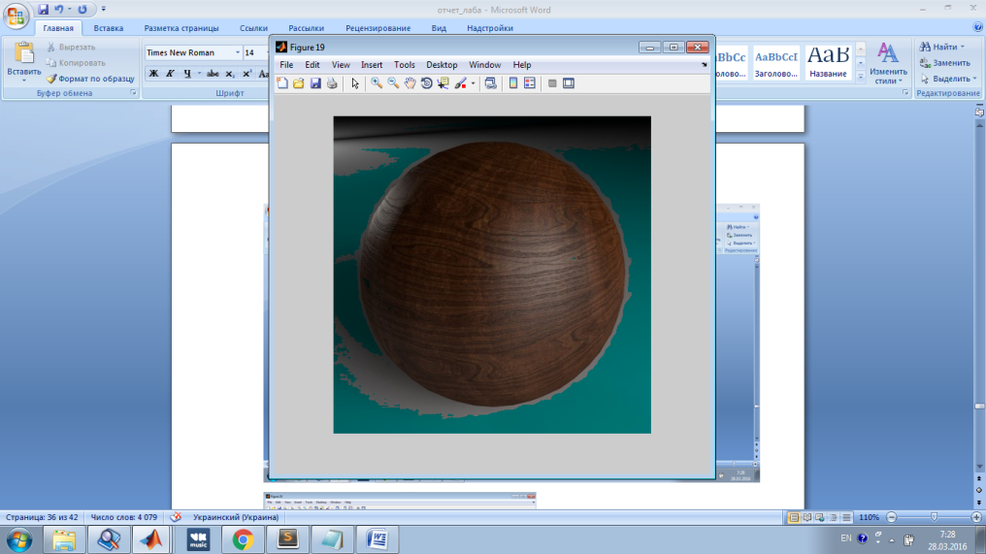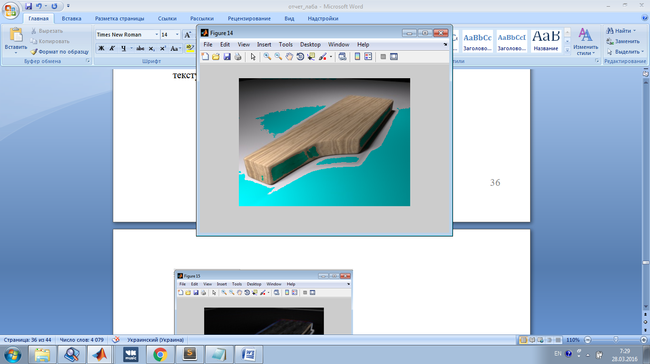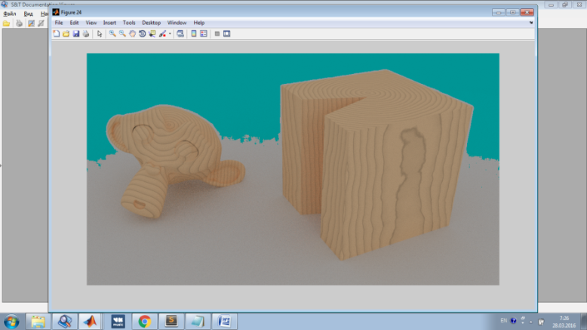

Рисунок 4.6 Сегментація зображень серії «Дерево» за допомогою текстурного фільтру середньоквадратичного відхилення

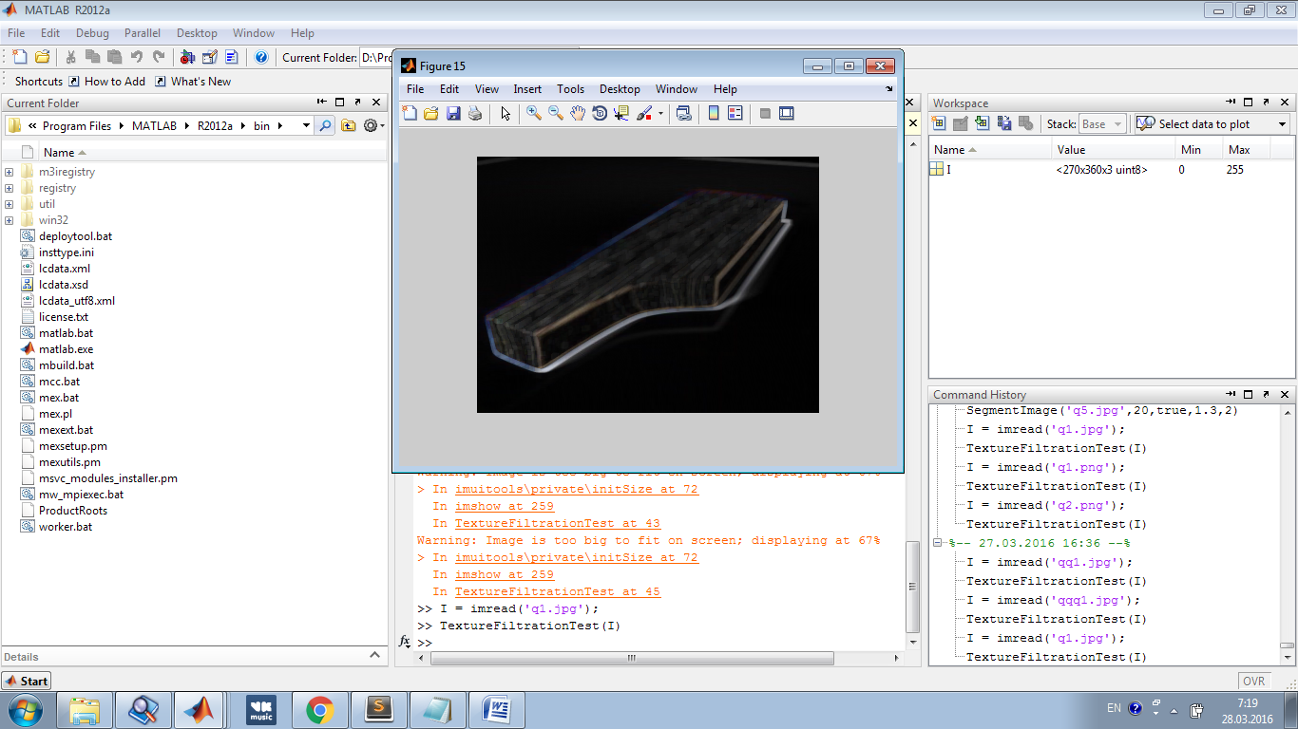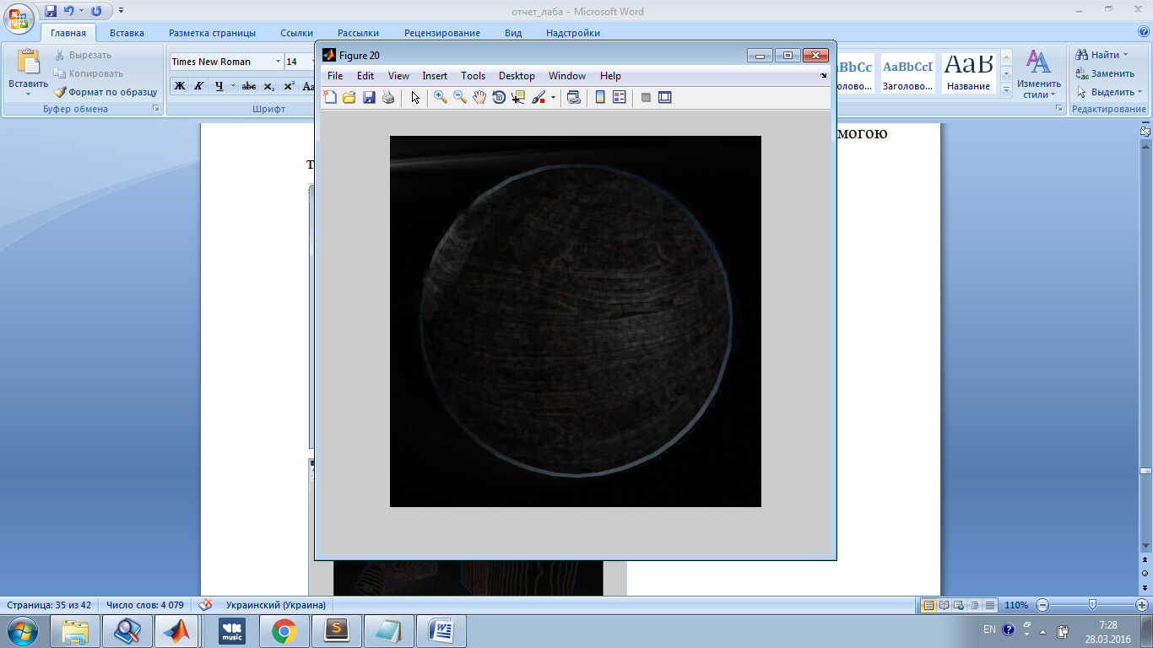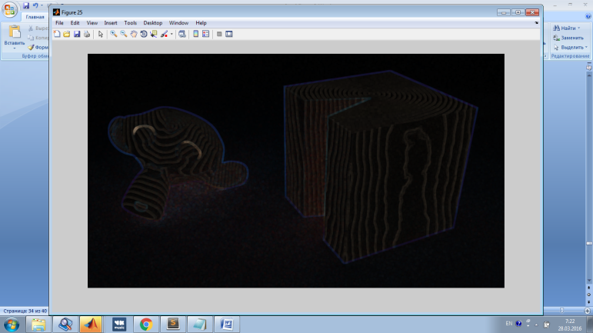

Рисунок 4.7 Сегментація серії «Дерево» за допомогою рангового текстурного фільтру

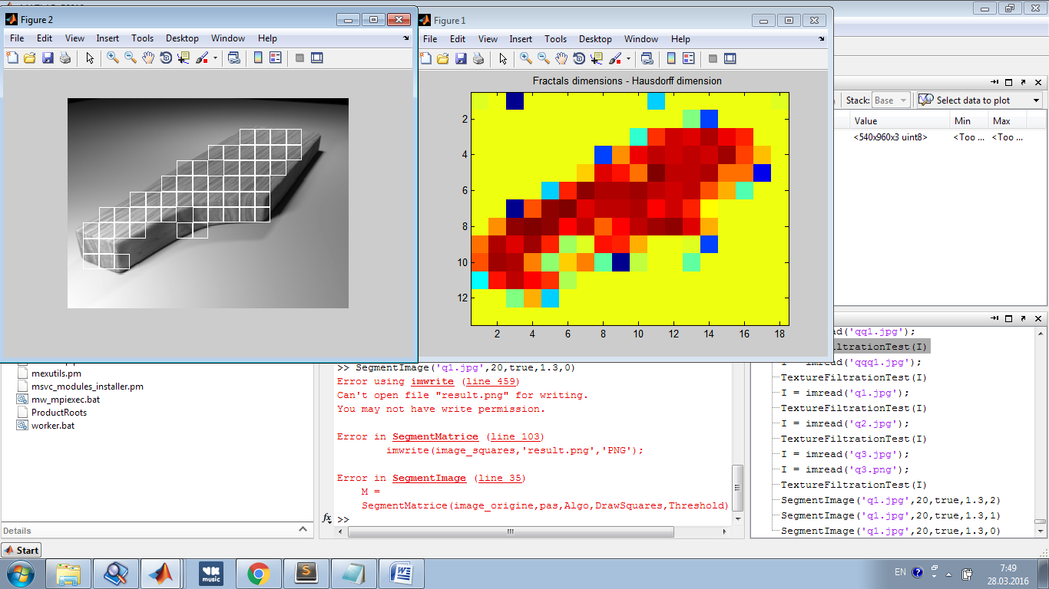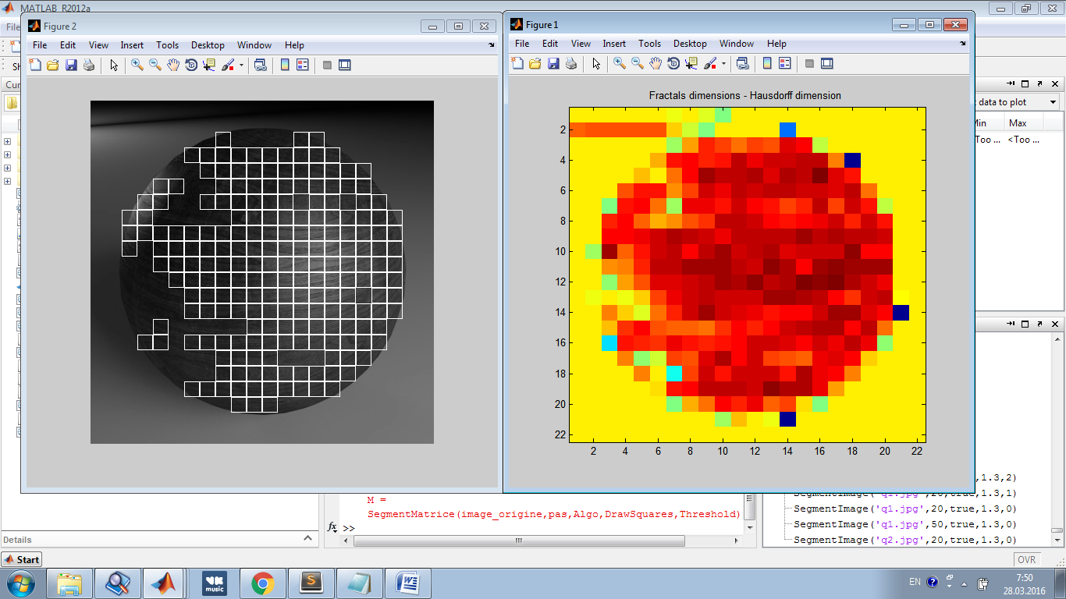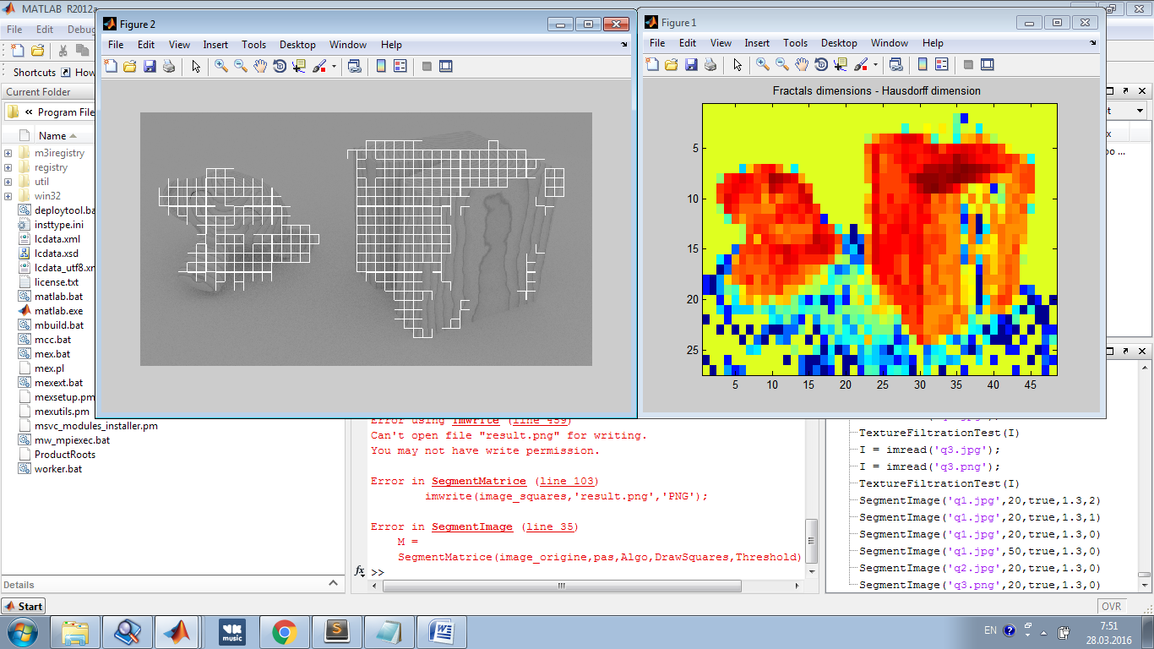

Рисунок 4.8 Сегментація серії «Дерево» за допомогою фрактального підходу

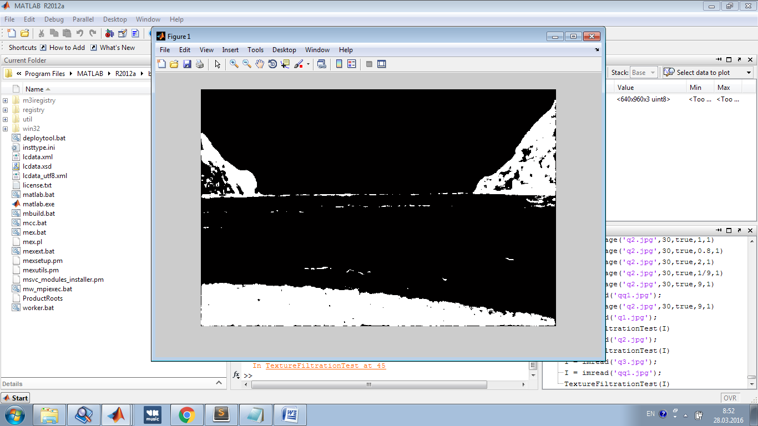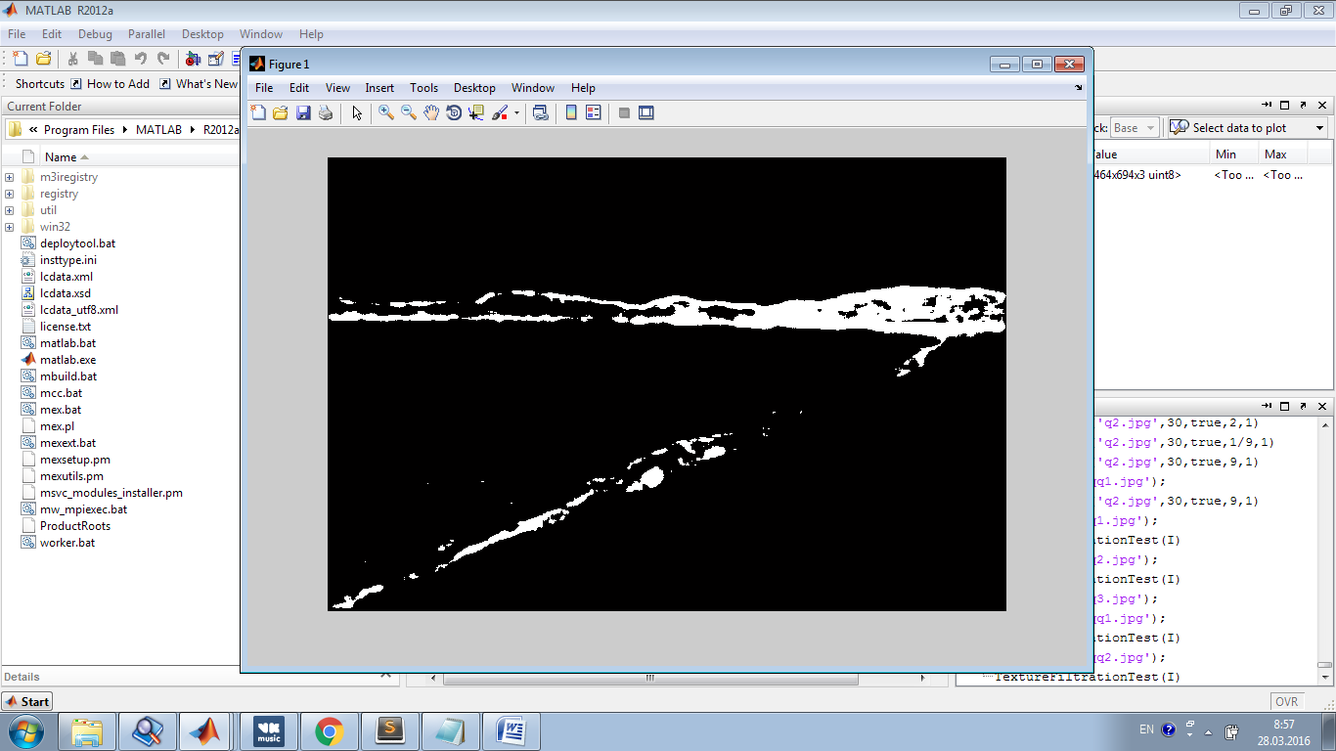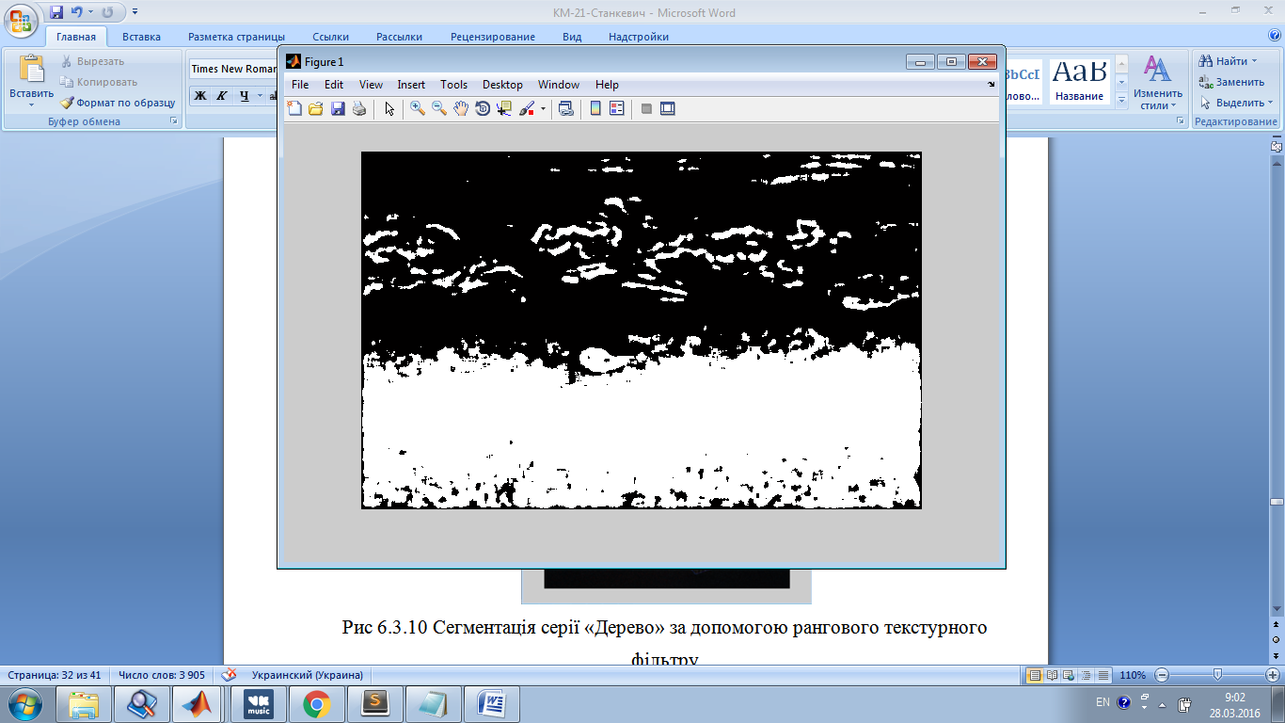

Рисунок 4.9 Сегментація зображень серії «Пляж» за допомогою текстурного фільтру ентропії

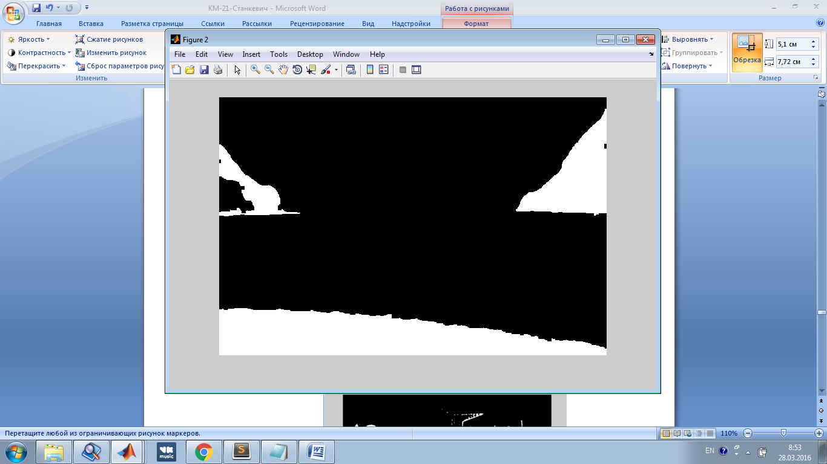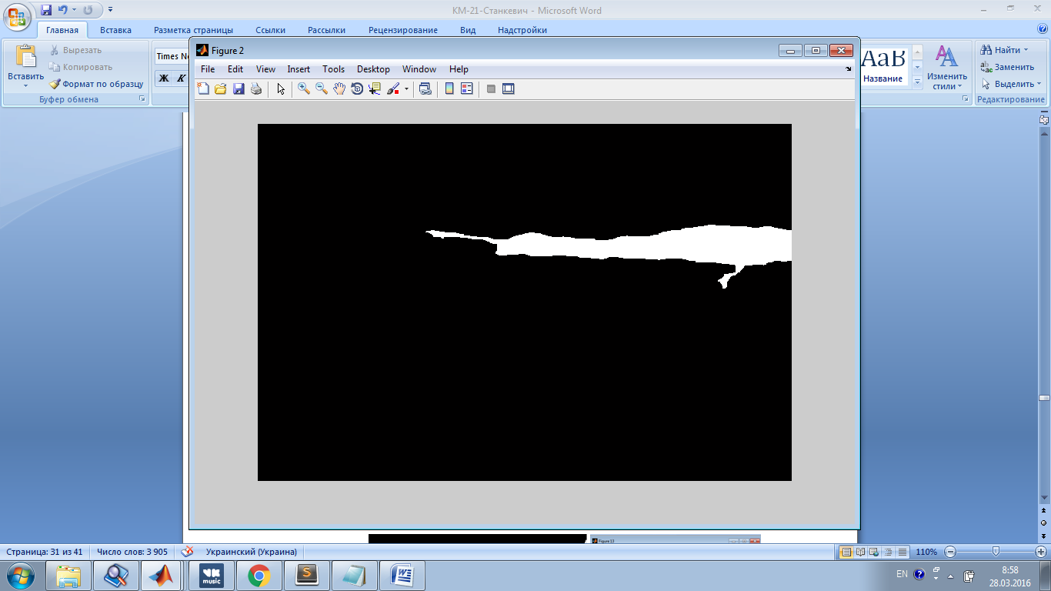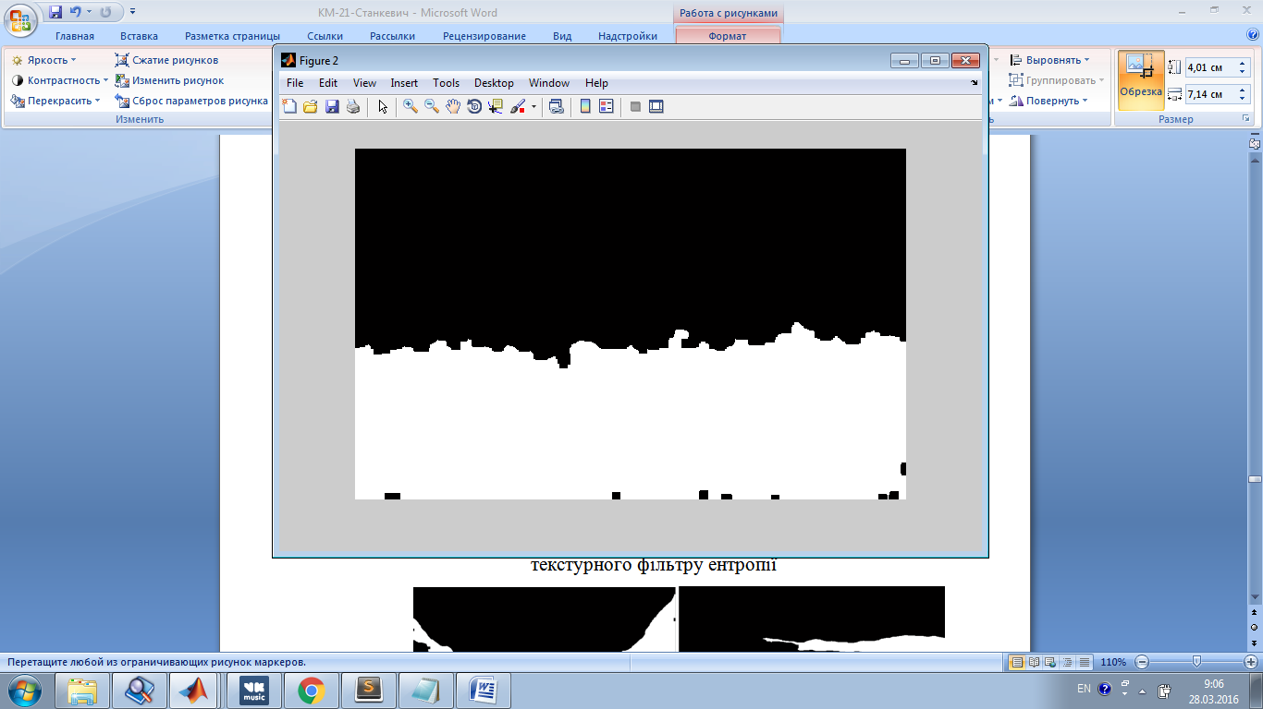

Рисунок 4.10 Сегментація зображень серії «Дерево» за допомогою текстурної грубої маски

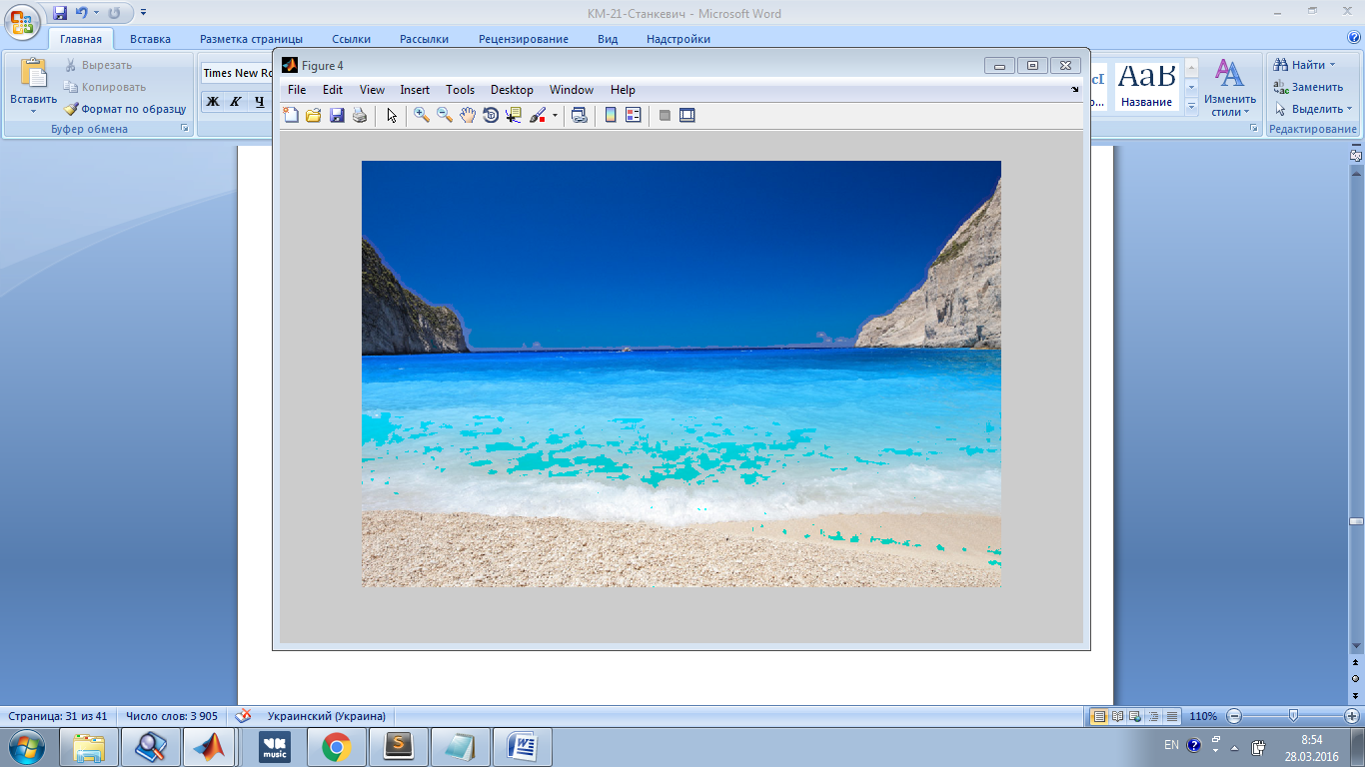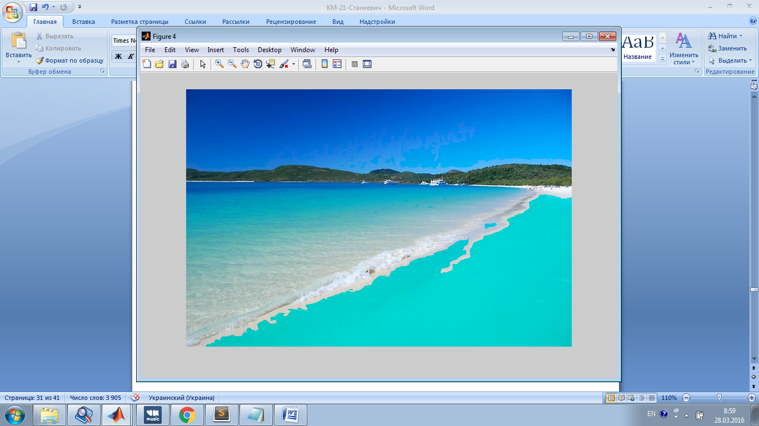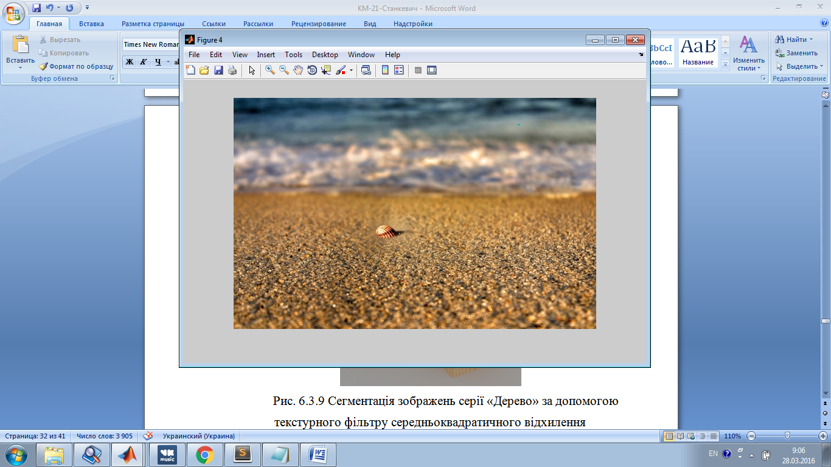

Рисунок 4.11 Сегментація зображень серії «Пляж» за допомогою текстурного фільтру середньоквадратичного відхилення

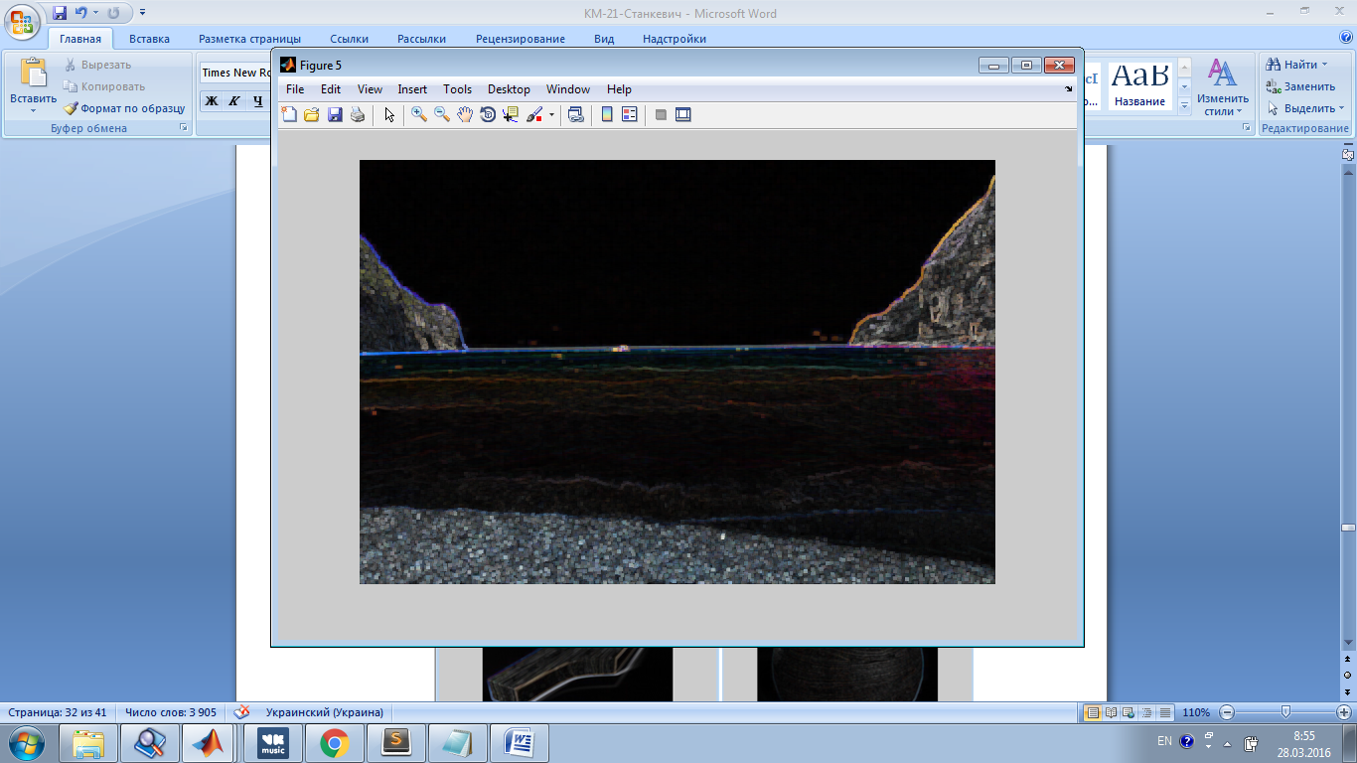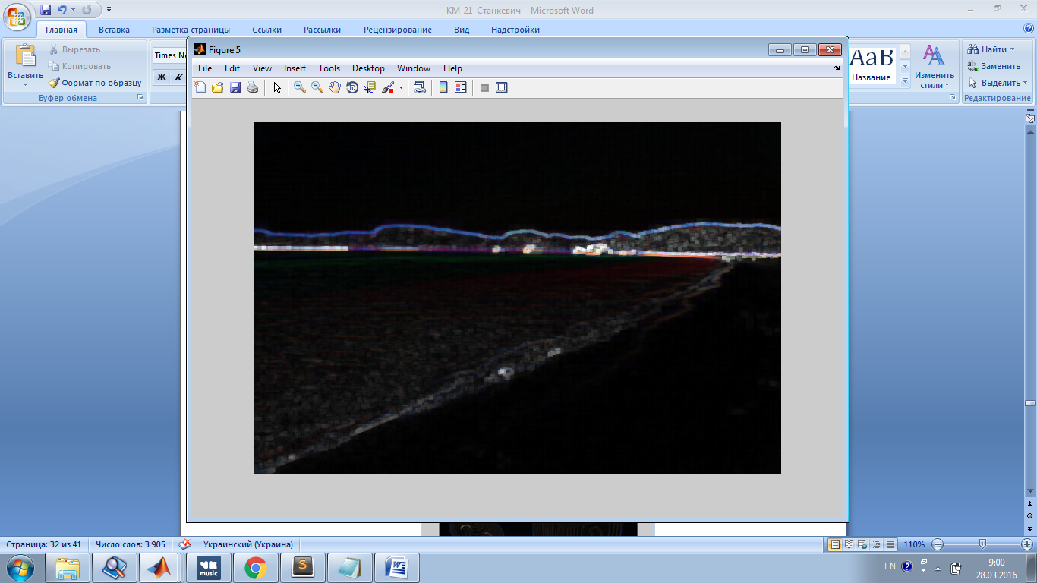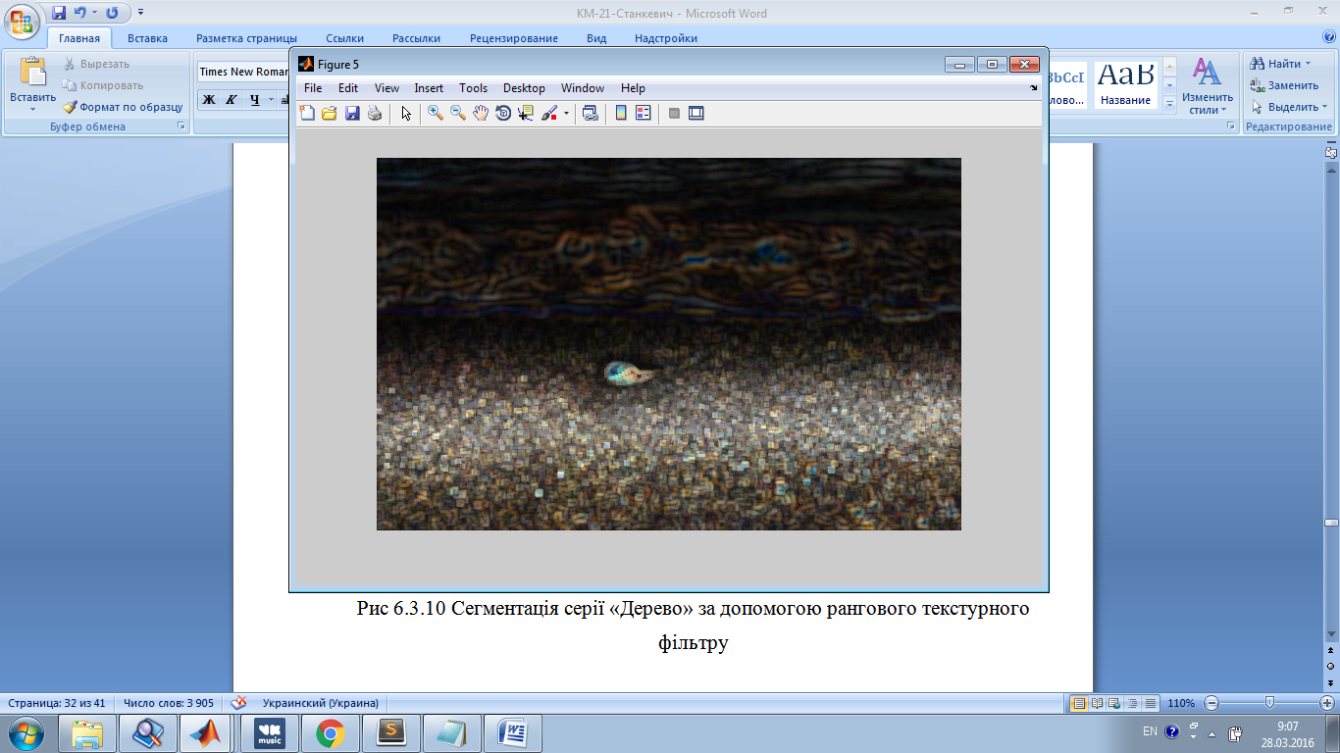

Рисунок 4.12 Сегментація серії «Пляж» за допомогою рангового текстурного фільтру

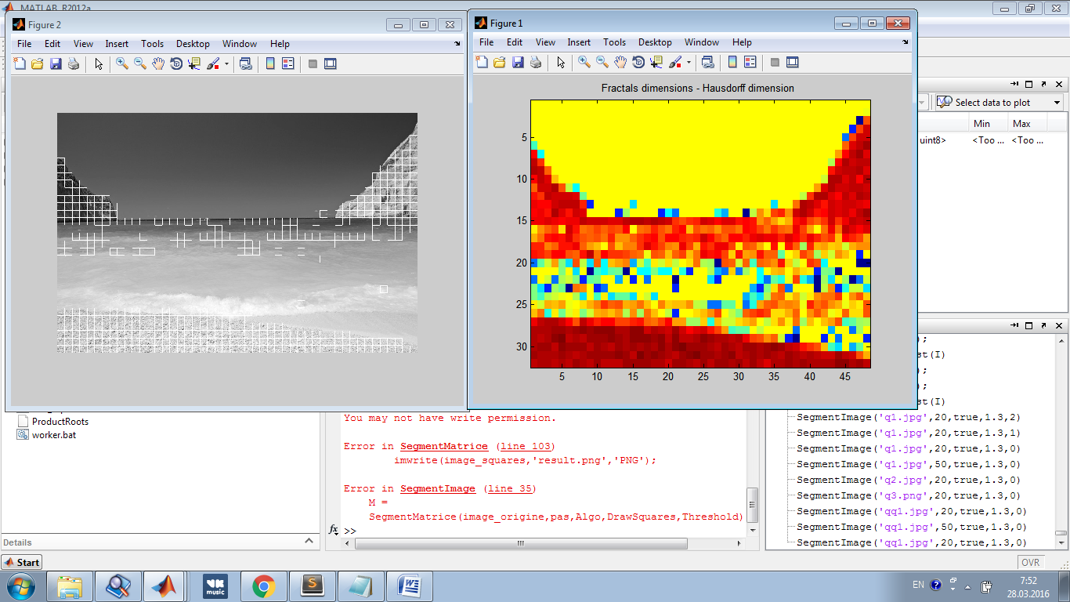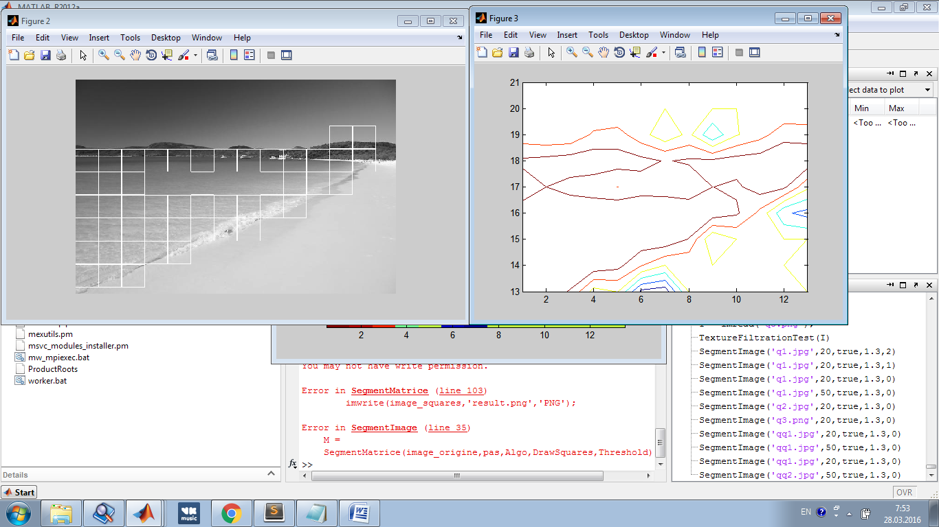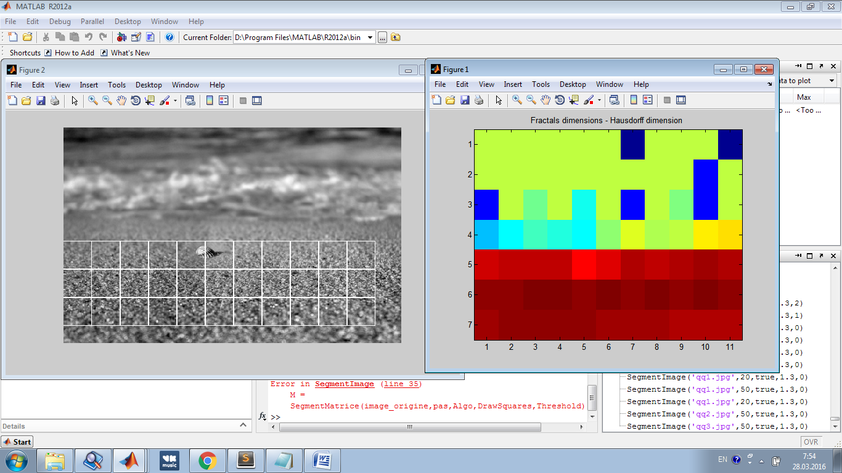

Рисунок 4.13 Сегментація серії «Пляж» за допомогою фрактального підходу

На рисунках 4.4 – 4.7 видно, що більшість статистичних фільтрів не дає нам потрібної сегментації для серії «Дерево». Це зумовлено тим, що статистичні алгоритми, як було зазначено вище, приймають до уваги дуже дрібні елементи зображення. В даному випадку – текстура дерева містить в собі тонкі лінії, що вводять в оману текстурні фільтри, які намагаються їх інтерпретувати, як межі окремих об’єктів. Тому більш-менш коректний результат нам надає метод грубої маски, що спрощує зображення, але і в цьому разі є недолік – він трактує полутінь зображення, як признак причетності обласі до сегменту, що треба виділити.

У той самий час для серії Дерево фрактальний алгоритм дає набагато кращі, а іноді майже ідеальні результати (рис. 4.8). Таким чином, можна зробити висновок, що для аналізу текстур зі складною структурою краще використовувати фрактальний алгоритм.

У ході експериментів було також виявлено, що для даної серії найкращі результати алгоритм дає при використанні Хаусдорфової розмірності при розмірі елементів в 20 пікселів, а границі сегментації 1.4, а при використанні розмірності Мінковського при розмірі елементів в 50 пікселів та границі сегментації 0.8. Звичайно, ці результати не будуть вірними для серіїз ображень з іншими розмірами та якістю але можна виділити загальну тенденцію, що при використанні розмірності Мінковського треба вибирати елементи більшого розміру, а границю сегментації нижчою. Також було помічено, що при використанні розмірності Мінковсього алгоритм іноді класифікує як текстуру елементи, що не відносяться до них, а у разі використання розмірності Хаусдорфа – навпаки. Це пов’язано з тим, що при використанні розмірності Мінковського зображення аналізується детальніше, а тому цей алгоритм краще використовувати для зображень з кращою якістю.

При проведенні експеріментів на серії зображень «Пляж» (рис. 4.9 – 4.13) було помічено, що в деяких випадках статистичні фільтри можуть все-таки працювати краще. Це такі зображення, що мають чіткі границі розділу між текстурами, а самі текстури не є сильно деталізованими. Але для різних зображень, що візуально схожі, кращим методом сегментації можуть виявитись різні статистичні методи і виявити якусь закономірність, принаймні спираючись на дані контрольні приклади занадто складно. Треба також зазначити, що фрактальний алгоритм теж спрацював на цій серії доволі непогано, але тільки на тих ділянках, де текстури знову ж таки мають складну структуру.

Отож, можна зробити висновок, що для зображень, що містять текстуру типу «асфальт» є доцільним використовувати саме фрактальну сегментацію.

### Випробування з використанням статичних зображень

Випробовування використання реалізованого алгоритму було здійснено на зображеннях автомобільних доріг різної якості та характеру.

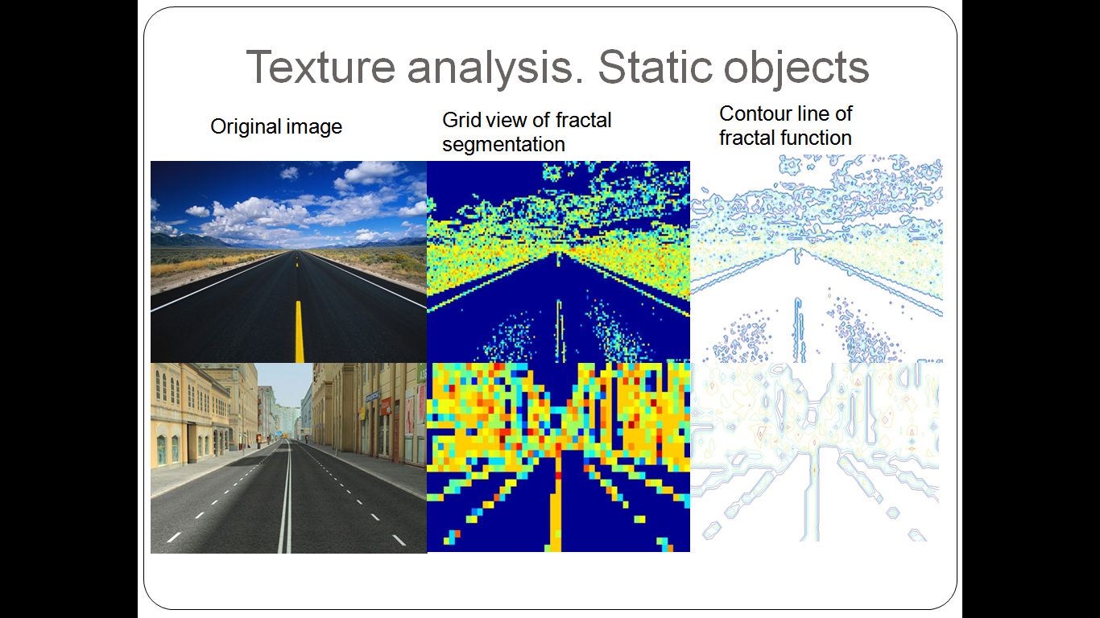

Рисунок 4.14 Результати роботи програми для статичних зображень різної якості

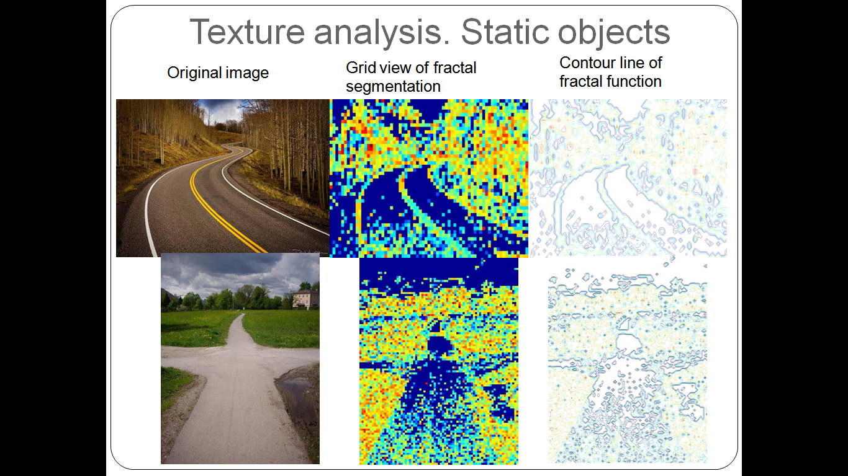

Рисунок 4.15 Результати роботи програми для непрямих доріг

З рисунків 4.14-4.15 видно, що в результаті роботи програми було розпізнано зону автомобільної дороги та виділено її синім кольором. Треба зазначити, що важливим у данному аналізі є виділення саме границі дороги, тому наявність всередині виділеного фрагменту елементів, що не розпізнано, як текстуру асфальту не є критичним. Також при застосуванні результатів буде враховуватись, що для зображень, що надходять з відео регістраторів дорога завжи буде починатись з середини нижнього краю зображень. Отже, реалізація обраного підходу дає позитивні результати, але вони потребують нескладної подальшої обробки для прикладного застосування.

Також з результатів, наведених на рисунку 4.14 чітко видно, що з підвищенням якості вхідного зображення підвищується і якість розпізнавання контуру асфальту.

З результатів, наведених на рисунку 4.15 видно, що метод працює і для зображень, що містять повороти та роздоріжжя, однак в цих випадках границі потребують додаткової добудови, наприклад згладжуючими кривими.

### Випробування з використанням статичних зображень

Випробування реалізації були здійснені на відео автомобільних доріг, що знімалися різні часи доби

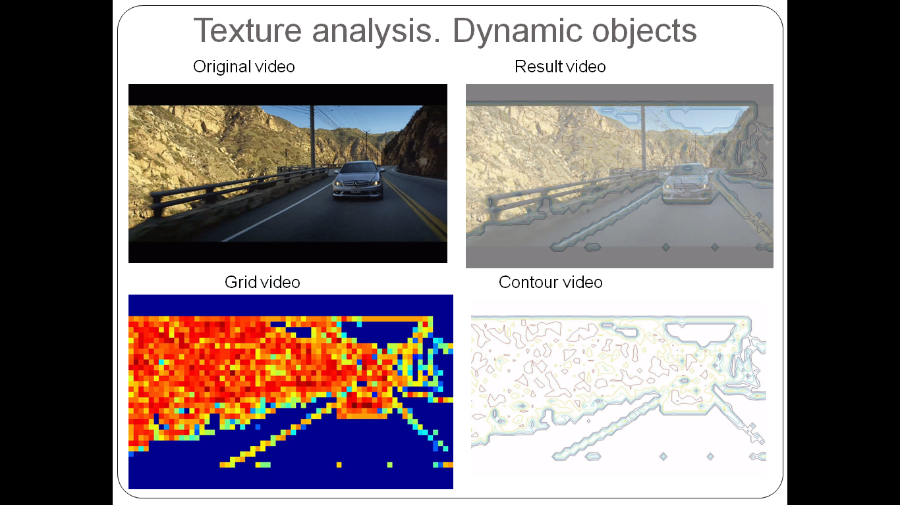

Рисунок 4.16 Результати роботи обробки відео

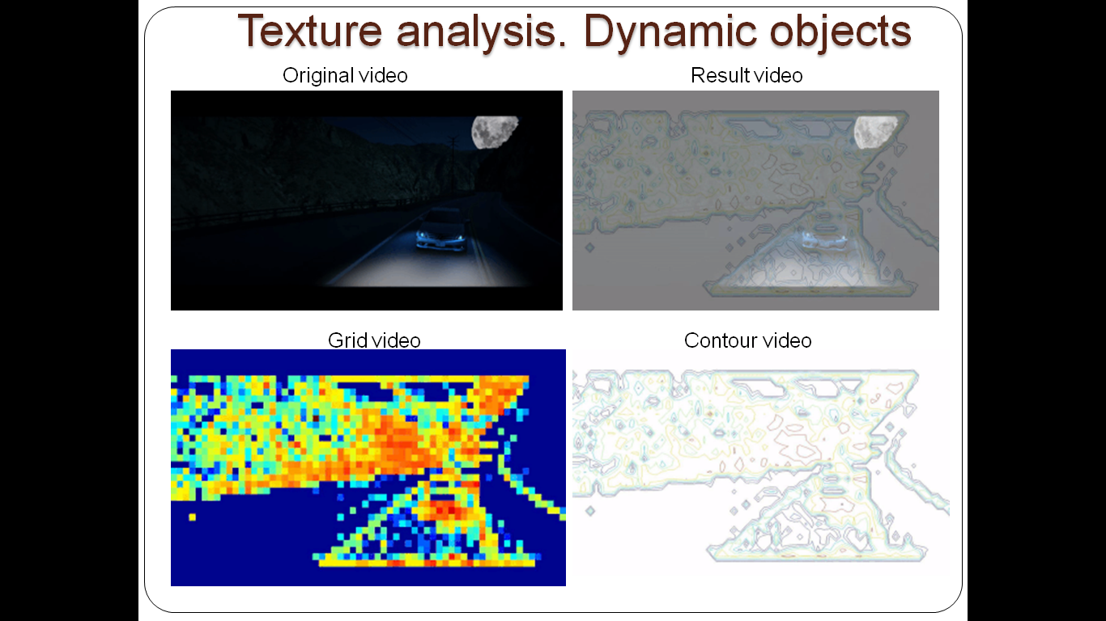

Рисунок 4.17 Результати роботи програми для відео дороги в сутінках

З рисунків 4.16-4.17 видно, що час доби не впливає на ефективність алгоритму і обрана методика є ефективною навіть для відео, знятого в темний період, де межі асфальту візуально здаються складними для виокремлення.

## Висновки до розділу

У цьому розділі розроблено програмне забезпечення для автоматизованої системи розпізнавання контуру дороги методом фрактальної сегментації.

Реалізовану програмно систему навчено на вибірці зі статичних та динамічних зображень автомобільних доріг різного розміру, яскравості, тривалості.

Було встановлено, що реалізація є доцільним рішення знаходження контуру доріг. Точність побудови контуру прямо пропорційна якості зображення. Також було встановлено, що ефективність роботи методу не залежить від часу доби, у який було знято відео дороги і працює добре навіть в сутінках.

Висновки

Було розглянуто задачу розпізнавання контуру доріг для статичних та динамічних зображень автомобільних доріг.

Було обрано для реалізації метод фрактальної текстурної сегментації з використанням розмірностей Хаусдорфа та Мінковського.

Метод було реалізовано програмно для обробки відео та фото зображень автомобільних доріг.

Результати випробувань роботи реалізації на тестових прикладах показали, що метод здатен розпізнати досить точно границю дороги на зображеннях різної якості та зроблених навіть у нічний час, що є важливим результатом для даної предметної області.

Для подальшого розвинення системи необхідно реалізувати навчання системи за допомогою нейронної мережі.

# Перелік посилань

1. Coggins J.M. A Framework for Texture Analysis Based on Spatial Filtering Ph. D. // Computer Science Department. – Michgan: Michigan State University, 1982.
2. Haralick R.M. Statistical and Structural Approaches to Texture // Proc. of the IEEE, 67. – 1979. – P. 786-804.
3. Mark S. Nixon Feature Extraction and Image Processing / Mark S. Nixon, Alberto S. Aguado. – Oxford: A division of Reed Educational and Professional Publishing Ltd, 2002. – 330 p.
4. Schlesinger M.I., and Flach B., Some Solvable Subclasses of Structural Recognition Problems. Proc. of Czech P at- tern Recognition Workshop: 55–62 (2000).
5. Tamura H., Mori S., Yamawaki Y. Textural Features Corresponding to Visual Perseption // IEEE Transactions on Systems, Man and Cybernetics. – 1978. – № 8. – P. 460-473.
6. Tuceryan M., Jain A.K. Texture Segmentation Using Voronoi Polygons // IEEE Transactions on Pattern Analysis and Machine Intelligence. – 1990. – № 12. – P. 211-216.
7. Wainwright M.J., and Jordan M.I., Graphical Models, Exponential Families, and Variational Inference. Founda- tions and Trends in Machine Learning. 1: 1–305 (2008).
8. Гонсалес Р., Вудс Р., Эддинс С. Обработка изображений в среде Matlab. – М.: Техносфера, 2006. – 616 с.
9. Двоенко С.Д., Копылов А.В., Моттль В.В. Задача рас- познавания образов в массивах взаимосвязанных объ- ектов. Алгоритм распознавания// Автоматика и теле- механика. - 2005. № 12. - С. 162-176.
10. Дунаев А. А., Лобив И. В., Мехонцев Д. Ю., Мурзин Ф. А., Половинко О. Н., Семич Д. Ф., Чепель А. В., Ярков К. А. Алгоритмы быстрого поиска фрагментов фотографических изображений // Современные проблемы конструирования программ. — Новосибирск, 2002. — С. 88 — 110.
11. Морозов А.Д. Введение в теорию фракталов / А.Д. Морозов. – М.: ―Современная математика‖, 2002. – 57 с.
12. Прэтт У. Цифровая обработка изображений: [в 2-х томах] / У. Прэтт. – М.: Мир, 1982. – Т. 1. – 312 с.
13. Прэтт У.К., Фожра О.Д., Гагалович А. Применение моделей стохастических текстур для обработки изображений // ТИИЭР. — 1981. — Т. 69, № 5.
14. Фисенко В.Т. Фрактальные методы сегментации текстурных изображений / В.Т. Фисенко, Т.Ю. Фисенко // Приборостроение, 2013. – Т. 56 № 5. – С. 63–70
15. Лістинги програм

Лістинг файлу hausdorff.m

function D=hausdorff(IMAGE)

[M,N]=size(IMAGE);

[i,j]=size(IMAGE);

if M > N

r=M;

else

r=N;

end

D=log(sum(reshape(IMAGE,i*j,1)))/log(r);

if D<-2

D=1;

End

Лістинг файлу TextureFiltration.m

function TextureFiltration (I)

%I = imread('bag.png');

figure, imshow(I);

E=entropyfilt(I);

Eim = mat2gray(E);

imshow(Eim);

BW1 = im2bw(Eim, .8);

imshow(BW1);

figure, imshow(I);

BWao = bwareaopen(BW1,2000);

imshow(BWao);

nhood = true(9);

closeBWao = imclose(BWao,nhood);

imshow(closeBWao);

roughMask = imfill(closeBWao,'holes');

imshow(roughMask);

figure, imshow(I);

I2 = I;

I2(roughMask) = 0;

imshow(I2);

E2 = entropyfilt(I2);

E2im = mat2gray(E2);

imshow(E2im);

BW2 = im2bw(E2im,graythresh(E2im));

imshow(BW2)

figure, imshow(I);

mask2 = bwareaopen(BW2,1000);

imshow(mask2);

texture1 = I;

texture1(~mask2) = 0;

texture2 = I;

texture2(mask2) = 0;

imshow(texture1);

figure, imshow(texture2);

boundary = bwperim(mask2);

segmentResults = I;

segmentResults(boundary) = 255;

imshow(segmentResults);

S = stdfilt(I,nhood);

imshow(mat2gray(S));

R = rangefilt(I,ones(5));

imshow(R);

Лістинг файлу BoxCountingFromImage.m

function DimFrac = BoxCountingFromImage(Image,MinSize,MaxSize,NbBox,ShowInfos,DejaEdge)

if nargin<2;MinSize=1/256;end

if nargin<3;MaxSize=1/2;end

if nargin<4;NbBox=10;end

if nargin<5;ShowInfos=0;end

if nargin<6;DejaEdge=0;end

image_origine=Image;

Size_img=size(image_origine);

Height=Size_img(1);

Width=Size_img(2);

if ~DejaEdge

image_edge=edge(image_origine,'log');

else

image_edge=image_origine;

end

if(ShowInfos)

subplot(1,2,1);

imshow(image_origine);title('Original Image');

subplot(1,2,2);

imshow(image_edge);title('Edged Image');

end

Pas=double(MaxSize);

Pas2=Pas;

inc=1;

NbBoxFull=0;

CountBoxNotNull=0;

if double(1.0/MinSize) > Height

MinSize=double(1.0/Height);

end

if double(1.0/MinSize) > Width

MinSize=double(1.0/Width);

end

if double(1.0/MaxSize) < 2

MaxSize=0.5;

end

NbBox=NbBox-1;

pas_NbBox=abs(((log2(MinSize)-log2(MaxSize))/NbBox));

if(ShowInfos)

fprintf('|');

end

while Pas2>MinSize

nXY=int32(1/Pas)-1;

Pas2=(1.0/double(nXY+1));

PasImg=ceil(Pas2*(double(min(Height-1-nXY,Width-1-nXY))));

if(Pas2 >= MinSize)

for Xcount = 0:nXY

i=PasImg*(Xcount)+1;

k=i+PasImg;

for Ycount = 0:nXY

j=PasImg*(Ycount)+1;

l=j+PasImg;

Icount=i;

n=0;

while n==0 & Icount<k

Jcount=j;

while n==0 & Jcount<l

if(image_edge(Icount,Jcount)>0)

n=1;

end

Jcount=Jcount+1;

end

Icount=Icount+1;

end

if(n)

NbBoxFull=NbBoxFull+1;

end

end

end

if(NbBoxFull~=0)

DimFracLine(:,inc)=[log2(double(1.0/Pas2)) log2(double(NbBoxFull))];

CountBoxNotNull=1;

end

end

Pas=Pas/2.0;

if(ShowInfos)

fprintf(' %d |',inc);

end

inc=inc+1;

NbBoxFull=0;

end

if CountBoxNotNull

p = polyfit(DimFracLine(1,:), DimFracLine(2,:), 1);

if(ShowInfos)

fprintf('\n\r Fractal dimension : ');

figure;

hold on;

maxp=max(DimFracLine(1,:));

plot(DimFracLine(1,:),DimFracLine(2,:),'-*');

hold off;

end

DimFrac = p(1);

if(ShowInfos)

disp(DimFrac);

end

else

DimFrac = 0;

end

Лістинг файлу SegmentMatrix.m

function M = SegmentMatrix(Matrix,pas,Algo,DrawSquares,Threshold)

if nargin<2;pas=20;end

if nargin<3;Algo=1;end

if nargin<4;DrawSquares=false;end

if nargin<5;Threshold=1.3;end

image_origine=Matrix;

image_edge=edge(image_origine,'log');

if( DrawSquares)

image_squares = image_origine;

end

MinSize=1/pas;

MaxSize=1/2;

NbBox=6;

ShowInfos=0;

DejaEdge=1;

nX = floor(size(image_edge,2)/pas-1);

nY = floor(size(image_edge,1)/pas-1);

for x=0:nX

for y=0:nY

if Algo

averslope = BoxCountingFromImage(image_edge((1+y*pas):(y+1)*pas,(1+x*pas):(x+1)*pas),MinSize,MaxSize,NbBox,ShowInfos,DejaEdge);

else

averslope = hausdorff(image_edge((1+y*pas):(y+1)*pas,(1+x*pas):(x+1)*pas));

end

averslope = abs(averslope);

M(1+y,1+x) = averslope;

if DrawSquares && (M(1+y,1+x) > Threshold)

image_squares( 1+y*pas , (1+x*pas):(x+1)*pas )=255;

image_squares( (1+y)*pas , (1+x*pas):(x+1)*pas )=255;

image_squares( (1+y*pas):(y+1)*pas , 1+x*pas )=255;

image_squares( (1+y*pas):(y+1)*pas , (x+1)*pas )=255;

end

end

end

if( DrawSquares)

min_m=min(min(M));

max_m=max(max(M));

d=255.0/(max_m-min_m);

M2=(floor((M-min_m)*d));

imagesc(M2);

if Algo

title('Fractals dimensions - Box Counting algorithm');

else

title('Fractals dimensions - Hausdorff dimension ');

end

end

if( DrawSquares)

figure;

imshow(image_squares);

figure;

[mM,nM] = size(M);

for i=1:mM

yp(i)=22-i;

end

contour(1:nM,yp,M(1:mM,1:nM));

imwrite(image_squares,'result.png','PNG');

end

Лістинг файлу SegmentImage.m

function M = SegmentImage(FileName,pas,DrawSquares,Threshold,Algo)

if nargin<2;pas=20;end

if nargin<3;DrawSquares=false;end

if nargin<4;Threshold=1.3;end

if nargin<5;Algo=1;end

image_origine=imread(FileName);

if (ndims(image_origine)==3)

image_origine=rgb2gray(image_origine);

end

M = SegmentMatrix(image_origine,pas,Algo,DrawSquares,Threshold);

function DimFrac = BoxCountingFromImage(Image,MinSize,MaxSize,NbBox,ShowInfos,DejaEdge)

if nargin<2;MinSize=1/256;end

if nargin<3;MaxSize=1/2;end

if nargin<4;NbBox=10;end

if nargin<5;ShowInfos=0;end

if nargin<6;DejaEdge=0;end

image_origine=Image;

Size_img=size(image_origine);

Height=Size_img(1);

Width=Size_img(2);

if ~DejaEdge

image_edge=edge(image_origine,'log');

else

image_edge=image_origine;

end

if(ShowInfos)

subplot(1,2,1);

imshow(image_origine);title('Original Image');

subplot(1,2,2);

imshow(image_edge);title('Edged Image');

end

Pas=double(MaxSize);

Pas2=Pas;

inc=1;

NbBoxFull=0;

CountBoxNotNull=0;

if double(1.0/MinSize) > Height

MinSize=double(1.0/Height);

end

if double(1.0/MinSize) > Width

MinSize=double(1.0/Width);

end

if double(1.0/MaxSize) < 2

MaxSize=0.5;

end

NbBox=NbBox-1;

pas_NbBox=abs(((log2(MinSize)-log2(MaxSize))/NbBox));

if(ShowInfos)

fprintf('|');

end

while Pas2>MinSize

nXY=int32(1/Pas)-1;

Pas2=(1.0/double(nXY+1));

PasImg=ceil(Pas2*(double(min(Height-1-nXY,Width-1-nXY))));

if(Pas2 >= MinSize)

for Xcount = 0:nXY

i=PasImg*(Xcount)+1;

k=i+PasImg;

for Ycount = 0:nXY

j=PasImg*(Ycount)+1;

l=j+PasImg;

Icount=i;

n=0;

while n==0 & Icount<k

Jcount=j;

while n==0 & Jcount<l

if(image_edge(Icount,Jcount)>0)

n=1;

end

Jcount=Jcount+1;

end

Icount=Icount+1;

end

if(n)

NbBoxFull=NbBoxFull+1;

end

end

end

if(NbBoxFull~=0)

DimFracLine(:,inc)=[log2(double(1.0/Pas2)) log2(double(NbBoxFull))];

CountBoxNotNull=1;

end

end

Pas=Pas/2.0;

if(ShowInfos)

fprintf(' %d |',inc);

end

inc=inc+1;

NbBoxFull=0;

end

if CountBoxNotNull

p = polyfit(DimFracLine(1,:), DimFracLine(2,:), 1);

if(ShowInfos)

fprintf('\n\r Fractal dimension : ');

figure;

hold on;

maxp=max(DimFracLine(1,:));

plot(DimFracLine(1,:),DimFracLine(2,:),'-*');

hold off;

end

DimFrac = p(1);

if(ShowInfos)

disp(DimFrac);

end

else

DimFrac = 0;

End

Лістинг файлу goSegmentImage.m

function go_segmentImage

global f

global hImage

global hNoEdges

global hWindows

global hThreshold

global hEstimated

image = get(hImage, 'String');

no_edges = str2num(get(hNoEdges, 'String'));

windows = get(hWindows, 'Value');

threshold = str2double(get(hThreshold, 'String'));

etimated = get(hEstimated, 'Value');

if etimated

Algo=0;

else

Algo=1;

end

sizeNomImg=size(image,2);

i=1;i2=1;j=1;

for i=1:sizeNomImg

if (image(1,i)==';')

j=j+1;

i2=1;

else

ArrayImg(j,i2)=image(1,i);

i2=i2+1;

end

end

for i=1:j

image = ArrayImg(i,:);

strcat('Results of l image : ' , image)

figure,

M = SegmentImage(image,no_edges,windows,threshold,Algo)

if ~windows

image_origine=imread(image);

image_squares = imcrop(image_origine,[0 0 size(image_origine,2) (size(image_origine,1)-120)]);

nX = floor(size(image_squares,2)/no_edges)-1;

nY = floor(size(image_squares,1)/no_edges)-1;

for x=0:nX

for y=0:nY

if M(1+y,1+x) > threshold

image_squares( 1+y*no_edges:2+y*no_edges , (1+x*no_edges):(x+1)*no_edges )=255;

image_squares( (1+y)*no_edges:1+(1+y)*no_edges , (1+x*no_edges):(x+1)*no_edges )=255;

image_squares( (1+y*no_edges):(y+1)*no_edges , 1+x*no_edges:2+x*no_edges )=255;

image_squares( (1+y*no_edges):(y+1)*no_edges , (x+1)*no_edges: 1+(x+1)*no_edges )=255;

end

end

end

imshow(image_squares);

end

end

Лістинг файлу UISegmentFractal.m

function UISegmentFractal

global f

global hImage

global hNoEdges

global hWindows

global hThreshold

global hEstimated

f = figure('Position', [100 100 340 250]);

uicontrol(f, ...

'Style', 'text', ...

'String',' Calculation of local fractal dimensions', ...

'HorizontalAlignmen', 'center', ...

'Position', [50 220 230 18]);

uicontrol(f, ...

'Style', 'text', ...

'String',' Image : ', ...

'HorizontalAlignmen', 'left', ...

'Position', [15 170 50 18]);

hImage = uicontrol(f, ...

'Style', 'edit', ...

'String', '', ...

'HorizontalAlignmen', 'left', ...

'Position', [80 170 150 20]);

uicontrol(f, ...

'Style', 'pushbutton', ...

'String', 'Browse', ...

'Position', [240 170 80 20], ...

'Callback', 'getFileSF');

uicontrol(f, ...

'Style', 'text', ...

'String',' No Edge : ', ...

'HorizontalAlignmen', 'left', ...

'Position', [15 145 100 18]);

hNoEdges = uicontrol(f, ...

'Style', 'edit', ...

'String', '40', ...

'HorizontalAlignmen', 'left', ...

'Position', [130 145 50 18]);

hWindows = uicontrol(f, ...

'Style', 'checkbox', ...

'String', 'Display windows', ...

'HorizontalAlignmen', 'left', ...

'Position', [15 120 125 18]);

uicontrol(f, ...

'Style', 'text', ...

'String',' Threshold size: ', ...

'HorizontalAlignmen', 'left', ...

'Position', [150 120 115 18]);

hThreshold = uicontrol(f, ...

'Style', 'edit', ...

'String', '1.2', ...

'HorizontalAlignmen', 'left', ...

'Position', [275 120 35 18]);

hEstimated = uicontrol(f, ...

'Style', 'checkbox', ...

'String', ' Estimation algorithm only', ...

'HorizontalAlignmen', 'left', ...

'Position', [15 95 300 18]);

uicontrol(f, ...

'Style', 'pushbutton', ...

'String', 'Start Calculation', ...

'Position', [60 40 90 25], ...

'Callback', 'go_segmentImage');

uicontrol(f, ...

'Style', 'pushbutton', ...

'String', 'Exit', ...

'Position', [160 40 90 25],...

'Callback', 'close_interface');

Лістинг файлу uipickfiles.m

function out = uipickfiles(varargin)

prop.filterspec = '*';

prop.refilter = '';

prop.prompt = 'Select files';

prop.numfiles = [];

prop.output = 'cell';

properties = fieldnames(prop);

arg_index = 1;

while arg_index <= nargin

arg = varargin{arg_index};

if ischar(arg)

prop_index = find(strncmpi(arg,properties,length(arg)));

if length(prop_index) == 1

prop.(properties{prop_index}) = varargin{arg_index + 1};

else

error('Property ''%s'' does not exist or is ambiguous.',arg)

end

arg_index = arg_index + 2;

elseif isstruct(arg)

arg_fn = fieldnames(arg);

for i = 1:length(arg_fn)

prop_index = find(strncmpi(arg_fn{i},properties,...

length(arg_fn{i})));

if length(prop_index) == 1

prop.(properties{prop_index}) = arg.(arg_fn{i});

else

error('Property ''%s'' does not exist or is ambiguous.',...

arg_fn{i})

end

end

arg_index = arg_index + 1;

else

error(['Properties must be specified by property/value pairs',...

' or structures.'])

end

end

if isempty(prop.filterspec)

prop.filterspec = '*';

end

if ~ischar(prop.filterspec)

error('FilterSpec property must contain a string.')

end

if ~ischar(prop.refilter)

error('REFilter property must contain a string.')

end

if ~ischar(prop.prompt)

error('Prompt property must contain a string.')

end

if numel(prop.numfiles) > 2 || any(prop.numfiles < 0)

error('NumFiles must be empty, a scalar or two-element vector.')

end

prop.numfiles = unique(prop.numfiles);

if isequal(prop.numfiles,1)

numstr = 'Select exactly 1 file.';

elseif length(prop.numfiles) == 1

numstr = sprintf('Select exactly %d files.',prop.numfiles);

else

numstr = sprintf('Select %d to %d files.',prop.numfiles);

end

legal_outputs = {'cell','struct','char'};

out_idx = find(strncmpi(prop.output,legal_outputs,length(prop.output)));

if length(out_idx) == 1

prop.output = legal_outputs{out_idx};

else

error(['Value of ''Output'' property, ''%s'', is illegal or '...

'ambiguous.'],prop.output)

end

% Initialize file lists.

[current_dir,f,e] = fileparts(prop.filterspec);

filter = [f,e];

if isempty(current_dir)

current_dir = pwd;

end

if isempty(filter)

filter = '*';

end

re_filter = prop.refilter;

full_filter = fullfile(current_dir,filter);

path_cell = path2cell(current_dir);

fdir = filtered_dir(full_filter,re_filter);

filenames = {fdir.name}';

filenames = annotate_file_names(filenames,fdir);

% Initialize some data.

file_picks = {};

full_file_picks = {};

dir_picks = struct('name',{},'date','','bytes',[],'isdir',[]);

show_full_path = false;

nodupes = true;

history = {current_dir};

% Create figure.

gray = get(0,'DefaultUIControlBackgroundColor');

fig = figure('Position',[0 0 740 445],...

'Color',gray,...

'WindowStyle','modal',...

'Resize','off',...

'NumberTitle','off',...

'Name',prop.prompt,...

'IntegerHandle','off',...

'CloseRequestFcn',@cancel,...

'CreateFcn',{@movegui,'center'});

% Create uicontrols.

uicontrol('Style','frame',...

'Position',[255 260 110 70])

uicontrol('Style','frame',...

'Position',[275 135 110 100])

navlist = uicontrol('Style','listbox',...

'Position',[10 10 250 320],...

'String',filenames,...

'Value',[],...

'BackgroundColor','w',...

'Callback',@clicknav,...

'Max',2);

pickslist = uicontrol('Style','listbox',...

'Position',[380 10 350 320],...

'String',{},...

'BackgroundColor','w',...

'Callback',@clickpicks,...

'Max',2);

openbut = uicontrol('Style','pushbutton',...

'Position',[270 300 80 20],...

'String','Open',...

'Enable','off',...

'Callback',@open);

arrow = [2 2 2 2 2 2 2 2 1 2 2 2;...

2 2 2 2 2 2 2 2 2 0 2 2;...

2 2 2 2 2 2 2 2 2 2 0 2;...

0 0 0 0 0 0 0 0 0 0 0 0;...

2 2 2 2 2 2 2 2 2 2 0 2;...

2 2 2 2 2 2 2 2 2 0 2 2;...

2 2 2 2 2 2 2 2 1 2 2 2];

arrow(arrow == 2) = NaN;

arrow_im = NaN*ones(16,76);

arrow_im(6:12,45:56) = arrow/2;

im = repmat(arrow_im,[1 1 3]);

addbut = uicontrol('Style','pushbutton',...

'Position',[270 270 80 20],...

'String','Add ',...

'Enable','off',...

'CData',im,...

'Callback',@add);

removebut = uicontrol('Style','pushbutton',...

'Position',[290 205 80 20],...

'String','Remove',...

'Enable','off',...

'Callback',@remove);

moveupbut = uicontrol('Style','pushbutton',...

'Position',[290 175 80 20],...

'String','Move Up',...

'Enable','off',...

'Callback',@moveup);

movedownbut = uicontrol('Style','pushbutton',...

'Position',[290 145 80 20],...

'String','Move Down',...

'Enable','off',...

'Callback',@movedown);

uicontrol('Position',[10 380 250 16],...

'Style','text',...

'String','Current Directory',...

'HorizontalAlignment','center')

dir_popup = uicontrol('Style','popupmenu',...

'Position',[10 335 250 20],...

'BackgroundColor','w',...

'String',path_cell(end:-1:1),...

'Value',1,...

'Callback',@dirpopup);

hist_cm = uicontextmenu;

pathbox = uicontrol('Position',[10 360 250 20],...

'Style','edit',...

'BackgroundColor','w',...

'String',current_dir,...

'HorizontalAlignment','left',...

'Callback',@change_path,...

'UIContextMenu',hist_cm);

hist_menus = [];

hist_cb = @history_cb;

hist_menus = make_history_cm(hist_cb,hist_cm,hist_menus,history);

uicontrol('Position',[10 425 80 16],...

'Style','text',...

'String','File Filter',...

'HorizontalAlignment','left')

uicontrol('Position',[100 425 160 16],...

'Style','text',...

'String','Reg. Exp. Filter',...

'HorizontalAlignment','left')

showallfiles = uicontrol('Position',[270 405 100 20],...

'Style','checkbox',...

'String','Show All Files',...

'Value',0,...

'HorizontalAlignment','left',...

'Callback',@togglefilter);

filter_ed = uicontrol('Position',[10 405 80 20],...

'Style','edit',...

'BackgroundColor','w',...

'String',filter,...

'HorizontalAlignment','left',...

'Callback',@setfilspec);

refilter_ed = uicontrol('Position',[100 405 160 20],...

'Style','edit',...

'BackgroundColor','w',...

'String',re_filter,...

'HorizontalAlignment','left',...

'Callback',@setrefilter);

viewfullpath = uicontrol('Style','checkbox',...

'Position',[380 335 230 20],...

'String','Show full paths',...

'Value',show_full_path,...

'HorizontalAlignment','left',...

'Callback',@showfullpath);

remove_dupes = uicontrol('Style','checkbox',...

'Position',[380 360 230 20],...

'String','Remove duplicates (as per full path)',...

'Value',nodupes,...

'HorizontalAlignment','left',...

'Callback',@removedupes);

uicontrol('Position',[380 405 350 20],...

'Style','text',...

'String','Selected Files',...

'HorizontalAlignment','center')

uicontrol('Position',[280 80 80 30],'String','Done',...

'Callback',@done);

uicontrol('Position',[280 30 80 30],'String','Cancel',...

'Callback',@cancel);

if ~isempty(prop.numfiles)

uicontrol('Position',[380 385 350 16],...

'Style','text',...

'String',numstr,...

'ForegroundColor','r',...

'HorizontalAlignment','center')

end

set(fig,'HandleVisibility','off')

uiwait(fig)

% Compute desired output.

switch prop.output

case 'cell'

out = full_file_picks;

case 'struct'

out = dir_picks(:);

case 'char'

out = char(full_file_picks);

case 'cancel'

out = 0;

end

% -------------------- Callback functions --------------------

function add(varargin)

values = get(navlist,'Value');

for i = 1:length(values)

dir_pick = fdir(values(i));

pick = dir_pick.name;

pick_full = fullfile(current_dir,pick);

dir_pick.name = pick_full;

if ~nodupes || ~any(strcmp(full_file_picks,pick_full))

file_picks{end + 1} = pick;

full_file_picks{end + 1} = pick_full;

dir_picks(end + 1) = dir_pick;

end

end

if show_full_path

set(pickslist,'String',full_file_picks,'Value',[]);

else

set(pickslist,'String',file_picks,'Value',[]);

end

set([removebut,moveupbut,movedownbut],'Enable','off');

end

function remove(varargin)

values = get(pickslist,'Value');

file_picks(values) = [];

full_file_picks(values) = [];

dir_picks(values) = [];

top = get(pickslist,'ListboxTop');

num_above_top = sum(values < top);

top = top - num_above_top;

num_picks = length(file_picks);

new_value = min(min(values) - num_above_top,num_picks);

if num_picks == 0

new_value = [];

set([removebut,moveupbut,movedownbut],'Enable','off')

end

if show_full_path

set(pickslist,'String',full_file_picks,'Value',new_value,...

'ListboxTop',top)

else

set(pickslist,'String',file_picks,'Value',new_value,...

'ListboxTop',top)

end

end

function open(varargin)

values = get(navlist,'Value');

if fdir(values).isdir

if strcmp(fdir(values).name,'.')

return

elseif strcmp(fdir(values).name,'..')

set(dir_popup,'Value',min(2,length(path_cell)))

dirpopup();

return

end

current_dir = fullfile(current_dir,fdir(values).name);

history{end+1} = current_dir;

history = unique(history);

hist_menus = make_history_cm(hist_cb,hist_cm,hist_menus,...

history);

full_filter = fullfile(current_dir,filter);

path_cell = path2cell(current_dir);

fdir = filtered_dir(full_filter,re_filter);

filenames = {fdir.name}';

filenames = annotate_file_names(filenames,fdir);

set(dir_popup,'String',path_cell(end:-1:1),'Value',1)

set(pathbox,'String',current_dir)

set(navlist,'ListboxTop',1,'Value',[],'String',filenames)

set(addbut,'Enable','off')

set(openbut,'Enable','off')

end

end

function clicknav(varargin)

value = get(navlist,'Value');

nval = length(value);

dbl_click_fcn = @add;

switch nval

case 0

set([addbut,openbut],'Enable','off')

case 1

set(addbut,'Enable','on');

if fdir(value).isdir

set(openbut,'Enable','on')

dbl_click_fcn = @open;

else

set(openbut,'Enable','off')

end

otherwise

set(addbut,'Enable','on')

set(openbut,'Enable','off')

end

if strcmp(get(fig,'SelectionType'),'open')

dbl_click_fcn();

end

end

function clickpicks(varargin)

value = get(pickslist,'Value');

if isempty(value)

set([removebut,moveupbut,movedownbut],'Enable','off')

else

set(removebut,'Enable','on')

if min(value) == 1

set(moveupbut,'Enable','off')

else

set(moveupbut,'Enable','on')

end

if max(value) == length(file_picks)

set(movedownbut,'Enable','off')

else

set(movedownbut,'Enable','on')

end

end

if strcmp(get(fig,'SelectionType'),'open')

remove();

end

end

function dirpopup(varargin)

value = get(dir_popup,'Value');

len = length(path_cell);

path_cell = path_cell(1:end-value+1);

if ispc && value == len

current_dir = '';

full_filter = filter;

fdir = struct('name',getdrives,'date',datestr(now),...

'bytes',0,'isdir',1);

else

current_dir = cell2path(path_cell);

history{end+1} = current_dir;

history = unique(history);

hist_menus = make_history_cm(hist_cb,hist_cm,hist_menus,...

history);

full_filter = fullfile(current_dir,filter);

fdir = filtered_dir(full_filter,re_filter);

end

filenames = {fdir.name}';

filenames = annotate_file_names(filenames,fdir);

set(dir_popup,'String',path_cell(end:-1:1),'Value',1)

set(pathbox,'String',current_dir)

set(navlist,'String',filenames,'Value',[])

set(addbut,'Enable','off')

end

function change_path(varargin)

proposed_path = get(pathbox,'String');

% Process any directories named '..'.

proposed_path_cell = path2cell(proposed_path);

ddots = strcmp(proposed_path_cell,'..');

ddots(find(ddots) - 1) = true;

proposed_path_cell(ddots) = [];

proposed_path = cell2path(proposed_path_cell);

% Check for existance of directory.

if ~exist(proposed_path,'dir')

uiwait(errordlg(['Directory "',proposed_path,...

'" does not exist.'],'','modal'))

return

end

current_dir = proposed_path;

history{end+1} = current_dir;

history = unique(history);

hist_menus = make_history_cm(hist_cb,hist_cm,hist_menus,history);

full_filter = fullfile(current_dir,filter);

path_cell = path2cell(current_dir);

fdir = filtered_dir(full_filter,re_filter);

filenames = {fdir.name}';

filenames = annotate_file_names(filenames,fdir);

set(dir_popup,'String',path_cell(end:-1:1),'Value',1)

set(pathbox,'String',current_dir)

set(navlist,'String',filenames,'Value',[])

set(addbut,'Enable','off')

set(openbut,'Enable','off')

end

function showfullpath(varargin)

show_full_path = get(viewfullpath,'Value');

if show_full_path

set(pickslist,'String',full_file_picks)

else

set(pickslist,'String',file_picks)

end

end

function removedupes(varargin)

nodupes = get(remove_dupes,'Value');

if nodupes

num_picks = length(full_file_picks);

[unused,rev_order] = unique(full_file_picks(end:-1:1));

order = sort(num_picks + 1 - rev_order);

full_file_picks = full_file_picks(order);

file_picks = file_picks(order);

if show_full_path

set(pickslist,'String',full_file_picks,'Value',[])

else

set(pickslist,'String',file_picks,'Value',[])

end

set([removebut,moveupbut,movedownbut],'Enable','off')

end

end

function moveup(varargin)

value = get(pickslist,'Value');

set(removebut,'Enable','on')

n = length(file_picks);

omega = 1:n;

index = zeros(1,n);

index(value - 1) = omega(value);

index(setdiff(omega,value - 1)) = omega(setdiff(omega,value));

file_picks = file_picks(index);

full_file_picks = full_file_picks(index);

value = value - 1;

if show_full_path

set(pickslist,'String',full_file_picks,'Value',value)

else

set(pickslist,'String',file_picks,'Value',value)

end

if min(value) == 1

set(moveupbut,'Enable','off')

end

set(movedownbut,'Enable','on')

end

function movedown(varargin)

value = get(pickslist,'Value');

set(removebut,'Enable','on')

n = length(file_picks);

omega = 1:n;

index = zeros(1,n);

index(value + 1) = omega(value);

index(setdiff(omega,value + 1)) = omega(setdiff(omega,value));

file_picks = file_picks(index);

full_file_picks = full_file_picks(index);

value = value + 1;

if show_full_path

set(pickslist,'String',full_file_picks,'Value',value)

else

set(pickslist,'String',file_picks,'Value',value)

end

if max(value) == n

set(movedownbut,'Enable','off')

end

set(moveupbut,'Enable','on')

end

function togglefilter(varargin)

value = get(showallfiles,'Value');

if value

filter = '*';

re_filter = '';

set([filter_ed,refilter_ed],'Enable','off')

else

filter = get(filter_ed,'String');

re_filter = get(refilter_ed,'String');

set([filter_ed,refilter_ed],'Enable','on')

end

full_filter = fullfile(current_dir,filter);

fdir = filtered_dir(full_filter,re_filter);

filenames = {fdir.name}';

filenames = annotate_file_names(filenames,fdir);

set(navlist,'String',filenames,'Value',[])

set(addbut,'Enable','off')

end

function setfilspec(varargin)

filter = get(filter_ed,'String');

if isempty(filter)

filter = '*';

set(filter_ed,'String',filter)

end

% Process file spec if a subdirectory was included.

[p,f,e] = fileparts(filter);

if ~isempty(p)

newpath = fullfile(current_dir,p,'');

set(pathbox,'String',newpath)

filter = [f,e];

if isempty(filter)

filter = '*';

end

set(filter_ed,'String',filter)

change_path();

end

full_filter = fullfile(current_dir,filter);

fdir = filtered_dir(full_filter,re_filter);

filenames = {fdir.name}';

filenames = annotate_file_names(filenames,fdir);

set(navlist,'String',filenames,'Value',[])

set(addbut,'Enable','off')

end

function setrefilter(varargin)

re_filter = get(refilter_ed,'String');

fdir = filtered_dir(full_filter,re_filter);

filenames = {fdir.name}';

filenames = annotate_file_names(filenames,fdir);

set(navlist,'String',filenames,'Value',[])

set(addbut,'Enable','off')

end

function done(varargin)

% Optional shortcut: click on a file and press 'Done'.

% if isempty(full_file_picks) && strcmp(get(addbut,'Enable'),'on')

% add();

% end

numfiles = length(full_file_picks);

if ~isempty(prop.numfiles)

if numfiles < prop.numfiles(1)

msg = {'Too few files selected.',numstr};

uiwait(errordlg(msg,'','modal'))

return

elseif numfiles > prop.numfiles(end)

msg = {'Too many files selected.',numstr};

uiwait(errordlg(msg,'','modal'))

return

end

end

delete(fig)

end

function cancel(varargin)

prop.output = 'cancel';

delete(fig)

end

function history_cb(varargin)

current_dir = history{varargin{3}};

full_filter = fullfile(current_dir,filter);

path_cell = path2cell(current_dir);

fdir = filtered_dir(full_filter,re_filter);

filenames = {fdir.name}';

filenames = annotate_file_names(filenames,fdir);

set(dir_popup,'String',path_cell(end:-1:1),'Value',1)

set(pathbox,'String',current_dir)

set(navlist,'ListboxTop',1,'Value',[],'String',filenames)

set(addbut,'Enable','off')

set(openbut,'Enable','off')

end

end

% -------------------- Subfunctions --------------------

function c = path2cell(p)

% Turns a path string into a cell array of path elements.

c = strread(p,'%s','delimiter','\\/');

if ispc

c = [{'My Computer'};c];

else

c = [{filesep};c(2:end)];

end

end

function p = cell2path(c)

% Turns a cell array of path elements into a path string.

if ispc

p = fullfile(c{2:end},'');

else

p = fullfile(c{:},'');

end

end

function d = filtered_dir(full_filter,re_filter)

% Like dir, but applies filters and sorting.

p = fileparts(full_filter);

if isempty(p) && full_filter(1) == '/'

p = '/';

end

if exist(full_filter,'dir')

c = cell(0,1);

dfiles = struct('name',c,'date',c,'bytes',c,'isdir',c);

else

dfiles = dir(full_filter);

end

if ~isempty(dfiles)

dfiles([dfiles.isdir]) = [];

end

ddir = dir(p);

ddir = ddir([ddir.isdir]);

% Additional regular expression filter.

if nargin > 1 && ~isempty(re_filter)

if ispc

no_match = cellfun('isempty',regexpi({dfiles.name},re_filter));

else

no_match = cellfun('isempty',regexp({dfiles.name},re_filter));

end

dfiles(no_match) = [];

end

% Set navigator style:

% 1 => mix file and directory names

% 2 => means list all files before all directories

% 3 => means list all directories before all files

% 4 => same as 2 except put . and .. directories first

if isunix

style = 4;

else

style = 4;

end

switch style

case 1

d = [dfiles;ddir];

[unused,index] = sort({d.name});

d = d(index);

case 2

[unused,index1] = sort({dfiles.name});

[unused,index2] = sort({ddir.name});

d = [dfiles(index1);ddir(index2)];

case 3

[unused,index1] = sort({dfiles.name});

[unused,index2] = sort({ddir.name});

d = [ddir(index2);dfiles(index1)];

case 4

[unused,index1] = sort({dfiles.name});

dot1 = find(strcmp({ddir.name},'.'));

dot2 = find(strcmp({ddir.name},'..'));

ddot1 = ddir(dot1);

ddot2 = ddir(dot2);

ddir([dot1,dot2]) = [];

[unused,index2] = sort({ddir.name});

d = [ddot1;ddot2;dfiles(index1);ddir(index2)];

end

end

function drives = getdrives

% Returns a cell array of drive names on Windows.

letters = char('A':'Z');

num_letters = length(letters);

drives = cell(1,num_letters);

for i = 1:num_letters

if exist([letters(i),':\'],'dir');

drives{i} = [letters(i),':'];

end

end

drives(cellfun('isempty',drives)) = [];

end

function filenames = annotate_file_names(filenames,dir_listing)

% Adds a trailing filesep character to directory names.

fs = filesep;

for i = 1:length(filenames)

if dir_listing(i).isdir

filenames{i} = [filenames{i},fs];

end

end

end

function hist_menus = make_history_cm(cb,hist_cm,hist_menus,history)

% Make context menu for history.

if ~isempty(hist_menus)

delete(hist_menus)

end

num_hist = length(history);

hist_menus = zeros(1,num_hist);

for i = 1:num_hist

hist_menus(i) = uimenu(hist_cm,'Label',history{i},...

'Callback',{cb,i});

end

end

Лістинг файлу getFileSF.m

function getFileSF

global hImage

files = uipickfiles('out','ch');

SF=size(files,1);

texte='';

for i=1:SF

texte= strcat(texte,files(i,:));

if i<SF

texte=strcat(texte,';');

end

end

set(hImage, 'String', texte);

Лістинг файлу VideoSegment.m

function VideoSegment (FileName)

trafficVid = VideoReader('FileName');

outputVideo = VideoWriter(fullfile('FileName_1'));

outputVideo.FrameRate = trafficVid.FrameRate;

open(outputVideo);

gridVideo = VideoWriter(fullfile('FileName_2'));

gridVideo.FrameRate = trafficVid.FrameRate;

open(gridVideo);

contourVideo = VideoWriter(fullfile('FileName_3'));

contourVideo.FrameRate = trafficVid.FrameRate;

open(contourVideo);

nframes = trafficVid.NumberOfFrames;

for k = 1 : nframes

singleFrame = read(trafficVid, k);

imwrite (singleFrame);

%%%%%%%%%%%%%%%%%%%%%%%%%%%%%%%%%%%%%%%%%%%%%%%%%%%%%%%%%%%%%%%%%%%%%%%%%%%%%%%%%%%%%%%%%%%%%%%

FileName = 'D:\Users\crystal_ship\Downloads\test.jpg';

image_origine=imread(FileName);

if (ndims(image_origine)==3)

image_origine=rgb2gray(image_origine);

end

pas = 40;

Algo=1;

DrawSquares=true;

Threshold=1.2;

image_edge=edge(image_origine,'log');

if( DrawSquares)

image_squares = image_origine;

end

color = 0;

pas_step = 20;

MinSize=1/pas_step;

MaxSize=1/2;

NbBox=6;

ShowInfos=0;

DejaEdge=1;

nX = floor(size(image_edge,2)/pas_step-1);

nY = floor(size(image_edge,1)/pas_step-1);

for x=0:nX

for y=0:nY

if Algo

averslope = BoxCountingFromImage(image_edge((1+y*pas_step):(y+1)*pas_step,(1+x*pas_step):(x+1)*pas_step),MinSize,MaxSize,NbBox,ShowInfos,DejaEdge);

else

averslope = hausdorff(image_edge((1+y*pas_step):(y+1)*pas_step,(1+x*pas_step):(x+1)*pas_step));

end

averslope = abs(averslope);

M(1+y,1+x) = averslope;

if DrawSquares && (M(1+y,1+x) > Threshold)

image_squares( 1+y*pas_step , (1+x*pas_step):(x+1)*pas_step )=color;

image_squares( (1+y)*pas_step , (1+x*pas_step):(x+1)*pas_step )=color;

image_squares( (1+y*pas_step):(y+1)*pas_step , 1+x*pas_step )=color;

image_squares( (1+y*pas_step):(y+1)*pas_step , (x+1)*pas_step )=color;

end;

end

end

min_m=min(min(M));

max_m=max(max(M));

d=255.0/(max_m-min_m);

M2=(floor((M-min_m)*d));

figure ('Visible','off');

imagesc(M2);

set(gca,'XTick',[]); % Remove the ticks in the x axis!

set(gca,'YTick',[]); % Remove the ticks in the y axis

set(gca,'Position',[0 0 1 1]) ;% Make the axes occupy the hole figure

grid_file = '';

for i=1:size(FileName,2)-4

grid_file(i)= FileName(i)

end;

grid_file=strcat(grid_file,'_grid.jpg');

saveas(gcf,grid_file);

%%%%%%%%%%%%%%

close;

%%%%%%%%%%%

figure ('Visible','off');

[mM,nM] = size(M);

for i=1:mM

yp(i)=22-i;

end

im2 = contour(1:nM,yp,M(1:mM,1:nM));

set(gca,'XTick',[]); % Remove the ticks in the x axis!

set(gca,'YTick',[]); % Remove the ticks in the y axis

set(gca,'Position',[0 0 1 1]) ;% Make the axes occupy the hole figure

contour_file = '';

for i=1:size(FileName,2)-4

contour_file(i)=FileName(i);

end

contour_file=strcat(contour_file,'_contour.jpg');

saveas(gcf,contour_file);

%%%%%%%%%%%

close;

%%%%%%%%%%%

grid_im = imread(grid_file);

origine_im = imread (FileName);

contour_im = imread(contour_file);

n1 = size (grid_im,1);

m1 = size (grid_im,2);

n2 = size (origine_im,1);

m2 = size (origine_im,2);

n3 = size (contour_im,1);

m3 = size (contour_im,2);

n = min(n1,min(n2,n3));

m = min (m1, min(m2,m3));

grid = imresize(grid_im, [n m]);

origine = imresize(origine_im, [n m]);

cont = imresize(contour_im, [n m]);

transparent=imlincomb(0.15, grid, 1, origine);

% figure;

% imshow(transparent) ;

% title('origine + colour grid');

transparent2=imlincomb(0.3, cont, 1, transparent);

% figure;

% imshow(transparent2) ;

% title('origine + colour grid + contour');

% figure;

transparent3=imlincomb(0.5, cont, 0.5, origine);

% imshow(transparent3) ;

% title('origine + contour');

writeVideo(gridVideo,grid);

writeVideo(contourVideo,cont);

writeVideo(outputVideo,transparent3);

end

close(outputVideo);

close(gridVideo);

close(contourVideo);

Лістинг файлу otsurec.m

function [ T ] = otsurec(I, ttotal)

% OTSUREC Returns a set of thresholds for the input image using the multi-level

% otsu algorith.

%

% OTSUREC computes a set T of thresholds from the input image I employing the

% multi-level Otsu algorithm. The multi-level Otsu algorithm consists in

% finding the threshold that minimizes the input image intra-class variance.

% Then, recursively, the Otsu algorithm is applied to each image region until

% ttotal threholds are found.

%

if ~isempty(I)

% Convert all N-D arrays into a single column. Convert to uint8 for

% fastest histogram computation.

I = im2uint8(I(:));

num_bins = 256;

counts = imhist(I, num_bins);

T = zeros(ttotal, 1);

otsurec_helper(1, num_bins, 1, ttotal);

else

T = [];

end;

function [] = otsurec_helper(lowerBin, upperBin, tLower, tUpper)

if ((tUpper < tLower) || (lowerBin >= upperBin))

return

else

level = otsu(counts(ceil(lowerBin) : ceil(upperBin))) + lowerBin;

insertPos = ceil((tLower + tUpper) / 2);

T(insertPos) = level / num_bins;

otsurec_helper(lowerBin, level, tLower, insertPos - 1);

otsurec_helper(level + 1, upperBin, insertPos + 1, tUpper);

end

end

end

function [ pos ] = otsu(counts)

% Variables names are chosen to be similar to the formulas in

% the Otsu paper.

p = counts / sum(counts);

omega = cumsum(p);

mu = cumsum(p .* (1:numel(counts))');

mu_t = mu(end);

previous_state = warning('off', 'MATLAB:divideByZero');

sigma_b_squared = (mu_t * omega - mu).^2 ./ (omega .* (1 - omega));

warning(previous_state);

% Find the location of the maximum value of sigma_b_squared.

% The maximum may extend over several bins, so average together the

% locations. If maxval is NaN, meaning that sigma_b_squared is all NaN,

% then return 0.

maxval = max(sigma_b_squared);

isfinite_maxval = isfinite(maxval);

if isfinite_maxval

pos = mean(find(sigma_b_squared == maxval));

else

pos = 0;

end;

end

1. Ілюстративний матеріал

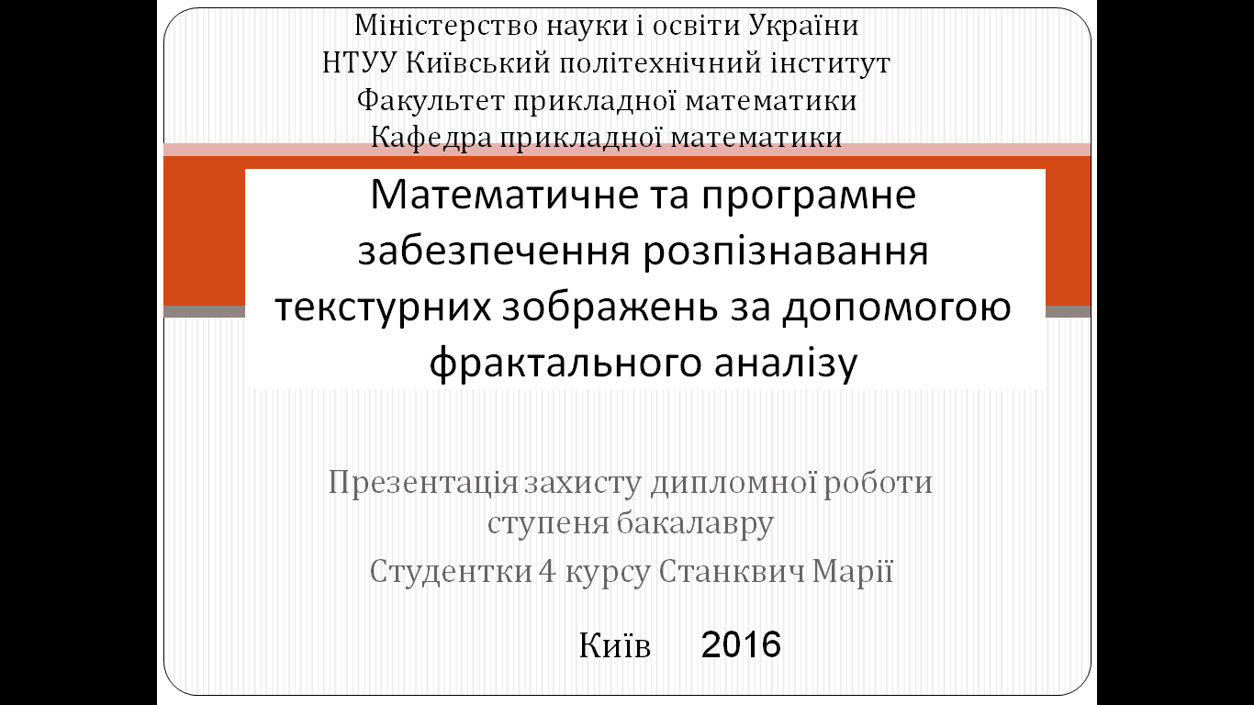

Рисунок Б.1 – Слайд 1

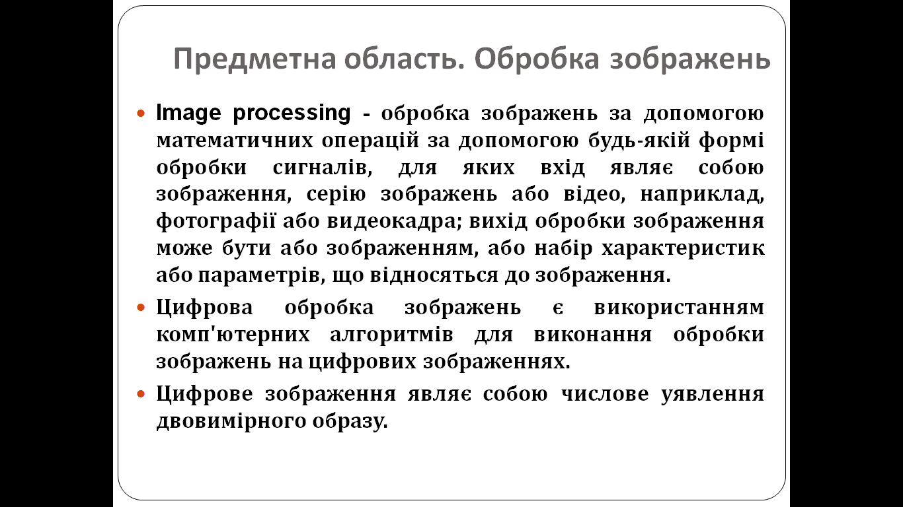

Рисунок Б.2 – Слайд 2

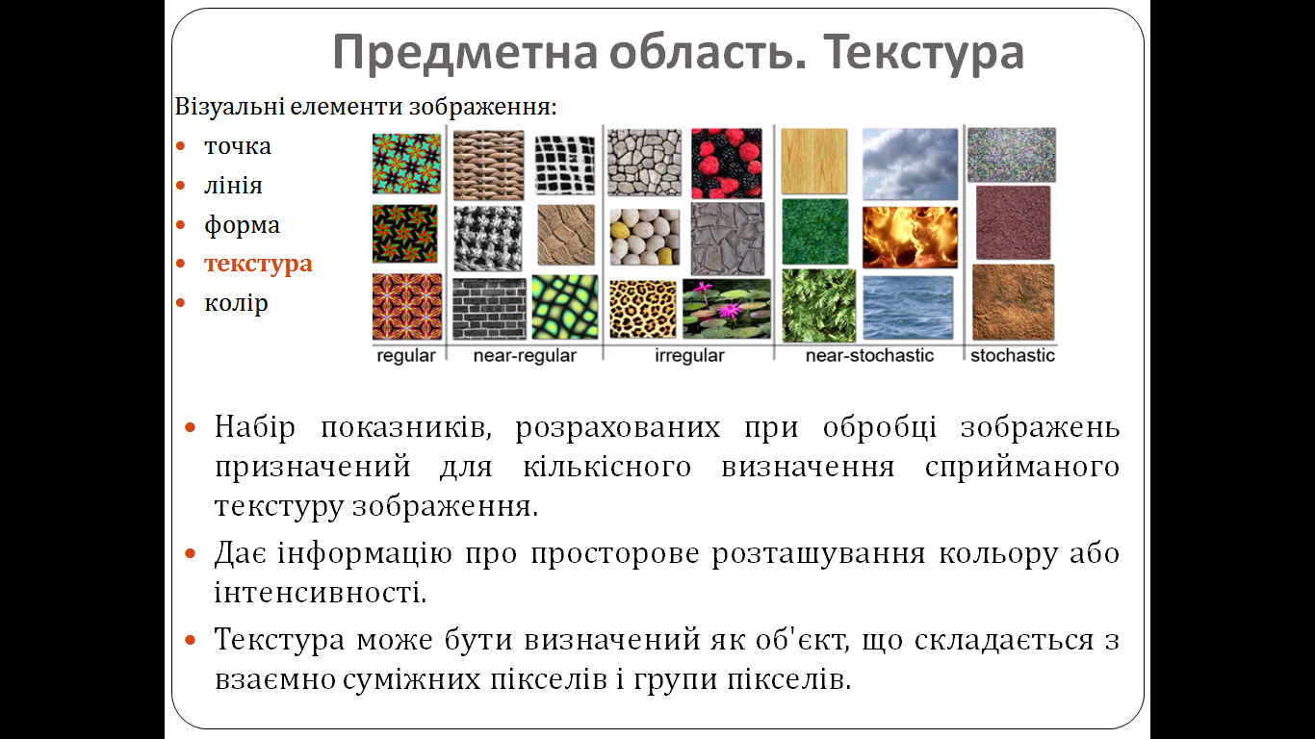

Рисунок Б.3 – Слайд 3

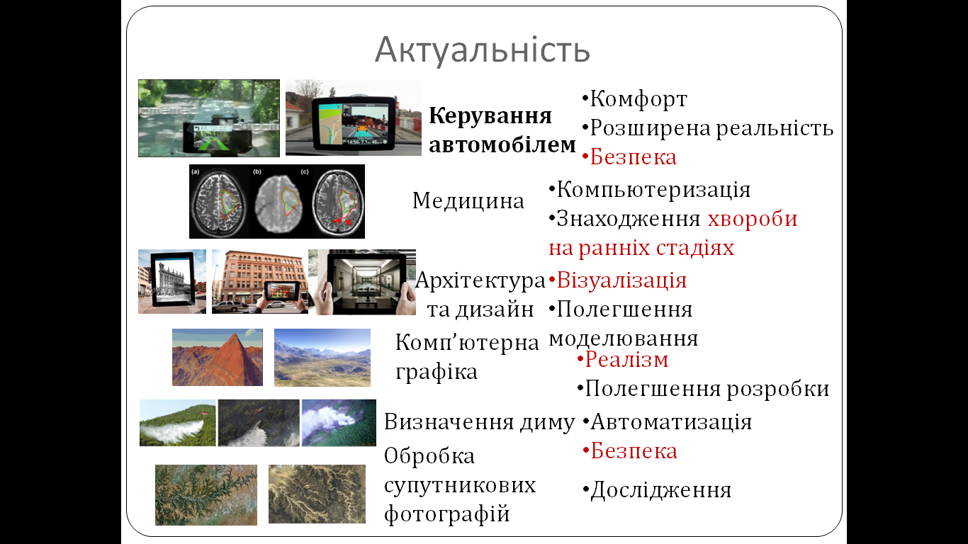

Рисунок Б.4 – Слайд 4

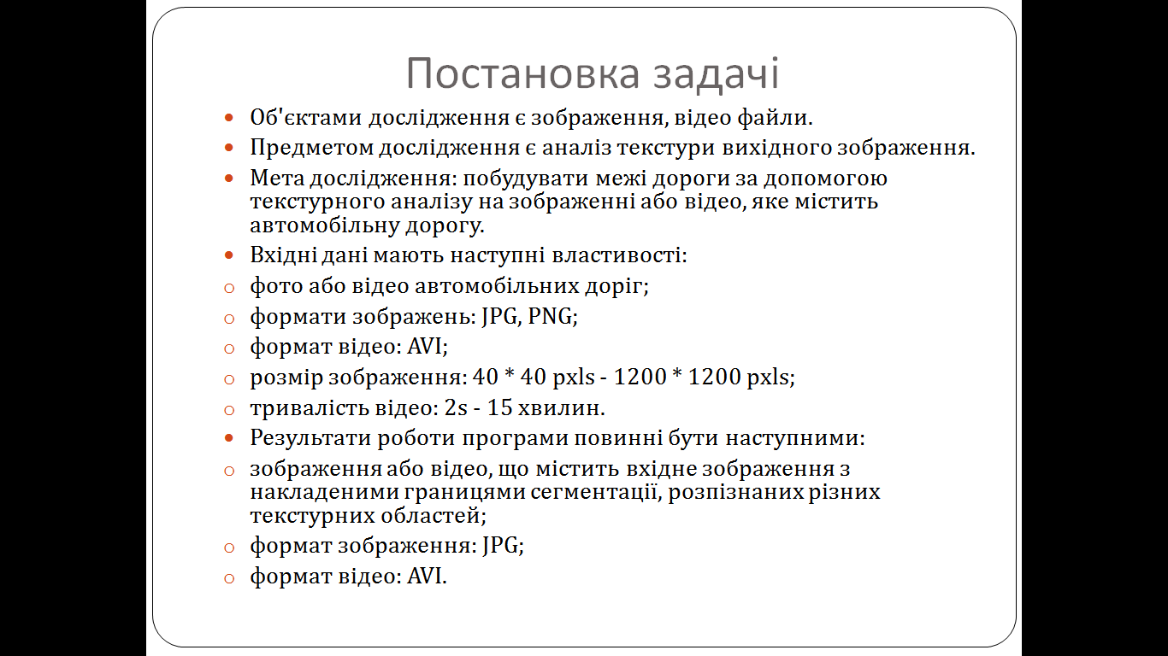

Рисунок Б.5 – Слайд 5

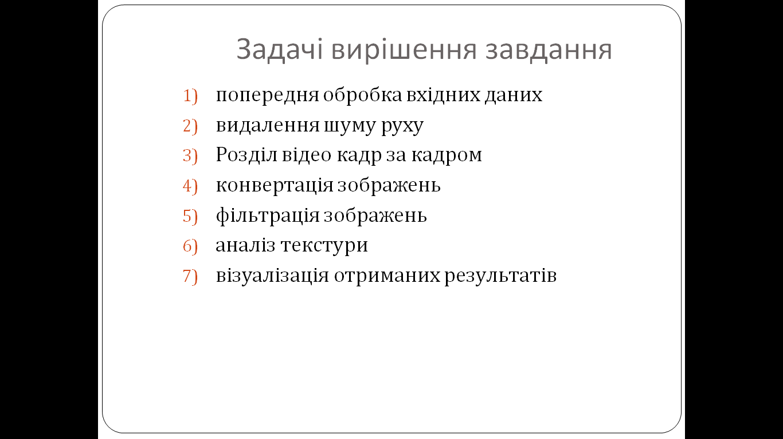

Рисунок Б.6 – Слайд 6

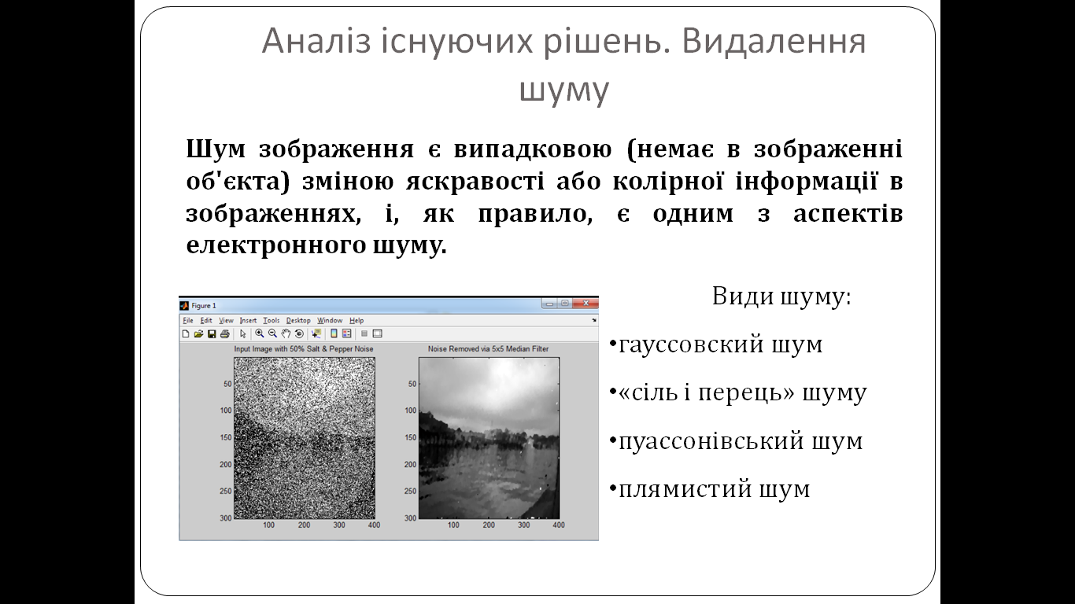

Рисунок Б.7 – Слайд 7

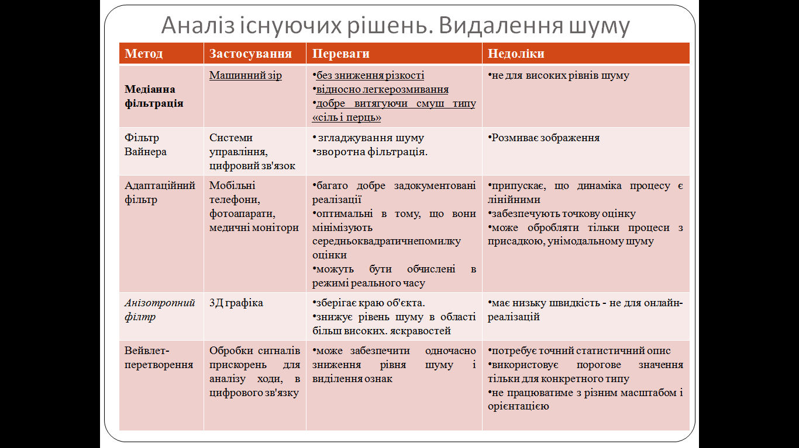

Рисунок Б.8 – Слайд 8

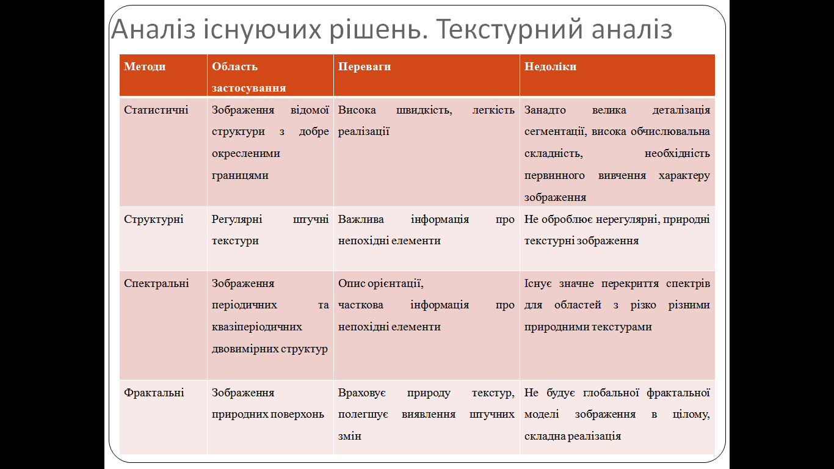

Рисунок Б.9 – Слайд 9

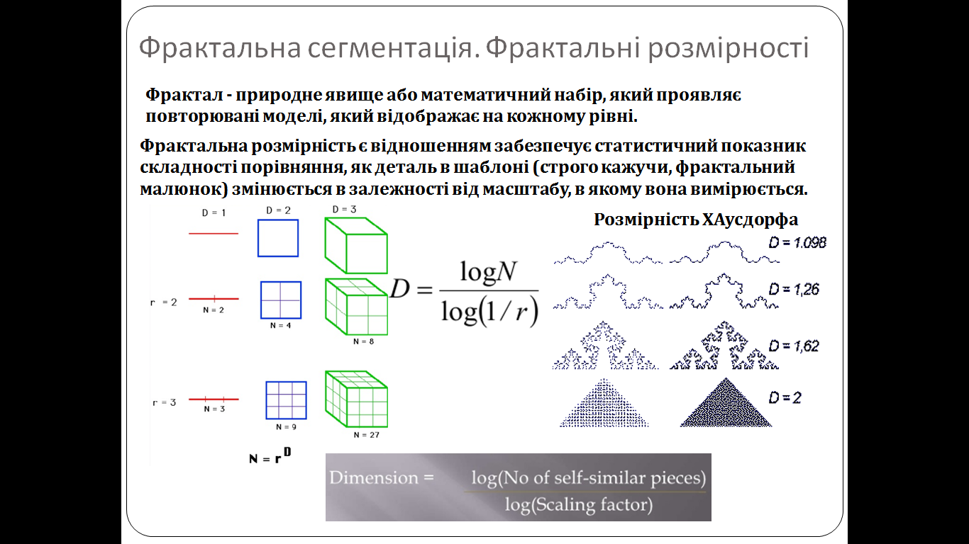

Рисунок Б.10 – Слайд 10

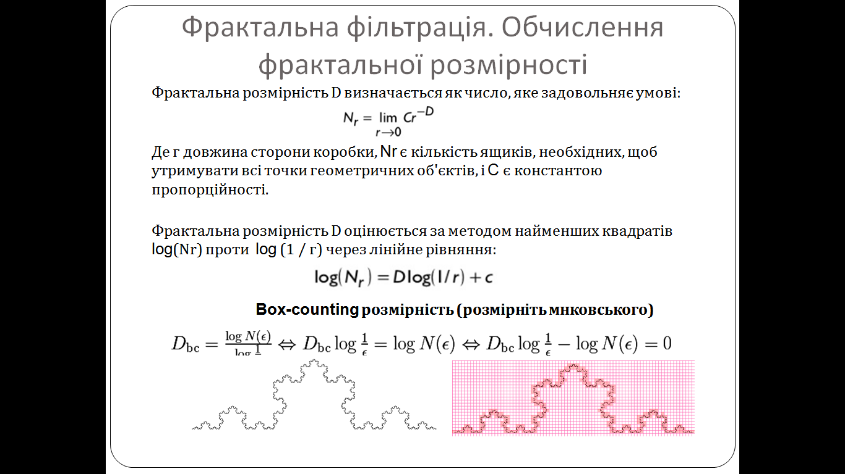

Рисунок Б.11 – Слайд 11

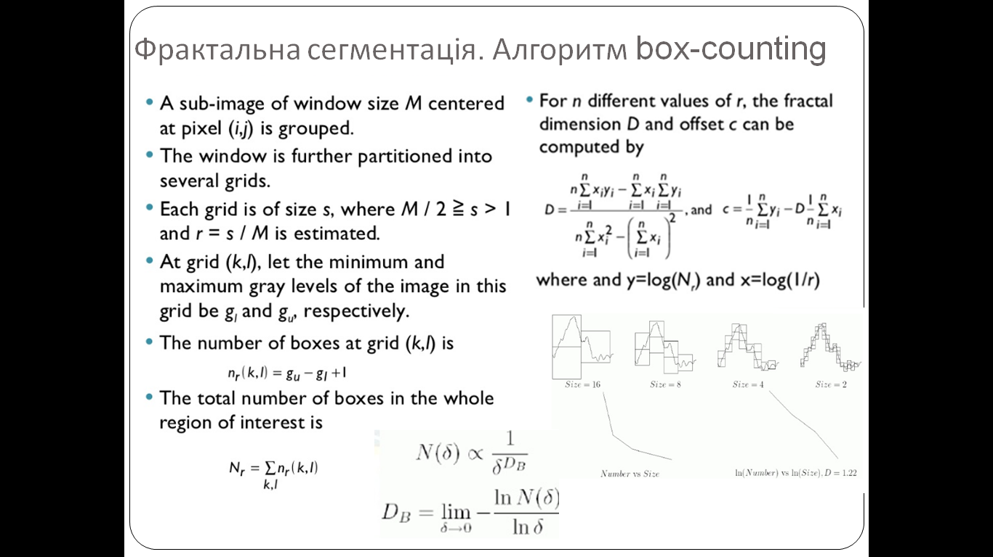

Рисунок Б.12 – Слайд 12

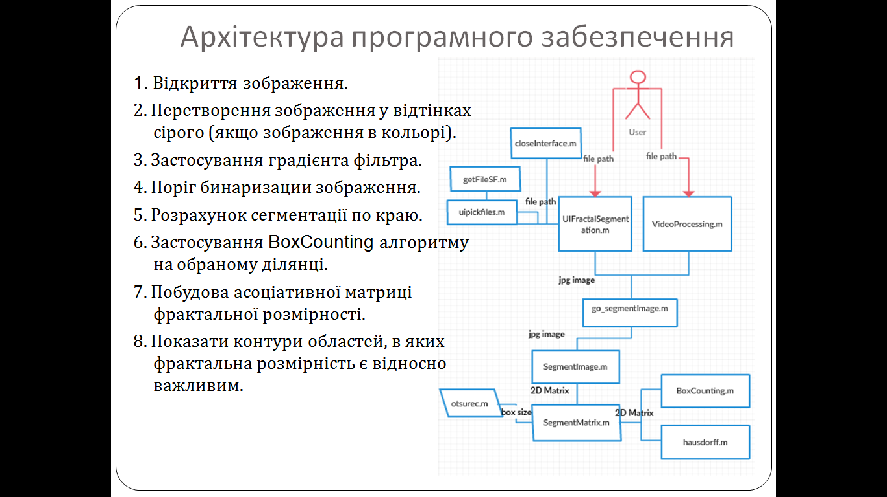

Рисунок Б.13 – Слайд 13

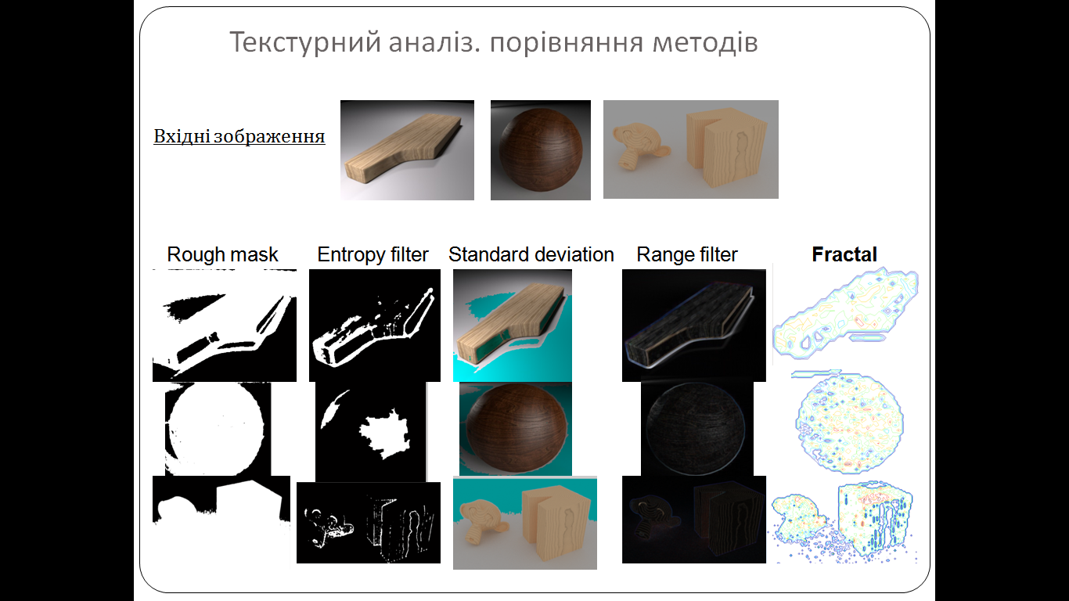

Рисунок Б.14 – Слайд 14

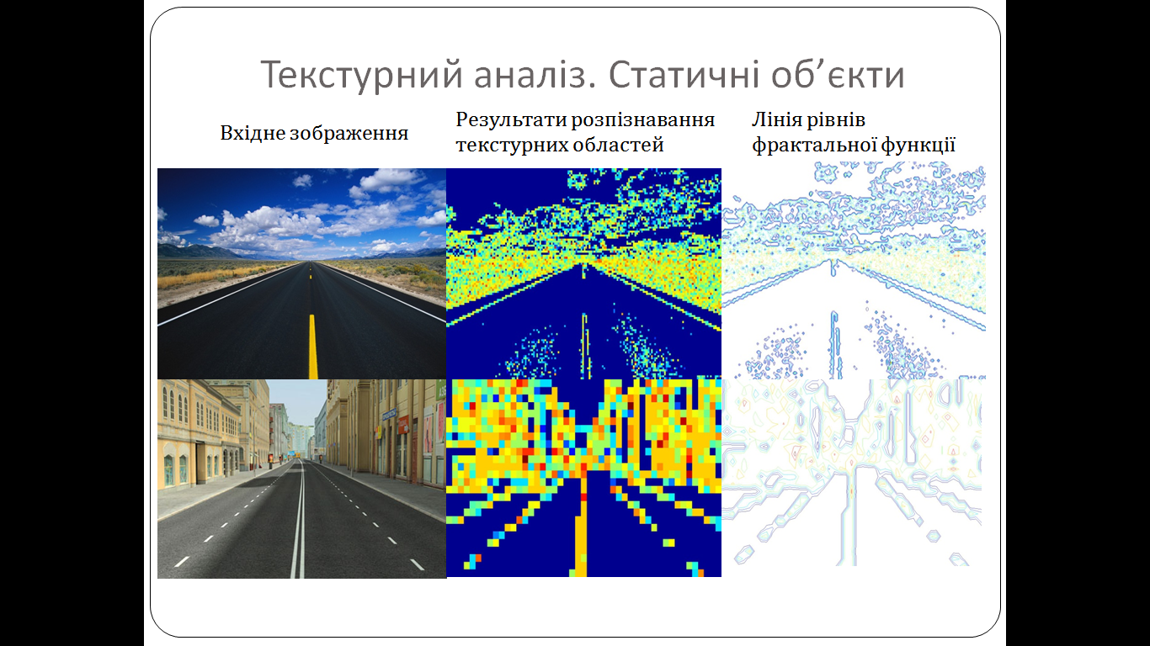

Рисунок Б.15 – Слайд 15

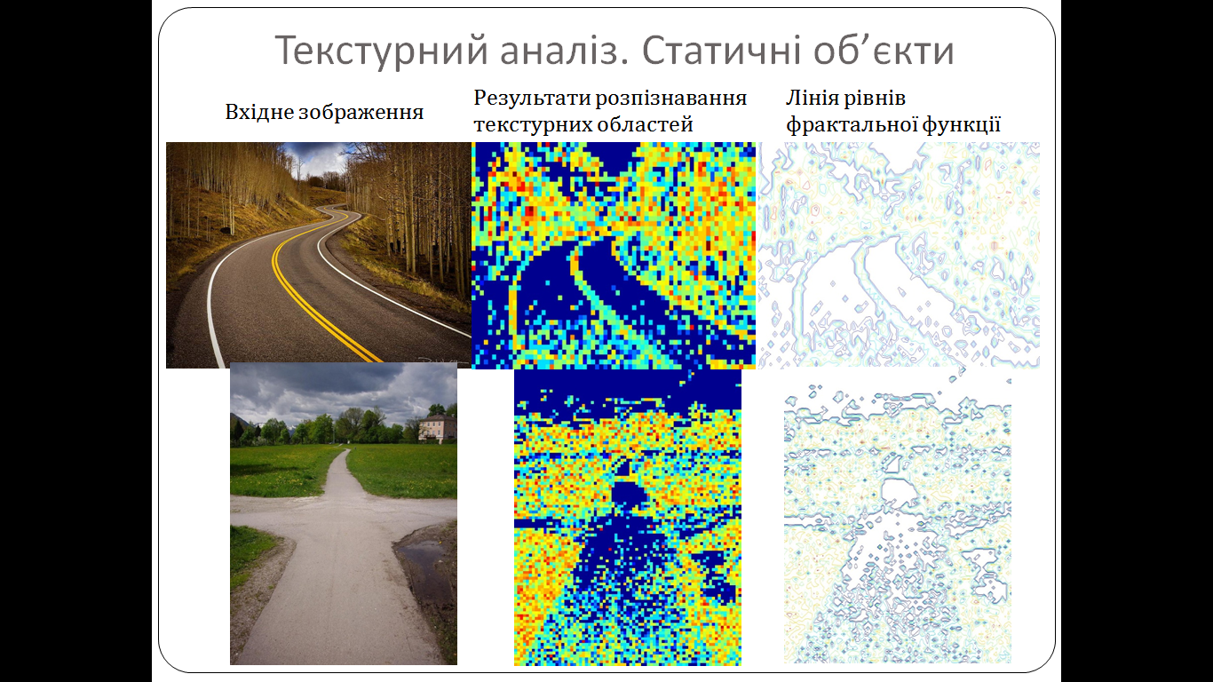

Рисунок Б.16 – Слайд 16

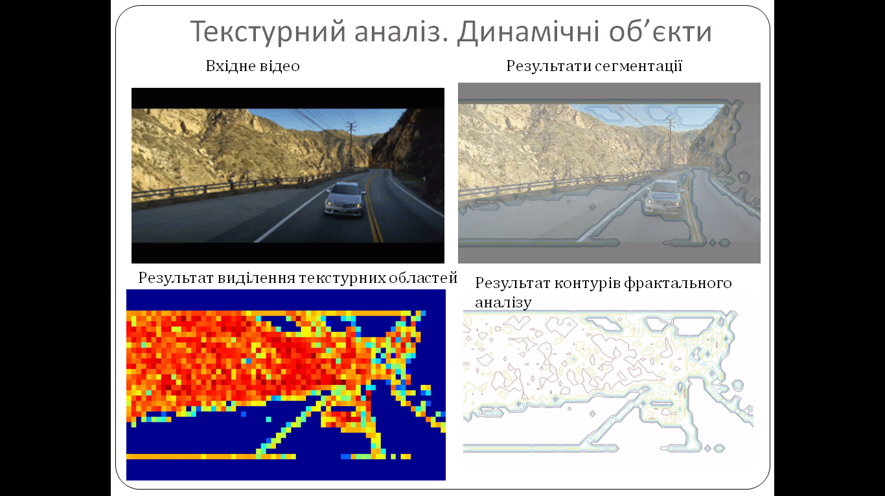

Рисунок Б.17 – Слайд 17

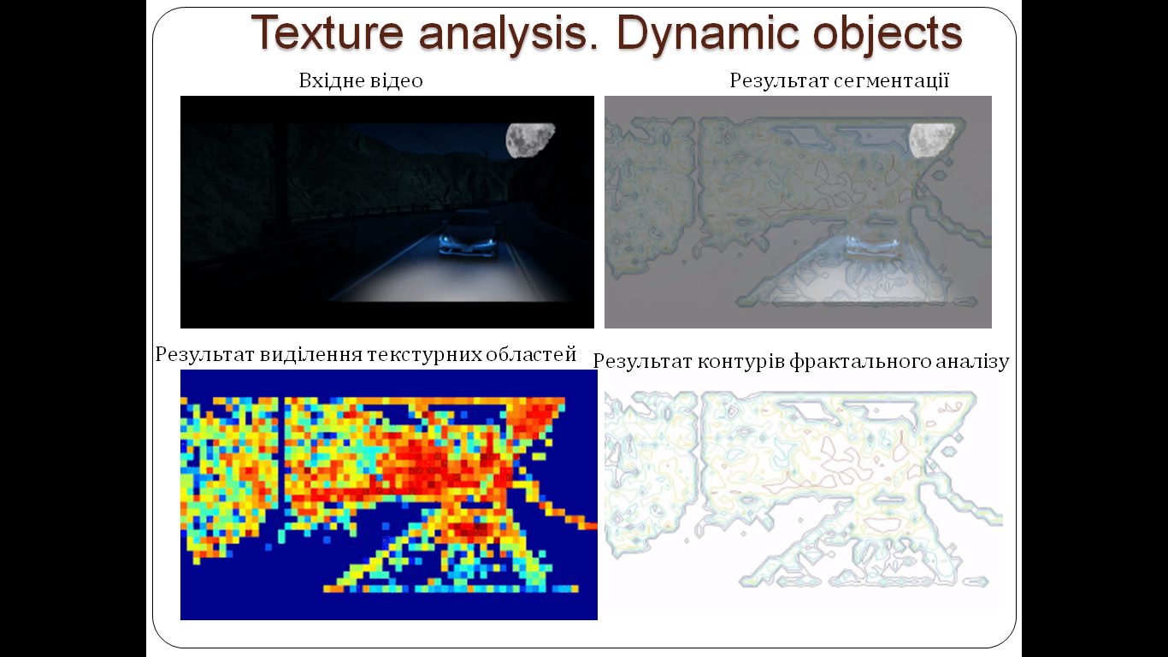

Рисунок Б.18 – Слайд 18

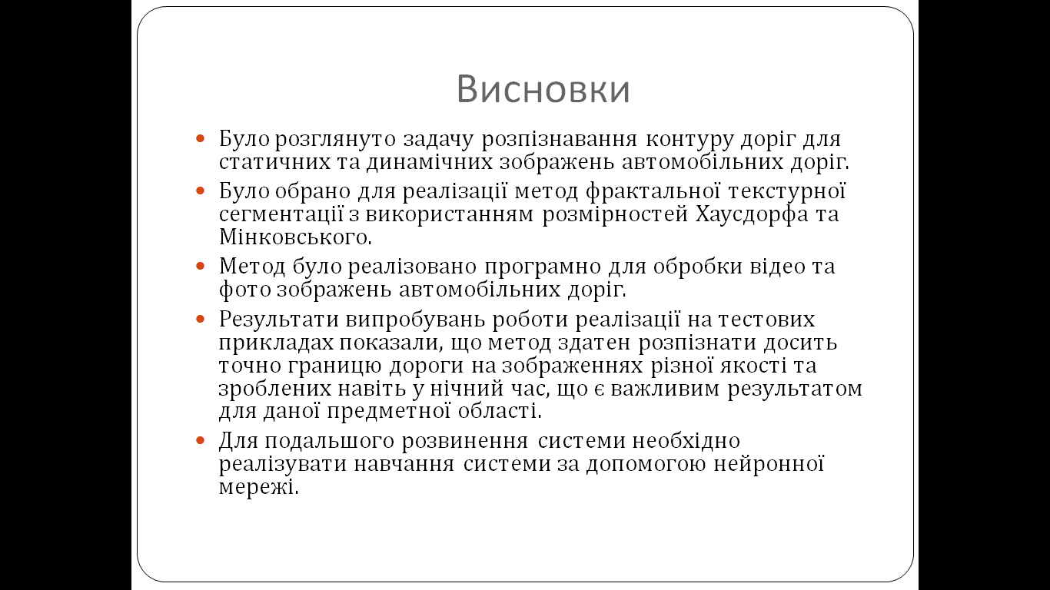

Рисунок Б.19 – Слайд 19

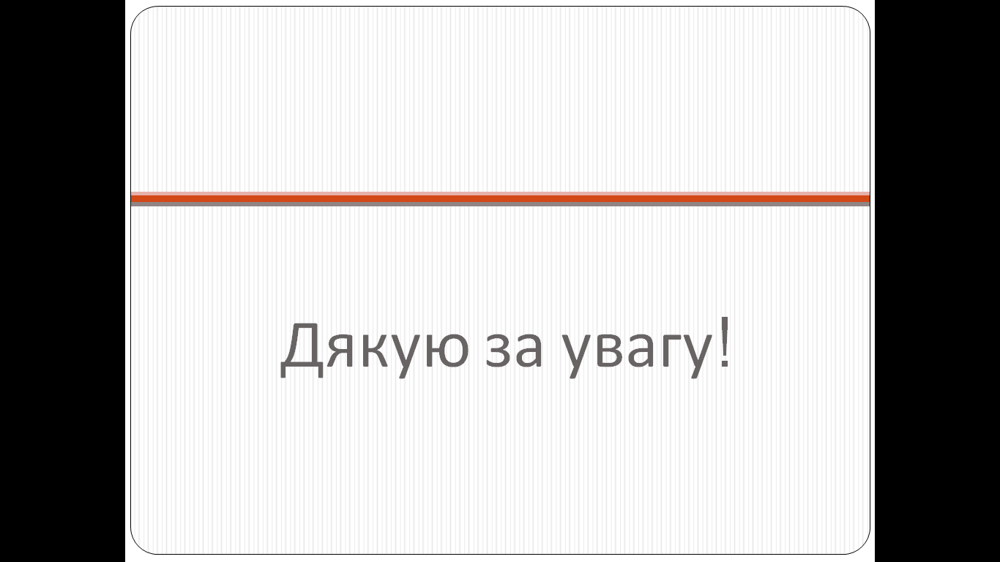

Рисунок Б.20 – Слайд 20